**TRƯỜNG ĐẠI HỌC CÔNG NGHỆ THÔNG TIN, ĐHQG-HCM**

**KHOA KHOA HỌC MÁY TÍNH**



**NHẬP MÔN CÔNG NGHỆ PHẦN MỀM**

**ĐỀ TÀI: WEBSITE HỖ TRỢ LÊN LỊCH HẸN VÀ GỢI Ý ĐỊA ĐIỂM CHO NHÓM**

**Môn học:** SE104.P29 – Nhập môn công nghệ phần mềm

**Giảng viên hướng dẫn:** Đỗ Văn Tiến

**Thành viên nhóm 6:**

|  |  |  |
| --- | --- | --- |
| 1. Nguyễn Việt Hùng | MSSV: 23520571 | Trưởng nhóm |
| 1. Nguyễn Việt Nguyên | MSSV: 23521054 | Thành viên |

Tp. Thủ Đức 3/2025

**MỤC LỤC**

**1.** **Đưa ra yêu cầu** 13

**2.** **Khảo sát hiện trạng** 13

**2.1** **Hiện trạng tổ chức:** 13

**2.1.1** **Về đối nội:** 13

**2.1.2** **Về đối ngoại:** 13

**2.2** **Hiện trạng nghiệp vụ:** 14

**2.2.1** **Quy trình nghiệp vụ hiện tại:** 14

**2.2.2** **Số lượng nghiệp vụ liên quan:** 14

**2.2.3** **Cách thực hiện nghiệp vụ hiện tại:** 14

**2.2.4** **Tần suất thực hiện:** 14

**2.2.5** **Khó khăn hiện tại:** 14

**2.2.6** **Khối lượng tác vụ và đánh giá hiện trạng:** 14

**2.2.7** **Vấn đề cần giải quyết:** 15

**2.3** **Hiện trạng tin học:** 15

**2.3.1** **Phần cứng:** 15

**2.3.2** **Phần mềm:** 15

**2.3.3** **Nhân sự:** 15

**3.** **Xác định yêu cầu** 16

**3.1** **Yêu cầu nghiệp vụ:** 16

**Yêu cầu nghiệp vụ đối với các role user** 16

**3.1.1** **Bảng yêu cầu nghiệp vụ:** 17

**3.1.2** **Bảng trách nhiệm yêu cầu nghiệp vụ:** 22

**3.2** **Yêu cầu tiến hóa:** 23

**3.2.1** **Bảng yêu cầu tiến hóa:** 23

**3.2.2** **Bảng trách nhiệm yêu cầu tiến hóa:** 24

**3.3** **Yêu cầu hiệu quả:** 24

**3.3.1** **Bảng yêu cầu hiệu quả:** 24

**3.3.2** **Bảng trách nhiệm yêu cầu hiệu quả:** 25

**3.4** **Yêu cầu tiện dụng:** 26

**3.4.1** **Bảng yêu cầu tiện dụng:** 26

**3.4.2** **Bảng trách nhiệm yêu cầu tiện dụng:** 27

**3.5** **Yêu cầu tương thích:** 27

**3.6** **Yêu cầu bảo mật:** 28

**3.6.1** **Bảng yêu cầu bảo mật:** 28

**3.6.2** **Bảng trách nhiệm yêu cầu bảo mật:** 29

**3.7** **Yêu cầu an toàn:** 29

**4.** **Mô hình hóa yêu cầu** 29

**4.1** **Lập sơ đồ luồng dữ liệu cho yêu cầu quản lý người dùng** 29

**4.1.1** **Lập sơ đồ luồng dữ liệu cho yêu cầu lưu trữ người dùng** 29

**4.1.2** **Lập sơ đồ luồng dữ liệu cho yêu cầu tra cứu người dùng** 30

**4.2** **Lập sơ đồ luồng dữ liệu cho yêu cầu quản lý danh sách nhóm** 31

**4.3** **Lập sơ đồ luồng dữ liệu cho yêu cầu quản lý nhóm** 32

**4.3.1** **Lập sơ đồ luồng dữ liệu cho yêu cầu lưu trữ nhóm** 32

**4.3.2** **Lập sơ đồ luồng dữ liệu cho yêu cầu tra cứu nhóm** 33

**4.4** **Lập sơ đồ luồng dữ liệu cho yêu cầu quản lý doanh nghiệp** 34

**4.4.1** **Lập sơ đồ luồng dữ liệu cho yêu cầu lưu trữ doanh nghiệp** 34

**4.4.2** **Lập sơ đồ luồng dữ liệu cho yêu cầu tra cứu doanh nghiệp** 34

**4.5** **Lập sơ đồ luồng dữ liệu cho yêu cầu quản lý thời gian** 35

**4.6** **Lập sơ đồ luồng dữ liệu cho yêu cầu quản lý vị trí và sở thích** 36

**4.7** **Lập sơ đồ luồng dữ liệu cho yêu cầu quản lý sự kiện và thông báo nhắc nhở** 37

**4.7.1** **Lập sơ đồ luồng dữ liệu cho yêu cầu lưu trữ sự kiện** 37

**4.7.2** **Lập sơ đồ luồng dữ liệu cho yêu cầu kiết xuất thông báo nhắc nhở** 38

**4.8** **Lập sơ đồ luồng dữ liệu cho yêu cầu quản lý đặt chỗ** 39

**4.8.1** **Lập sơ đồ luồng dữ liệu cho yêu cầu lưu trữ đặt chỗ** 39

**4.8.2** **Lập sơ đồ luồng dữ liệu cho yêu cầu kiết xuất đặt chỗ** 40

**5.** **Thiết kế hệ thống** 40

**5.1** **Kiến trúc phần mềm** 40

**5.2** **Mô hình kiến trúc** 42

**6.** **Mô hình Use case** 43

**6.1** **Sơ đồ Use-case mức 1** 43

**6.2** **Danh sách Actor:** 46

**6.3** **Danh sách Use-case:** 47

**6.4** **Đặc tả Use-case “Đăng ký”** 49

**6.4.1** **Tóm tắt** 49

**6.4.2** **Dòng sự kiện** 49

**6.4.3** **Các yêu cầu đặc biệt** 49

**6.4.4** **Trạng thái hệ thống khi bắt đầu** 49

**6.4.5** **Trạng thái hệ thống sau khi thực hiện** 49

**6.4.6** **Điểm mở rộng** 50

**6.5** **Đặc tả Use-case “Đăng nhập”** 50

**6.5.1** **Tóm tắt** 50

**6.5.2** **Dòng sự kiện** 50

**6.5.3** **Các yêu cầu đặc biệt** 50

**6.5.4** **Trạng thái hệ thống khi bắt đầu** 51

**6.5.5** **Trạng thái hệ thống sau khi thực hiện** 51

**6.5.6** **Điểm mở rộng** 51

**6.6** **Đặc tả Use-case “Đăng xuất”** 51

**6.6.1** **Tóm tắt** 51

**6.6.2** **Dòng sự kiện** 51

**6.6.3** **Các yêu cầu đặc biệt** 51

**6.6.4** **Trạng thái hệ thống khi bắt đầu** 51

**6.6.5** **Trạng thái hệ thống sau khi thực hiện** 51

**6.6.6** **Điểm mở rộng** 51

**6.7** **Đặc tả Use-case “Đổi mật khẩu”** 51

**6.7.1** **Tóm tắt** 51

**6.7.2** **Dòng sự kiện** 52

**6.7.3** **Các yêu cầu đặc biệt** 52

**6.7.4** **Trạng thái hệ thống khi bắt đầu** 52

**6.7.5** **Trạng thái hệ thống sau khi thực hiện** 52

**6.7.6** **Điểm mở rộng** 52

**6.8** **Đặc tả Use-case “Thêm người dùng”** 53

**6.8.1** **Tóm tắt** 53

**6.8.2** **Dòng sự kiện** 53

**6.8.3** **Các yêu cầu đặc biệt** 53

**6.8.4** **Trạng thái hệ thống khi bắt đầu** 53

**6.8.5** **Trạng thái hệ thống sau khi thực hiện** 53

**6.8.6** **Điểm mở rộng** 53

**6.9** **Đặc tả Use-case “Xoá người dùng”** 54

**6.9.1** **Tóm tắt** 54

**6.9.2** **Dòng sự kiện** 54

**6.9.3** **Các yêu cầu đặc biệt** 54

**6.9.4** **Trạng thái hệ thống khi bắt đầu** 54

**6.9.5** **Trạng thái hệ thống sau khi thực hiện** 54

**6.9.6** **Điểm mở rộng** 54

**6.10** **Đặc tả Use-case “Cập nhật thông tin”** 54

**6.10.1** **Tóm tắt** 54

**6.10.2** **Dòng sự kiện** 55

**6.10.3** **Các yêu cầu đặc biệt** 55

**6.10.4** **Trạng thái hệ thống khi bắt đầu** 55

**6.10.5** **Trạng thái hệ thống sau khi thực hiện** 55

**6.10.6** **Điểm mở rộng** 55

**6.11** **Đặc tả Use-case “Tra cứu thông tin”** 55

**6.11.1** **Tóm tắt** 55

**6.11.2** **Dòng sự kiện** 55

**6.11.3** **Các yêu cầu đặc biệt** 56

**6.11.4** **Trạng thái hệ thống khi bắt đầu** 56

**6.11.5** **Trạng thái hệ thống sau khi thực hiện** 56

**6.11.6** **Điểm mở rộng** 56

**6.12** **Đặc tả Use-case “Tạo nhóm”** 56

**6.12.1** **Tóm tắt** 56

**6.12.2** **Dòng sự kiện** 56

**6.12.3** **Các yêu cầu đặc biệt** 56

**6.12.4** **Trạng thái hệ thống khi bắt đầu** 57

**6.12.5** **Trạng thái hệ thống sau khi thực hiện** 57

**6.12.6** **Điểm mở rộng** 57

**6.13** **Đặc tả Use-case “Thêm thành viên”** 57

**6.13.1** **Tóm tắt** 57

**6.13.2** **Dòng sự kiện** 57

**6.13.3** **Các yêu cầu đặc biệt** 58

**6.13.4** **Trạng thái hệ thống khi bắt đầu** 58

**6.13.5** **Trạng thái hệ thống sau khi thực hiện** 58

**6.13.6** **Điểm mở rộng** 58

**6.14** **Đặc tả Use-case “Xoá thành viên”** 58

**6.14.1** **Tóm tắt** 58

**6.14.2** **Dòng sự kiện** 58

**6.14.3** **Các yêu cầu đặc biệt** 58

**6.14.4** **Trạng thái hệ thống khi bắt đầu** 58

**6.14.5** **Trạng thái hệ thống sau khi thực hiện** 59

**6.14.6** **Điểm mở rộng** 59

**6.15** **Đặc tả Use-case “Rời nhóm”** 59

**6.15.1** **Tóm tắt** 59

**6.15.2** **Dòng sự kiện** 59

**6.15.3** **Các yêu cầu đặc biệt** 59

**6.15.4** **Trạng thái hệ thống khi bắt đầu** 59

**6.15.5** **Trạng thái hệ thống sau khi thực hiện** 59

**6.15.6** **Điểm mở rộng** 60

**6.16** **Đặc tả Use-case “Chỉnh sửa thông tin nhóm”** 60

**6.16.1** **Tóm tắt** 60

**6.16.2** **Dòng sự kiện** 60

**6.16.3** **Các yêu cầu đặc biệt** 60

**6.16.4** **Trạng thái hệ thống khi bắt đầu** 60

**6.16.5** **Trạng thái hệ thống sau khi thực hiện** 60

**6.16.6** **Điểm mở rộng** 60

**6.17** **Đặc tả Use-case “Xoá nhóm”** 60

**6.17.1** **Tóm tắt** 60

**6.17.2** **Dòng sự kiện** 61

**6.17.3** **Các yêu cầu đặc biệt** 61

**6.17.4** **Trạng thái hệ thống khi bắt đầu** 61

**6.17.5** **Trạng thái hệ thống sau khi thực hiện** 61

**6.17.6** **Điểm mở rộng** 61

**6.18** **Đặc tả Use-case “Đóng nhóm”** 61

**6.18.1** **Tóm tắt** 61

**6.18.2** **Dòng sự kiện** 61

**6.18.3** **Các yêu cầu đặc biệt** 62

**6.18.4** **Trạng thái hệ thống khi bắt đầu** 62

**6.18.5** **Trạng thái hệ thống sau khi thực hiện** 62

**6.18.6** **Điểm mở rộng** 62

**6.19** **Đặc tả Use-case “Thêm thời gian”** 62

**6.19.1** **Tóm tắt** 62

**6.19.2** **Dòng sự kiện** 62

**6.19.3** **Các yêu cầu đặc biệt** 63

**6.19.4** **Trạng thái hệ thống khi bắt đầu** 63

**6.19.5** **Trạng thái hệ thống sau khi thực hiện** 63

**6.19.6** **Điểm mở rộng** 63

**6.20** **Đặc tả Use-case “Xoá thời gian”** 63

**6.20.1** **Tóm tắt** 63

**6.20.2** **Dòng sự kiện** 63

**6.20.3** **Các yêu cầu đặc biệt** 63

**6.20.4** **Trạng thái ban đầu** 64

**6.20.5** **Trạng thái sau** 64

**6.20.6** **Điểm mở rộng** 64

**6.21** **Đặc tả Use-case “Sửa thời gian”** 64

**6.21.1** **Tóm tắt** 64

**6.21.2** **Dòng sự kiện** 64

**6.21.3** **Các yêu cầu đặc biệt** 64

**6.21.4** **Trạng thái ban đầu** 64

**6.21.5** **Trạng thái sau** 64

**6.21.6** **Điểm mở rộng** 64

**6.22** **Đặc tả Use-case “Thêm vị trí”** 65

**6.22.1** **Tóm tắt** 65

**6.22.2** **Dòng sự kiện** 65

**6.22.3** **Các yêu cầu đặc biệt** 65

**6.22.4** **Trạng thái ban đầu** 65

**6.22.5** **Trạng thái sau** 65

**6.22.6** **Điểm mở rộng** 65

**6.23** **Đặc tả Use-case “Xoá vị trí”** 65

**6.23.1** **Tóm tắt** 65

**6.23.2** **Dòng sự kiện** 65

**6.23.3** **Các yêu cầu đặc biệt** 66

**6.23.4** **Trạng thái ban đầu** 66

**6.23.5** **Trạng thái sau** 66

**6.23.6** **Điểm mở rộng** 66

**6.24** **Đặc tả Use-case “Sửa vị trí”** 66

**6.24.1** **Tóm tắt** 66

**6.24.2** **Dòng sự kiện** 66

**6.24.3** **Các yêu cầu đặc biệt** 66

**6.24.4** **Trạng thái ban đầu** 66

**6.24.5** **Trạng thái sau** 67

**6.24.6** **Điểm mở rộng** 67

**6.25** **Use-case “Thêm sở thích”** 67

**6.25.1** **Tóm tắt** 67

**6.25.2** **Dòng sự kiện** 67

**6.25.3** **Yêu cầu đặc biệt** 67

**6.25.4** **Trạng thái trước** 67

**6.25.5** **Trạng thái sau** 67

**6.25.6** **Điểm mở rộng** 67

**6.26** **Đặc tả Use-case “Xoá sở thích”** 67

**6.26.1** **Tóm tắt** 67

**6.26.2** **Dòng sự kiện** 68

**6.26.3** **Các yêu cầu đặc biệt** 68

**6.26.4** **Trạng thái hệ thống khi bắt đầu** 68

**6.26.5** **Trạng thái hệ thống sau khi thực hiện** 68

**6.26.6** **Điểm mở rộng** 68

**6.27** **Đặc tả Use-case “Sửa sở thích”** 68

**6.27.1** **Tóm tắt** 68

**6.27.2** **Dòng sự kiện** 68

**6.27.3** **Các yêu cầu đặc biệt** 69

**6.27.4** **Trạng thái hệ thống khi bắt đầu** 69

**6.27.5** **Trạng thái hệ thống sau khi thực hiện** 69

**6.27.6** **Điểm mở rộng** 69

**6.28** **Đặc tả Use-case “Thêm bài đăng”** 69

**6.28.1** **Tóm tắt** 69

**6.28.2** **Dòng sự kiện** 69

**6.28.3** **Các yêu cầu đặc biệt** 69

**6.28.4** **Trạng thái hệ thống khi bắt đầu** 69

**6.28.5** **Trạng thái hệ thống sau khi thực hiện** 69

**6.28.6** **Điểm mở rộng** 70

**6.29** **Đặc tả Use-case “Xoá bài đăng”** 70

**6.29.1** **Tóm tắt** 70

**6.29.2** **Dòng sự kiện** 70

**6.29.3** **Các yêu cầu đặc biệt** 70

**6.29.4** **Trạng thái hệ thống khi bắt đầu** 70

**6.29.5** **Trạng thái hệ thống sau khi thực hiện** 70

**6.29.6** **Điểm mở rộng** 70

**6.30** **Đặc tả Use-case “Sửa bài đăng”** 70

**6.30.1** **Tóm tắt** 70

**6.30.2** **Dòng sự kiện** 70

**6.30.3** **Các yêu cầu đặc biệt** 71

**6.30.4** **Trạng thái hệ thống khi bắt đầu** 71

**6.30.5** **Trạng thái hệ thống sau khi thực hiện** 71

**6.30.6** **Điểm mở rộng** 71

**6.31** **Đặc tả Use-case “Thêm thông tin đặt chỗ”** 71

**6.31.1** **Tóm tắt** 71

**6.31.2** **Dòng sự kiện** 71

**6.31.3** **Các yêu cầu đặc biệt** 71

**6.31.4** **Trạng thái hệ thống khi bắt đầu thực hiện Use-case** 72

**6.31.5** **Trạng thái hệ thống sau khi thực hiện Use-case** 72

**6.31.6** **Điểm mở rộng** 72

**6.32** **Đặc tả Use-case “Xoá thông tin đặt chỗ”** 72

**6.32.1** **Tóm tắt** 72

**6.32.2** **Dòng sự kiện** 72

**6.32.3** **Các yêu cầu đặc biệt** 72

**6.32.4** **Trạng thái hệ thống khi bắt đầu** 72

**6.32.5** **Trạng thái hệ thống sau khi thực hiện** 72

**6.32.6** **Điểm mở rộng** 72

**6.33** **Đặc tả Use-case “Sửa thông tin đặt chỗ”** 72

**6.33.1** **Tóm tắt** 72

**6.33.2** **Dòng sự kiện** 73

**6.33.3** **Các yêu cầu đặc biệt** 73

**6.33.4** **Trạng thái hệ thống khi bắt đầu** 73

**6.33.5** **Trạng thái hệ thống sau khi thực hiện** 73

**6.33.6** **Điểm mở rộng** 73

**6.34** **Đặc tả Use-case “Thêm sự kiện”** 73

**6.34.1** **Tóm tắt** 73

**6.34.2** **Dòng sự kiện** 73

**6.34.3** **Các yêu cầu đặc biệt** 74

**6.34.4** **Trạng thái hệ thống khi bắt đầu** 74

**6.34.5** **Trạng thái hệ thống sau khi thực hiện** 74

**6.34.6** **Điểm mở rộng** 74

**6.35** **Đặc tả Use-case “Xoá sự kiện”** 74

**6.35.1** **Tóm tắt** 74

**6.35.2** **Dòng sự kiện** 74

**6.35.3** **Các yêu cầu đặc biệt** 74

**6.35.4** **Trạng thái hệ thống khi bắt đầu** 74

**6.35.5** **Trạng thái hệ thống sau khi thực hiện** 75

**6.35.6** **Điểm mở rộng** 75

**6.36** **Đặc tả Use-case “Sửa sự kiện”** 75

**6.36.1** **Tóm tắt** 75

**6.36.2** **Dòng sự kiện** 75

**6.36.3** **Các yêu cầu đặc biệt** 75

**6.36.4** **Trạng thái hệ thống khi bắt đầu** 75

**6.36.5** **Trạng thái hệ thống sau khi thực hiện** 75

**6.36.6** **Điểm mở rộng** 75

**6.37** **Đặc tả Use-case “Tạo thông báo”** 75

**6.37.1** **Tóm tắt** 75

**6.37.2** **Dòng sự kiện** 76

**6.37.3** **Các yêu cầu đặc biệt** 76

**6.37.4** **Trạng thái hệ thống khi bắt đầu** 76

**6.37.5** **Trạng thái hệ thống sau khi thực hiện** 76

**6.37.6** **Điểm mở rộng** 76

**6.38** **Đặc tả Use-case “Gửi thông báo”** 76

**6.38.1** **Tóm tắt** 76

**6.38.2** **Dòng sự kiện** 76

**6.38.3** **Các yêu cầu đặc biệt** 77

**6.38.4** **Trạng thái hệ thống khi bắt đầu** 77

**6.38.5** **Trạng thái hệ thống sau khi thực hiện** 77

**6.38.6** **Điểm mở rộng** 77

**7.** **Sơ đồ lớp mức phân tích** 78

**7.1** **Mô tả chi tiết từng lớp đối tượng và quan hệ** 79

**A.** **Lớp đối tượng** 79

**7.1.1** **User** 79

**Thuộc tính** 79

**Trách nhiệm chính** 80

**7.1.2** **Admin *(QTV)*** 80

**Thuộc tính** 80

**Trách nhiệm chính** 80

**7.1.3** **Leader *(Trưởng nhóm)*** 80

**7.1.4** **Member *(Thành viên)*** 80

**7.1.5** **Enterprise *(Doanh nghiệp)*** 81

**7.1.6** **Group** 82

**7.1.7** **Membership *(liên kết User ↔ Group)*** 82

**7.1.8** **TimeSlot** 83

**7.1.9** **Location** 83

**7.1.10** **Preference** 84

**7.1.11** **Event** 84

**7.1.12** **Booking** 85

**7.1.13** **Post** 86

**7.1.14** **Notification** 86

**B.** **Quan hệ giữa các lớp** 87

**8.** **Sơ đồ trạng thái** 90

**8.1** **User state diagram** 90

**8.2** **Group state diagram** 91

**8.3** **Membership state diagram** 91

**8.4** **Timeslot state diagram** 92

**8.5** **Location state diagram** 93

**8.6** **Preference state diagram** 93

**8.7** **Event state diagram** 94

**8.8** **Booking state diagram** 94

**8.9** **Post state diagram** 95

**8.10** **Notification state diagram** 96

**9.** **Sequence diagram** 97

**9.1** **Quản lý người dùng & nhóm** 97

**9.1.1** **Đăng ký** 97

**9.1.2** **Đăng nhập** 98

**9.1.3** **Cập nhật thông tin cá nhân** 98

**9.1.4** **Tạo nhóm** 98

**9.1.5** **Mời thành viên vào nhóm** 99

**9.1.6** **Rời nhóm** 99

**9.2** **Lịch hẹn & Thời gian** 99

**9.2.1** **Cập nhật thời gian rảnh** 100

**9.2.2** **Tạo lịch rảnh chung** 100

**9.2.3** **Cập nhật hoặc hủy lịch hẹn** 100

**9.3** **Gợi ý địa điểm** 100

**9.3.1** **Lưu sở thích và vị trí thành viên** 101

**9.3.2** **Gợi ý địa điểm** 101

**9.3.3** **Xem chi tiết địa điểm đề xuất** 102

**9.4** **Sự kiện & Thông báo** 102

**9.4.1** **Tạo sự kiện nhóm** 102

**9.4.2** **Xem chi tiết sự kiện** 103

**9.4.3** **Cập nhật thông tin sự kiện** 103

**9.4.4** **Gửi thông báo tới thành viên** 103

**9.5** **Quản trị hệ thống** 103

**9.5.1** **Xử lý lỗi xác thực** 104

**9.5.2** **Xử lý mất kết nối hoặc lỗi API** 104

**10.** **Component Diagram** 104

# **Đưa ra yêu cầu**

Yêu cầu: tạo trang web có thể hỗ trợ quản lý nhóm, sự kiện, đặt chỗ.

Khách hàng mong muốn trang web có các tính năng như: đăng nhập, đăng ký tài khoản, tham gia nhóm, tạo nhóm, xem được các nhóm đã tạo/ đã tham gia, gợi ý thời gian và địa điểm họp nhóm, thông báo nhắc nhở người dùng, đặt chỗ,…

# **Khảo sát hiện trạng**

## **Hiện trạng tổ chức:**

### **Về đối nội:**

Cách tổ chức và quản lý nhóm hiện tại:

Nhóm thường được thành lập tự phát, không có cơ chế quản lý chặt chẽ.

Các vai trò trong nhóm thường không rõ ràng.

Quản lý lịch trình nhóm và địa điểm gặp mặt thường dựa trên thỏa thuận qua tin nhắn hoặc nói miệng.

Vì không rõ vai trò nên thường trách nhiệm quản lý được chia đều cho mỗi thành viên, đôi lúc trở nên khó xử lý các tình huống.

Các vấn đề trong tổ chức nhóm:

Không có công cụ quản lý nhóm chính thức: Việc theo dõi thành viên, lịch gặp mặt và thay đổi kế hoạch mất nhiều thời gian.

Khó tổng hợp lịch rảnh chung: Khi số lượng thành viên lớn, việc thu thập thông tin lịch trình thủ công gây mất thời gian và dễ sai sót.

Dễ bị bỏ lỡ thông tin quan trọng: Không phải lúc nào mọi thành viên cũng đọc tin nhắn kịp thời.

Thiếu quy trình rõ ràng: Không có một phương pháp tiêu chuẩn để lên lịch hoặc thông báo thay đổi.

### **Về đối ngoại:**

Cách chọn địa điểm gặp mặt

Thường dựa trên sở thích cá nhân hoặc đề xuất ngẫu nhiên của thành viên.

Không có tiêu chí rõ ràng để chọn địa điểm (vị trí trung tâm, tiện lợi cho số đông, đánh giá tốt,...).

Thành viên tự tìm kiếm trên Google Maps hoặc các nền tảng tương tự.

Chốt địa điểm hẹn qua sự đồng thuận của thành viên nhóm.

Công cụ hỗ trợ hiện tại

Google Calendar: Một số nhóm sử dụng để quản lý lịch nhưng cần nhập thủ công.

Messenger/Zalo/Telegram: Dùng để trao đổi nhưng không có tính năng lập lịch tự động.

Google Maps: Chỉ hỗ trợ tìm kiếm địa điểm chứ không tự động đề xuất tối ưu cho nhóm.

Vấn đề gặp phải trong đối ngoại

Thiếu sự tích hợp giữa các công cụ: Các hệ thống hiện tại không kết nối với nhau, người dùng phải nhập dữ liệu nhiều lần.

Không có đề xuất địa điểm tự động: Thành viên phải tự tìm kiếm và so sánh thủ công, mất nhiều thời gian.

Khó khăn khi có thay đổi vào phút chót: Nếu cần thay đổi địa điểm hoặc thời gian, trưởng nhóm phải xin ý kiến và thông báo lại.

Địa điểm hẹn nhóm có thể hết chỗ.

## **Hiện trạng nghiệp vụ:**

### **Quy trình nghiệp vụ hiện tại:**

Hiện tại, nhóm thường lập kế hoạch gặp mặt bằng cách trao đổi trực tiếp hoặc qua các ứng dụng chat như Messenger, Zalo,...

Việc thống nhất lịch rảnh của các thành viên có thể mất thời gian do mỗi người có lịch trình riêng và khó tìm được khoảng thời gian chung.

Địa điểm gặp mặt thường được đề xuất ngẫu nhiên, không dựa trên dữ liệu khách quan (như khoảng cách di chuyển, sở thích của các thành viên,...).

### **Số lượng nghiệp vụ liên quan:**

Quản lý danh sách thành viên.

Quản lý lịch của từng thành viên.

Tìm kiếm thời gian phù hợp cho cuộc hẹn.

Đề xuất địa điểm dựa trên tiêu chí cụ thể.

Gửi thông báo nhắc nhở về cuộc hẹn.

### **Cách thực hiện nghiệp vụ hiện tại:**

Thường được làm thủ công, mất nhiều thời gian và dễ xảy ra sai sót.

Không có hệ thống hỗ trợ tối ưu hóa lịch trình.

### **Tần suất thực hiện:**

Việc tổ chức cuộc hẹn có thể diễn ra hàng tuần, hàng tháng hoặc theo nhu cầu cụ thể của nhóm.

### **Khó khăn hiện tại:**

Việc tổng hợp thời gian rảnh từ nhiều thành viên mất nhiều thời gian.

Khó khăn trong việc lựa chọn địa điểm phù hợp.

Không có hệ thống tự động gửi thông báo nhắc nhở.

### **Khối lượng tác vụ và đánh giá hiện trạng:**

Các nhóm có thể có từ 2 đến 50 thành viên, gây khó khăn trong việc thống nhất thời gian.

Nghiệp vụ hiện tại chủ yếu dựa vào sự trao đổi giữa các thành viên ít có sự hỗ trợ từ công nghệ.

### **Vấn đề cần giải quyết:**

Cần một hệ thống giúp tự động hóa việc tìm kiếm thời gian rảnh tối ưu.

Hệ thống cần đề xuất địa điểm phù hợp dựa trên khoảng cách, sở thích, hoặc tiêu chí khác.

Cần có tính năng nhắc nhở để giảm nguy cơ thành viên quên lịch hẹn.

Cần có tính năng đặt chỗ trước.

## **Hiện trạng tin học:**

### **Phần cứng:**

Danh sách thiết bị hiện tại:

2 laptop phục vụ phát triển phần mềm.

Kết nối internet.

Số lượng thiết bị:

Máy trạm: 2 laptop.

Cấu hình phần cứng:

CPU Intel Core i7, 16GB RAM, SSD 512GB.

CPU Intel Core i9, 16GB RAM, SSD 1TB.

Vị trí lắp đặt thiết bị: tại nhà.

Tình hình kết nối mạng: sử dụng Wi-Fi cá nhân.

Loại kết nối mạng: Wi-Fi gia đình..

### **Phần mềm:**

Hệ điều hành sử dụng: Windows 11.

Hệ quản trị cơ sở dữ liệu (CSDL): MySQL chạy local.

Phần mềm tiện ích khác đang sử dụng:

Visual Studio Code, Cursor (phát triển phần mềm).

GitHub (lưu trữ mã nguồn).

### **Nhân sự:**

Trình độ chuyên môn tin học của nhân viên: 2 sinh viên năm 2

Số lượng nhân sự có thể quản trị hệ thống: 2 người (chủ yếu làm lập trình, không có chuyên gia DevOps hay quản trị hệ thống chuyên nghiệp).

Mức độ sử dụng công nghệ trong công việc hằng ngày: Cao (Làm việc hoàn toàn trên laptop, sử dụng công cụ lập trình).

# **Xác định yêu cầu**

## **Yêu cầu nghiệp vụ:**

### **Yêu cầu nghiệp vụ đối với các role user**

Quản trị hệ thống:

* Đăng nhập với quyền quản trị viên, đăng xuất.
* Quản lý người dùng: thêm/ xóa tài khoản người dùng, phân quyền người dùng.
* Quản lý nhóm: khoá/xoá nhóm.
* Quản lý doanh nghiệp: duyệt/ thêm/ xoá tài khoản doanh nghiệp

Nhóm trưởng:

* Đăng nhập với quyền người dùng, đăng xuất, có quyền nhóm trưởng ở các nhóm quản lý.
* Quản lý người dùng: xem (không thể chỉnh sửa) thông tin các thành viên trong nhóm
* Quản lý danh sách nhóm: tìm/xóa nhóm ra khỏi danh sách
* Quản lý nhóm: tạo mới và quản lý nhóm do mình làm trưởng nhóm, mời thành viên, thêm/ xoá thành viên trong nhóm của mình.
* Quản lý thời gian: xem thời gian rảnh của cả nhóm.
* Quản lý vị trí và sở thích: thêm/ xoá/ sửa vị trí ở thích bản thân.
* Quản lý sự kiện: tạo và điều chỉnh sự kiện dựa trên thời gian và địa điểm được gợi ý, đặt chỗ.

Thành viên nhóm:

* Đăng nhập với quyền người dùng, đăng xuất, có quyền thành viên nhóm ở các nhóm tham gia.
* Quản lý người dùng: thêm, xóa, sửa thông tin của mình
* Quản lý danh sách nhóm: tìm/xóa nhóm ra khỏi danh sách
* Quản lý nhóm: tham gia vào nhóm được thêm/ mời.
* Quản lý thời gian: thêm/ xoá/ sửa thời gian rảnh của bản thân.
* Quản lý vị trí và sở thích: thêm/ xoá/ sửa vị trí, sở thích của bản thân.
* Quản lý sự kiện: xem sự kiện dựa trên thời gian và địa điểm được gợi ý của cả nhóm, nhận thông báo

Doanh nghiệp:

* Đăng nhập với quyền doanh nghiệp., đăng xuất.
* Đăng và quản lý bài đăng quảng cáo doanh nghiệp.
* Xác nhận thông tin đặt bàn của người dùng.
* Quản lý thông tin cá nhân: thêm, xóa ,sửa

### **Bảng yêu cầu nghiệp vụ:**

| STT | Yêu cầu | Biểu mẫu | Quy định | Ghi chú |
| --- | --- | --- | --- | --- |
| 1 | Quản lý người dùng | BM1 | QĐ1 | Yêu cầu nghiệp vụ: lưu trữ, tra cứu |
| 2 | Quản lý danh sách nhóm | BM2 | QĐ2 | Yêu cầu nghiệp vụ: tra cứu |
| 3 | Quản lý nhóm | BM3 | QĐ3 | Yêu cầu nghiệp vụ: lưu trữ, tra cứu |
| 4 | Quản lý doanh nghiệp | BM4 | QĐ4 | Yêu cầu nghiệp vụ: lưu trữ, tra cứu |
| 5 | Quản lý thời gian | BM5 | QĐ5 | Yêu cầu nghiệp vụ: lưu trữ |
| 6 | Quản lý vị trí và sở thích | BM6 | QĐ6 | Yêu cầu nghiệp vụ: lưu trữ |
| 7 | Quản lý sự kiện và thông báo nhắc nhở | BM7 | QĐ7 | Yêu cầu nghiệp vụ: lưu trữ , kiết xuất |
| 8 | Quản lý đặt chỗ | BM8 | QĐ8 | Yêu cầu nghiệp vụ: lưu trữ, kiết xuất |
| 9 | Thay đổi quy định |  | QĐ9 | Yêu cầu chất lượng: tính tiến hóa, tính hiệu quả, tính tiện dụng,.. |

**Biểu mẫu 1: Thông tin người dùng**

**BM1:**

|  |  |  |
| --- | --- | --- |
| Thông tin người dùng | | |
| Họ tên: | Số điện thoại: | Email: |

**QĐ1:**

* Người dùng phải nhập đầy đủ thông tin cá nhân
* Số điện thoại phải đủ 10 số
* Họ tên chỉ được dài tối đa 25 kí tự
* Email cần đúng định dạng và được xác thực

**Biểu mẫu 2: Danh sách nhóm**

**BM2:**

|  |  |  |  |  |
| --- | --- | --- | --- | --- |
| Danh sách nhóm | | | | |
| STT | Tên nhóm | Số thành viên | Ngày tạo | Trạng thái nhóm |
|  |  |  |  |  |

**QĐ2:**

* Trạng thái nhóm có thể là đang hoạt động hoặc đang đóng.

**Biểu mẫu 3: Thông tin nhóm**

**BM3:**

|  |  |  |  |
| --- | --- | --- | --- |
| Thông tin nhóm | | | |
| Tên nhóm: | | Trưởng nhóm: | Số lượng thành viên: |
| Danh sách thành viên | | | |
| STT | Tên | Email | Vai trò |
|  |  |  |  |

**QĐ3:**

* Mỗi nhóm phải có ít nhất 2 thành viên, tối đa 50 thành viên
* Vai trò có thể là trưởng nhóm hoặc thành viên
* Tên nhóm tối đa 25 ký tự
* Tên nhóm phải là duy nhất

**Biểu mẫu 4: Thông tin doanh nghiệp**

**BM4:**

|  |  |  |
| --- | --- | --- |
| Thông tin doanh nghiệp | | |
| Tên doanh nghiệp: | Loại doanh nghiệp: | Tên người chịu trách nhiệm: |
| Danh sách bài đăng | | |
| STT | Tên bài | Nội dung |
|  |  |  |

**QĐ4:**

* Loại doanh nghiệp gồm: F&B, khách sạn, nhà hàng,...
* Tên doanh nghiệp chỉ được dài 40 kí tự

**Biểu mẫu 5: Danh sách thời gian nhàn rỗi**

**BM5:**

|  |  |  |
| --- | --- | --- |
| Danh sách thời gian nhàn rỗi | | |
| Tên thành viên: | | |
| Thời gian | | |
| STT | Ngày | Khoảng thời gian rảnh |
|  |  |  |

**QĐ5:**

* Có thể nhập nhiều thời gian
* Ngày phải < =31, tháng <= 12, năm >=2025
* Thời gian phải hợp lệ: từ 00 giờ 00 phút 00 giây - 23 giờ 59 phút 59 giây
* Thời gian nhập vào phải đầy đủ thông tin gồm ngày và khoảng thời gian rảnh

**Biểu mẫu 6: Vị trí và sở thích của thành viên**

**BM6:**

|  |  |  |
| --- | --- | --- |
| Vị trí và sở thích của thành viên | | |
| Tên thành viên: | Vị trí: | Ghi chú: |
| Sở thích | | |
|  | | |

**QĐ6:**

* Vị trí phải cụ thể và chính xác
* Có thể chọn nhiều sở thích
* Sở thích là loại địa điểm bao gồm: cafe, nhà hàng, rạp chiếu phim,...

**Biểu mẫu 7: Thông tin sự kiện**

**BM7:**

|  |  |  |  |  |  |  |  |
| --- | --- | --- | --- | --- | --- | --- | --- |
| Thông tin sự kiện | | | | | | | |
| Tên sự kiện: | Tên địa điểm: | Thời gian: | Xác nhận đặt chỗ: | Loại địa điểm: | Số lượng thành viên tham gia | Tỷ lệ phù hợp: | Trạng thái thông báo: |
|  |  |  |  |  |  |  |  |

**QĐ7:**

* Tên sự kiện ≤ 50 ký tự.
* Địa điểm và thời gian được chọn sẵn bởi nhóm trưởng
* Xác nhận đặt chỗ có 2 loại: Đã đặt hoặc Không đặt
* Đánh giá có giá trị từ 1 sao tới 5 sao
* Trạng thái thông báo thành viên: có 2 giá trị Đã gửi thông báo hoặc Chưa gửi thông báo

**Biểu mẫu 8: Thông tin đặt chỗ**

**BM8:**

|  |  |  |  |  |  |
| --- | --- | --- | --- | --- | --- |
| Thông tin đặt chỗ | | | | | |
| Người đặt | Số lượng người tham gia | Thời gian đặt | Địa điểm | Số điện thoại | Ghi chú |

**QĐ8:**

* Người đặt là trưởng nhóm
* Số lượng người tham gia có thể <= thành viên nhóm
* Thời gian đặt phải thuộc khung thời gian rảnh chung của nhóm.

**Quy định 9: Thay đổi quy định**

**QĐ9:**

* Người dùng có thể thay đổi các quy định sau:
* QĐ1: Thay đổi yêu cầu về số lượng ký tự trong số điện thoại
* QĐ3: Thay đổi số lượng thành viên tối thiểu hoặc tối đa trong nhóm. Thay đổi yêu cầu về số lượng ký tự tối đa của tên nhóm
* QĐ4: Thay đổi/ bổ sung loại doanh nghiệp. Thay đổi yêu cầu số lượng ký tự tối đa của tên doanh nghiệp

### **Bảng trách nhiệm yêu cầu nghiệp vụ:**

|  |  |  |  |  |
| --- | --- | --- | --- | --- |
| STT | Nghiệp vụ | Người dùng | Phần mềm | Ghi chú |
| 1 | Quản lý thông tin người dùng | Cung cấp thông tin người dùng | Kiểm tra quy định và ghi nhận. | Cho phép thêm,xoá, cập nhật lại thông tin. |
| 2 | Quản lý danh sách nhóm | Tạo nhóm  Xóa nhóm  Đóng nhóm | Kiểm tra quy định và ghi nhận. | Cho phép xoá nhóm khỏi danh sách.  Nhóm phải có ít nhất 1 hoạt động trong vòng 3 tháng.  Nếu không hoạt động quá 3 tháng hệ thống sẽ tự động đóng nhóm. |
| 3 | Quản lý nhóm | Thêm/xóa thành viên, chỉnh sửa thông tin nhóm | Kiểm tra quy định và ghi nhận. | Cho phép rời nhóm, xoá nhóm. |
| 4 | Quản lý doanh nghiệp | Cung cấp thông tin doanh nghiệp, nội dung bài đăng | Kiểm tra quy định và ghi nhận. | Cho phép xoá, chỉnh sửa bài đăng |
| 5 | Quản lý thời gian | Cung cấp thông tin về thời gian | Kiểm tra quy định và ghi nhận. | Cho phép xóa, cập nhật lại thời gian  Thời gian có thể được đồng bộ từ google calendar của người  dùng. |
| 6 | Quản lý vị trí và sở thích | Cung cấp thông tin vị trí và sở thích | Kiểm tra quy định và ghi nhận. | Cho phép xoá, cập nhật lại vị trí, sở thích. |
| 7 | Quản lý sự kiện và thông báo nhắc nhở | Xác nhận lịch hẹn.  Cho phép hệ thống gửi thông báo. | Kiểm tra quy định và ghi nhận.  Đưa ra gợi ý về thời gian và địa điểm hẹn nhóm.  Khoảng cách trung bình giữa địa điểm và các thành viên là trung bình cộng khoảng cách của các thành viên tới địa điểm gợi ý.  Gửi thông báo khi chốt thời gian và địa điểm, khi thay đổi thời gian và địa điểm. | Nếu lịch bị thay đổi, thông báo mới phải được gửi ngay lập tức. |
| 8 | Quản lý đặt bàn | Cung cấp thông tin số lượng người, thời gian | Kiểm tra quy định và ghi nhận | Cho phép sửa thời gian đặt. |

## **Yêu cầu tiến hóa:**

### **Bảng yêu cầu tiến hóa:**

|  |  |  |  |
| --- | --- | --- | --- |
| STT | Nghiệp vụ | Tham số cần thay đổi | Ghi chú |
| 1 | Thay đổi số lượng ký tự tối đa cho số điện thoại | Số điện thoại |  |
| 2 | Thay đổi số lượng thành viên tối thiểu/ tối đa trong nhóm | Số thành viên |  |
| 3 | Thay đổi/ bổ sung vai trò thành viên | Vai trò |  |
| 4 | Thay đổi số lượng ký tự tối đa cho tên nhóm | Tên nhóm |  |
| 5 | Thay đổi/ bổ sung loại doanh nghiệp | Loại doanh nghiệp |  |
| 6 | Thay đổi số lượng ký tự tối đa cho tên doanh nghiệp | Tên doanh nghiệp |  |

### **Bảng trách nhiệm yêu cầu tiến hóa:**

|  |  |  |  |  |
| --- | --- | --- | --- | --- |
| STT | Nghiệp vụ | Người dùng | Phần mềm | Ghi chú |
| 1 | Thay đổi số lượng ký tự tối đa cho số điện thoại | Cho biết giá trị mới của số lượng tối đa ký tự cho số điện thoại | Ghi nhận giá trị mới và thay đổi cách thức kiểm tra |  |
| 2 | Thay đổi số lượng thành viên tối thiểu/ tối đa trong nhóm | Cho biết giá trị mới của số lượng tối đa thành viên nhóm | Ghi nhận giá trị mới và thay đổi cách thức kiểm tra |  |
| 3 | Thay đổi/ bổ sung vai trò thành viên | Cho biết vai trò mới/ cần thay đổi của thành viên nhóm | Ghi nhận vai trò mới và thay đổi cách thức kiểm tra |  |
| 4 | Thay đổi số lượng ký tự tối đa cho tên nhóm | Cho biết giá trị mới của số lượng tối đa ký tự cho tên nhóm | Ghi nhận nội dung mới và thay đổi cách thức kiểm tra |  |
| 5 | Thay đổi/ bổ sung loại doanh nghiệp | Cho biết loại doanh nghiệp mới/ cần thay đổi | Ghi nhận nội dung mới và thay đổi cách thức kiểm tra |  |
|  | Thay đổi số lượng ký tự tối đa cho tên doanh nghiệp | Cho biết giá trị mới của số lượng tối đa ký tự cho tên doanh nghiệp | Ghi nhận nội dung mới và thay đổi cách thức kiểm tra |  |

## **Yêu cầu hiệu quả:**

### **Bảng yêu cầu hiệu quả:**

|  |  |  |  |  |
| --- | --- | --- | --- | --- |
| STT | Nghiệp vụ | Tốc độ xử lý | Dung lượng lưu trữ | Ghi chú |
| 1 | Quản lý người dùng | 100 hồ sơ/phút |  |  |
| 2 | Quản lý danh sách nhóm | 50 nhóm/phút |  |  |
| 3 | Quản lý nhóm | 50 thành viên/ phút |  |  |
| 4 | Quản lý doanh nghiệp | 10 hồ sơ/phút |  |  |
| 5 | Quản lý thời gian | Trong 5 giây |  |  |
| 6 | Quản lý vị trí và sở thích | Trong 5 giây |  |  |
| 7 | Quản lý sự kiện và thông báo nhắc nhở | 1-4 phút |  |  |
| 8 | Quản lý đặt chỗ | 10 đơn/phút |  |  |

### **Bảng trách nhiệm yêu cầu hiệu quả:**

|  |  |  |  |  |  |  |  |  |  |
| --- | --- | --- | --- | --- | --- | --- | --- | --- | --- |
| STT | | Nghiệp vụ | | Người dùng | | Phần mềm | | Ghi chú | |
| 1 | | Quản lý người dùng | | Chuẩn bị thông tin người dùng | | Thực hiện đúng theo yêu cầu | |  | |
| 2 | | Quản lý danh sách nhóm | |  | | Thực hiện đúng theo yêu cầu | |  | |
| 3 | | Quản lý nhóm | | Chuẩn bị danh sách thành viên | | Thực hiện đúng yêu cầu | |  | |
| 4 | | Quản lý doanh nghiệp | | Chuẩn bị thông tin doanh nghiệp | | Thực hiện đúng theo yêu cầu | |  | |
| 5 | | Quản lý thời gian | | Chuẩn bị thông tin thời gian | | Thực hiện đúng theo yêu cầu | |  | |
| 6 | Quản lý vị trí và sở thích | | Chuẩn bị thông tin vị trí và sở thích | | Thực hiện đúng theo yêu cầu | |  | |
| 7 | Quản lý sự kiện và thông báo nhắc nhở | |  | | Thực hiện đúng theo yêu cầu | |  | |
| 8 | Quản lý đặt chỗ | | Chuẩn bị số lượng thành viên | | Thực hiện đúng theo yêu cầu | |  | |

## **Yêu cầu tiện dụng:**

### **Bảng yêu cầu tiện dụng:**

|  |  |  |  |  |
| --- | --- | --- | --- | --- |
| STT | Nghiệp vụ | Mức độ dễ học | Mức độ dễ sử dụng | Ghi chú |
| 1 | Quản lý người dùng | 5 phút hướng dẫn | Tỉ lệ phạm lỗi trung bình 1%. |  |
| 2 | Quản lý danh sách nhóm | 2 phút hướng dẫn | Tỉ lệ phạm lỗi trung bình 1%. |  |
| 3 | Quản lý nhóm | 5 phút hướng dẫn | Tỉ lệ phạm lỗi trung bình 1%. |  |
| 4 | Quản lý doanh nghiệp | 5 phút hướng dẫn | Tỉ lệ phạm lỗi trung bình 1%. |  |
| 5 | Quản lý thời gian | 2 phút hướng dẫn | Thao tác đơn giản khi điền trực tiếp.  Khó khăn hơn khi cập nhật bằng cách liên kết với ứng dụng bên ngoài. |  |
| 6 | Quản lý vị trí và sở thích | 2 phút hướng dẫn | Thao tác đơn giản khi điền trực tiếp.  Khó khăn hơn khi cập nhật bằng cách liên kết với ứng dụng bên ngoài. |  |
| 7 | Quản lý sự kiện và thông báo nhắc nhở | 5 phút hướng dẫn | Tỉ lệ phạm lỗi trung bình 2%. |  |
| 8 | Quản lý đặt chỗ | 2p hướng dẫn | Tỉ lệ phạm lỗi trung bình 1%. |  |

### **Bảng trách nhiệm yêu cầu tiện dụng:**

|  |  |  |  |  |
| --- | --- | --- | --- | --- |
| STT | Nghiệp vụ | Người dùng | Phần mềm | Ghi chú |
| 1 | Quản lý người dùng | Đọc tài liệu hướng dẫn sử dụng | Thực hiện đúng theo yêu cầu |  |
| 2 | Quản lý danh sách nhóm | Đọc tài liệu hướng dẫn sử dụng | Thực hiện đúng theo yêu cầu |  |
| 3 | Quản lý nhóm | Đọc tài liệu hướng dẫn sử dụng | Thực hiện đúng theo yêu cầu |  |
| 4 | Quản lý doanh nghiệp | Đọc tài liệu hướng dẫn sử dụng | Thực hiện đúng theo yêu cầu |  |
| 5 | Quản lý thời gian | Đọc tài liệu hướng dẫn sử dụng | Thực hiện đúng theo yêu cầu |  |
| 6 | Quản lý vị trí và sở thích | Đọc tài liệu hướng dẫn sử dụng | Thực hiện đúng theo yêu cầu |  |
| 7 | Quản lý sự kiện và thông báo nhắc nhở | Đọc tài liệu hướng dẫn sử dụng | Thực hiện đúng theo yêu cầu |  |
| 8 | Quản lý đặt chỗ | Đọc tài liệu hướng dẫn sử dụng | Thực hiện đúng theo yêu cầu |  |

## **Yêu cầu tương thích:**

|  |  |  |  |
| --- | --- | --- | --- |
| STT | Nghiệp vụ | Đối tượng liên quan | Ghi chú |
| 1 | Quản lý thời gian | Chọn/ kéo thả thời gian, đồng bộ xoá lịch từ Google Calendar |  |
| 2 | Quản lý vị trí và sở thích | Nhập trực tiếp, chọn từ bản đồ |  |
| 3 | Quản lý sự kiện và thông báo nhắc nhở | Thông báo qua mail |  |

## **Yêu cầu bảo mật:**

### **Bảng yêu cầu bảo mật:**

|  |  |  |  |  |  |
| --- | --- | --- | --- | --- | --- |
| STT | Nghiệp vụ | Quản trị hệ thống | Trưởng nhóm | Thành viên | Doanh nghiệp |
| 1 | Phân quyền | x |  |  |  |
| 2 | Quản lý người dùng | x | x | x |  |
| 3 | Quản lý danh sách nhóm | x | x | x |  |
| 4 | Quản lý nhóm | x | x |  |  |
| 5 | Quản lý doanh nghiệp | x |  |  | x |
| 6 | Quản lý thời gian |  | x | x |  |
| 7 | Quản lý vị trí và sở thích |  | x | x |  |
| 8 | Quản lý sự kiện và thông báo nhắc nhở |  | x | x |  |
| 9 | Quản lý đặt chỗ |  | x |  | x |

### **Bảng trách nhiệm yêu cầu bảo mật:**

|  |  |  |  |  |
| --- | --- | --- | --- | --- |
| STT | Nghiệp vụ | Người dùng | Phần mềm | Ghi chú |
| 1 | Quản trị hệ thống | Quản lý hệ thống | Ghi nhận và thực hiện đúng |  |
| 2 | Trưởng nhóm | Cung cấp tên tài khoản và mật khẩu | Ghi nhận và thực hiện đúng |  |
| 3 | Thành viên | Cung cấp tên tài khoản và mật khẩu | Ghi nhận và thực hiện đúng |  |
| 4 | Doanh nghiệp | Cung cấp tên tài khoản và mật khẩu | Ghi nhận và thực hiện đúng |  |

## **Yêu cầu an toàn:**

|  |  |  |  |
| --- | --- | --- | --- |
| STT | Nghiệp vụ | Đối tượng | Ghi chú |
| 1 | Phục hồi dữ liệu | Nhóm đã bị xoá, sự kiện đã bị xóa | Tính năng dự kiến |
| 2 | Xoá dữ liệu vĩnh viễn | Hồ sơ thông tin người dùng, hồ sợ doanh nghiệp |  |
| 3 | Không cho phép xoá | Hồ sơ thông tin người dùng khi đang tham gia nhóm đang hoạt động  Sự kiện đã chốt nhưng chưa tới ngày hẹn  Hồ sơ thông tin doanh nghiệp khi đang còn đặt chỗ |  |

# **Mô hình hóa yêu cầu**

## **Lập sơ đồ luồng dữ liệu cho yêu cầu quản lý người dùng**

### **Lập sơ đồ luồng dữ liệu cho yêu cầu lưu trữ người dùng**

1. **Sơ đồ luồng dữ liệu**

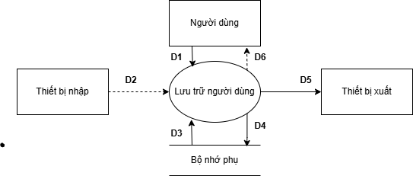

1. **Mô tả các luồng dữ liệu**

**D1:** Họ tên, Số điện thoại, Email

**D2:** Không có

**D3:** Số ký tự tối đa của họ tên, số ký tự tối đa của số điện thoại, email hợp lệ (D1)

**D4:** D1

**D5:** D4

**D6:** Không có

1. **Thuật toán**

**B1:** Nhận D1 từ người dùng

**B2:** Kết nối cơ sở dữ liệu

**B3:** Đọc D3 từ bộ nhớ phụ

**B4:** Kiểm tra tên người dùng có số ký tự < 25 hay không?

**B5:** Kiểm tra số ký tự của số điện thoại có bằng 10 hay không?.

**B6:** Kiểm tra email có hợp lệ hay không?

**B7:** Nếu không thỏa mãn một trong các điều kiện trên thì đến B10.

**B8:** Lưu D4 xuống bộ nhớ phụ.

**B9:** Xuất D5 ra máy in.

**B10:** Đóng kết nối cơ sở dữ liệu.

**B11:** Kết thúc.

### **Lập sơ đồ luồng dữ liệu cho yêu cầu tra cứu người dùng**

1. **Sơ đồ luồng dữ liệu cho yêu cầu tra cứu người dùng**

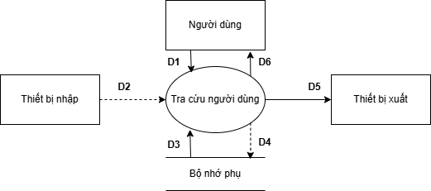

1. **Mô tả các luồng dữ liệu**

**D1:** Tiêu chuẩn tra cứu(Họ tên, Số điện thoại, Email)

**D2:** Không có

**D3:** Danh sách hồ sơ người dùng( Họ tên, danh sách các Số điện thoại, danh sách các Email) thỏa tiêu chuẩn tra cứu D1

**D4:** Không có

**D5:** D3

**D6:** D5

1. **Thuật toán**

**B1:** Nhận D1 từ người dùng

**B2:** Kết nối cơ sở dữ liệu

**B3:** Đọc D3 từ bộ nhớ phụ

**B4:** Xuất D5 ra máy in.

**B5:** Trả D6 cho người dùng.

**B6:** Đóng kết nối cơ sở dữ liệu.

**B7:** Kết thúc.

## **Lập sơ đồ luồng dữ liệu cho yêu cầu quản lý danh sách nhóm**

1. **Sơ đồ luồng dữ liệu**

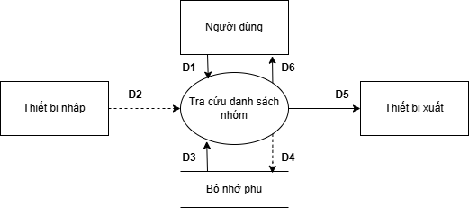

1. **Mô tả các luồng dữ liệu**

**D1:** Tiêu chuẩn tra cứu(Tên nhóm, Số thành viên, Ngày tạo, Trạng thái nhóm)

**D2:** Không có

**D3:** Danh sách ( Tên nhóm, danh sách Số thành viên, danh sách Ngày tạo, danh sách Trạng thái nhóm) thỏa tiêu chuẩn tra cứu D1

**D4:** Không có

**D5:** D3

**D6:** D5

1. **Thuật toán**

**B1:** Nhận D1 từ người dùng

**B2:** Kết nối cơ sở dữ liệu

**B3:** Đọc D3 từ bộ nhớ phụ

**B4:** Xuất D5 ra máy in.

**B5:** Trả D6 cho người dùng.

**B6:** Đóng kết nối cơ sở dữ liệu.

**B7:** Kết thúc.

## **Lập sơ đồ luồng dữ liệu cho yêu cầu quản lý nhóm**

### **Lập sơ đồ luồng dữ liệu cho yêu cầu lưu trữ nhóm**

1. **Sơ đồ luồng dữ liệu**

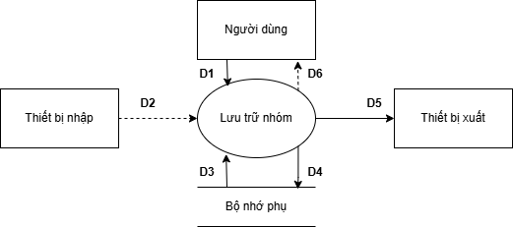

1. **Mô tả các luồng dữ liệu**

**D1:** Tên nhóm, Tên sự kiện, Trưởng nhóm, Số lượng thành viên, Tên thành viên, Email, Vai trò

**D2:** Không có

**D3:** Số thành viên hợp lệ của nhóm, danh sách vai trò (D1)

**D4:** D1

**D5:** D4

**D6:** Không có

1. **Thuật toán**

**B1:** Nhận D1 từ người dùng

**B2:** Kết nối cơ sở dữ liệu

**B3:** Đọc D3 từ bộ nhớ phụ

**B4:** Kiểm tra số lượng thành viên nhóm có phù hợp hay không?

**B5:** Kiểm tra vai trò thành viên có thuộc danh sách vai trò hay không?.

**B6:** Nếu không thỏa mãn một trong các điều kiện trên thì đến B9.

**B7:** Lưu D4 xuống bộ nhớ phụ.

**B8:** Xuất D5 ra máy in.

**B9:** Đóng kết nối cơ sở dữ liệu.

**B10:** Kết thúc.

### **Lập sơ đồ luồng dữ liệu cho yêu cầu tra cứu nhóm**

1. **Sơ đồ luồng dữ liệu**

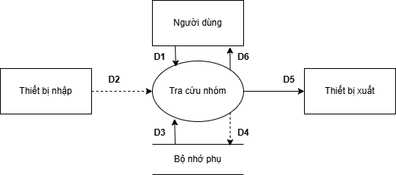

1. **Mô tả các luồng dữ liệu**

**D1:** Tiêu chuẩn tra cứu (Tên nhóm, Tên sự kiện, Trưởng nhóm, Số lượng thành viên, Tên thành viên, Email, Vai trò)

**D2:** Không có

**D3:** Danh sách Tên nhóm, Tên sự kiện, Trưởng nhóm, Số lượng thành viên, Tên thành viên, Email, Vai trò thỏa tiêu chuẩn tra cứu D1

**D4:** Không có

**D5:** D3

**D6:** D5

1. **Thuật toán**

**B1:** Nhận D1 từ người dùng

**B2:** Kết nối cơ sở dữ liệu

**B3:** Đọc D3 từ bộ nhớ phụ

**B4:** Xuất D5 ra máy in.

**B5:** Trả D6 cho người dùng.

**B6:** Đóng kết nối cơ sở dữ liệu.

**B7:** Kết thúc.

## **Lập sơ đồ luồng dữ liệu cho yêu cầu quản lý doanh nghiệp**

### **Lập sơ đồ luồng dữ liệu cho yêu cầu lưu trữ doanh nghiệp**

1. **Sơ đồ luồng dữ liệu**

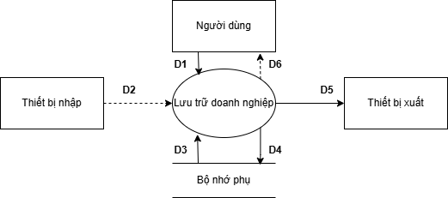

1. **Mô tả các luồng dữ liệu**

**D1:** Tên doanh nghiệp, Loại doanh nghiệp, Tên người chịu trách nhiệm, Tên bài, Nội dung

**D2:** Không có

**D3:** Danh sách loại doanh nghiệp, số lượng tối đa của tên doanh nghiệp

**D4:** D1

**D5:** D4

**D6:** Không có

1. **Thuật toán**

**B1:** Nhận D1 từ người dùng

**B2:** Kết nối cơ sở dữ liệu

**B3:** Đọc D3 từ bộ nhớ phụ

**B4:** Kiểm tra tên doanh nghiệp có số lượng ký tự < 40 hay không?

**B5:** Kiểm tra loại doanh nghiệp có thuộc danh sách loại doanh nghiệp hay không?

**B6:** Nếu không thỏa mãn một trong các điều kiện trên thì đến B9.

**B7:** Lưu D4 xuống bộ nhớ phụ.

**B8:** Xuất D5 ra máy in.

**B9:** Đóng kết nối cơ sở dữ liệu.

**B10:** Kết thúc.

### **Lập sơ đồ luồng dữ liệu cho yêu cầu tra cứu doanh nghiệp**

1. **Sơ đồ luồng dữ liệu**

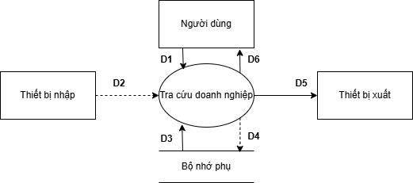

1. **Mô tả các luồng dữ liệu**

**D1:** Tiêu chuẩn tra cứu (Tên doanh nghiệp, Loại doanh nghiệp, Tên người chịu trách nhiệm, Tên bài, Nội dung)

**D2:** Không có

**D3:** Danh sách hồ sơ doanh nghiệp( Tên doanh nghiệp, Loại doanh nghiệp, Tên người chịu trách nhiệm, Tên bài, Nội dung) thỏa tiêu chuẩn tra cứu D1

**D4:** Không có

**D5:** D3

**D6:** D5

1. **Thuật toán**

**B1:** Nhận D1 từ người dùng

**B2:** Kết nối cơ sở dữ liệu

**B3:** Đọc D3 từ bộ nhớ phụ

**B4:** Xuất D5 ra máy in.

**B5:** Trả D6 cho người dùng.

**B6:** Đóng kết nối cơ sở dữ liệu.

**B7:** Kết thúc.

## **Lập sơ đồ luồng dữ liệu cho yêu cầu quản lý thời gian**

1. **Sơ đồ luồng dữ liệu**

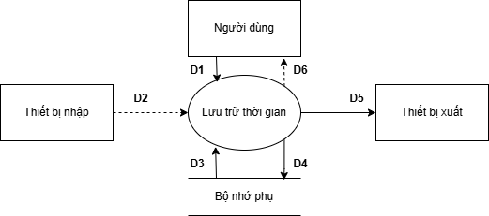

1. **Mô tả các luồng dữ liệu**

**D1:** Tên thành viên, Ngày, Khoảng thời gian rảnh

**D2:** Không có

**D3:** Danh sách ngày và thời gian (D1)

**D4:** D1

**D5:** D4

**D6:** Không có

1. **Thuật toán**

**B1:** Nhận D1 từ người dùng

**B2:** Kết nối cơ sở dữ liệu

**B3:** Đọc D3 từ bộ nhớ phụ

**B4:** Kiểm tra ngày có <= 31 hay không?

**B5:** Kiểm tra tháng có <= 12 hay không?

**B6:** Kiểm tra năm có >= 2025 hay không?

**B7:** Nếu không thỏa mãn một trong các điều kiện trên thì đến B10.

**B8:** Lưu D4 xuống bộ nhớ phụ.

**B9:** Xuất D5 ra máy in.

**B10:** Đóng kết nối cơ sở dữ liệu.

**B11:** Kết thúc.

## **Lập sơ đồ luồng dữ liệu cho yêu cầu quản lý vị trí và sở thích**

1. **Sơ đồ luồng dữ liệu**

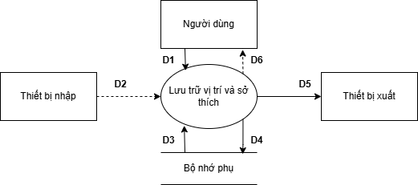

1. **Mô tả các luồng dữ liệu**

**D1:** Tên thành viên, Vị trí, Sở thích

**D2:** Không có

**D3:** Danh sách sở thích

**D4:** D1

**D5:** D4

**D6:** Không có

1. **Thuật toán**

**B1:** Nhận D1 từ người dùng

**B2:** Kết nối cơ sở dữ liệu

**B3:** Đọc D3 từ bộ nhớ phụ

**B4:** Kiểm tra sở thích có thoả danh sách sở thích hay không?

**B5:** Nếu không thỏa mãn điều kiện trên thì đến B8.

**B6:** Lưu D4 xuống bộ nhớ phụ.

**B7:** Xuất D5 ra máy in.

**B8:** Đóng kết nối cơ sở dữ liệu.

**B9:** Kết thúc.

## **Lập sơ đồ luồng dữ liệu cho yêu cầu quản lý sự kiện và thông báo nhắc nhở**

### **Lập sơ đồ luồng dữ liệu cho yêu cầu lưu trữ sự kiện**

1. **Sơ đồ luồng dữ liệu**

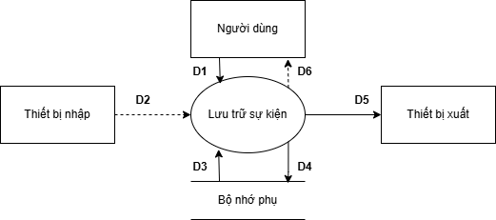

1. **Mô tả các luồng dữ liệu**

**D1:** Tên địa điểm, Thời gian, Xác nhận đặt chỗ, Loại địa điểm, Khoảng cách trung bình giữa địa điểm và các thành viên, Đánh giá, Tỷ lệ trùng khớp sở thích, Trạng thái thông báo thành viên

**D2:** Không có

**D3:** Danh sách trạng thái xác nhận đặt chỗ, danh sách số sao đánh giá, danh sách trạng thái thông báo (D1)

**D4:** D1

**D5:** D4

**D6:** Không có

1. **Thuật toán**

**B1:** Nhận D1 từ người dùng

**B2:** Kết nối cơ sở dữ liệu

**B3:** Đọc D3 từ bộ nhớ phụ

**B4:** Kiểm tra xác nhận đặt chỗ có thoả danh sách trạng thái xác nhận đặt chỗ hay không?

**B5:** Kiểm tra số sao đánh giá có thoả danh sách số sao đánh giá hay không?

**B6:** Kiểm tra trạng thái thông báo có thoả danh sách trạng thái thông báo hay không?

**B7:** Nếu không thỏa mãn điều kiện trên thì đến B10.

**B8:** Lưu D4 xuống bộ nhớ phụ.

**B9:** Xuất D5 ra máy in.

**B10:** Đóng kết nối cơ sở dữ liệu.

**B11:** Kết thúc.

### **Lập sơ đồ luồng dữ liệu cho yêu cầu kiết xuất thông báo nhắc nhở**

1. **Sơ đồ luồng dữ liệu**

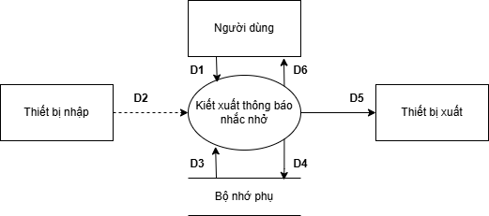

1. **Mô tả các luồng dữ liệu**

**D1:** Tên địa điểm, Thời gian, Xác nhận đặt chỗ

**D2:** Không có

**D3:** Các thông tin: khoảng cách trung bình, tỷ lệ trùng khớp sở thích, trạng thái thông báo.

**D4:** D3

**D5:** D4

**D6:** D5

1. **Thuật toán**

**B1:** Nhận D1 từ người dùng

**B2:** Kết nối cơ sở dữ liệu

**B3:** Đọc D3 từ bộ nhớ phụ

**B4:** Lưu D4 xuống bộ nhớ phụ.

**B5:** Xuất D5 ra máy in.

**B6:** Trả D6 cho người dùng

**B7:** Đóng kết nối cơ sở dữ liệu.

**B8:** Kết thúc.

## **Lập sơ đồ luồng dữ liệu cho yêu cầu quản lý đặt chỗ**

### **Lập sơ đồ luồng dữ liệu cho yêu cầu lưu trữ đặt chỗ**

1. **Sơ đồ luồng dữ liệu**

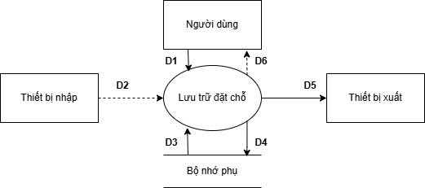

1. **Mô tả các luồng dữ liệu**

**D1:** Người đặt, Số lượng người tham gia, Thời gian đặt, Ghi chú

**D2:** Không có

**D3:** Người đặt, số lượng người tham gia sự kiện, thời gian nhóm trưởng chốt (D1)

**D4:** D1

**D5:** D4

**D6:** Không có

1. **Thuật toán**

**B1:** Nhận D1 từ người dùng

**B2:** Kết nối cơ sở dữ liệu

**B3:** Đọc D3 từ bộ nhớ phụ

**B4:** Kiểm tra người đặt có hợp lệ hay không?

**B5:** Kiểm tra số lượng người tham gia có thoả số lượng người tham gia sự kiện hay không?

**B6:** Kiểm tra thời gian đặt có giống với thời gian nhóm trưởng đã chốt hay không?

**B7:** Nếu không thỏa mãn các điều kiện trên thì đến B10.

**B8:** Lưu D4 xuống bộ nhớ phụ.

**B9:** Xuất D5 ra máy in.

**B10:** Đóng kết nối cơ sở dữ liệu.

**B11:** Kết thúc.

### **Lập sơ đồ luồng dữ liệu cho yêu cầu kiết xuất đặt chỗ**

1. **Sơ đồ luồng dữ liệu**

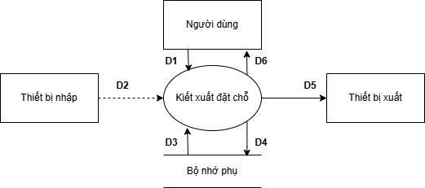

1. **Mô tả các luồng dữ liệu**

**D1:** Thời gian đặt

**D2:** Không có

**D3:** Người đặt, số lượng người tham gia, ghi chú tương ứng với D1

**D4:** D3

**D5:** D4

**D6:** D5

1. **Thuật toán**

**B1:** Nhận D1 từ người dùng

**B2:** Kết nối cơ sở dữ liệu

**B3:** Đọc D3 từ bộ nhớ phụ

**B4:** Lưu D4 xuống bộ nhớ phụ.

**B5:** Xuất D5 ra máy in.

**B6:** Trả D6 cho người dùng

**B7:** Đóng kết nối cơ sở dữ liệu.

**B8:** Kết thúc.

# **Thiết kế hệ thống**

## **Kiến trúc phần mềm**

Website sử dụng mô hình 3 Tiers - 3 Layers.

**Tầng trình diễn (Presentation Tier)** : Đây là giao diện tương tác với người dùng. Người dùng sẽ truy cập vào website để đăng nhập, đăng ký, quản lý thông tin cá nhân, tham gia nhóm,...

* Giao diện nhập liệu: Ví dụ như các biểu mẫu được mô tả trong file.
* Hiển thị thông tin: Sau khi hệ thống xử lý, dữ liệu kết quả (như danh sách nhóm, lịch hẹn,...) sẽ được hiển thị cho người dùng.

Ý nghĩa: Tầng này chỉ đảm nhiệm việc hiển thị và nhận dữ liệu đầu vào, không chứa logic nghiệp vụ phức tạp.

**Tầng nghiệp vụ (Business Tier)** : Tầng này chứa các logic nghiệp vụ và xử lý các yêu cầu từ phía giao diện. Nó nhận dữ liệu từ tầng trình diễn, kiểm tra và xử lý theo các quy tắc nghiệp vụ đã được xác định trong file trước khi truyền xuống Data Tier và lưu xuống hệ quản trị CSDL. Tầng này có 3 layer gồm DAL,DTO,BLL

Trong đó:

Lớp DAL (Data Access Layer) Là lớp chỉ chuyên tác động vào Database như "Thêm, Xóa, Sửa, Update" dữ liệu mà không quan tâm dữ liệu có hợp lệ hay không.

Lớp DTO (Data Transfer Object) Là lớp truyền dữ liệu, bao gồm các thuộc tính của đối tượng chứa dữ liêu.

Lớp BLL Business Logic Layer) Là lớp xử lý dữ liệu nhận được từ lớp DTO truyền xuống, ở lớp này nó sẽ kiểm tra xem dữ liệu truyền xuống Database có hợp lệ hay không để truyền tiếp xuống lớp tác động lên Database.

Ví dụ: Các controller, service và business logic được xây dựng bằng NodeJS,..

**Tầng dữ liệu (Data Tier)** : lưu trữ dữ liệu, là các hệ quản trị CSDL như Oracle MySQL. Dùng để lưu trữ dữ liệu, cho phép lớp Business Logic có thể tìm kiếm, trích xuất, cập nhật…

Phân chia ba lớp bên trong mỗi tầng

Lớp giao diện (View Layer): Chỉ đảm nhiệm việc hiển thị dữ liệu và tương tác với người dùng.  
 *Ví dụ:* Các trang HTML, giao diện người dùng (UI components).  
Lớp nghiệp vụ (Business Layer): Chứa các logic xử lý nghiệp vụ, quy trình xử lý dữ liệu từ tầng giao diện.  
 *Ví dụ:* Các controller và service nhận dữ liệu từ người dùng, kiểm tra, xử lý và đưa ra kết quả.

Lớp truy cập dữ liệu (Data Access Layer - DAO/Repository): Đảm nhiệm việc tương tác với cơ sở dữ liệu, thực hiện các thao tác lưu trữ, truy xuất, cập nhật dữ liệu.  
 *Ví dụ:* Sử dụng ORM để quản lý dữ liệu.

## **Mô hình kiến trúc**

<https://app.eraser.io/workspace/5iIN43ip5Z6C6WWHNo3c?elements=_fybmNFmjq4oC-dQR_uVPQ>

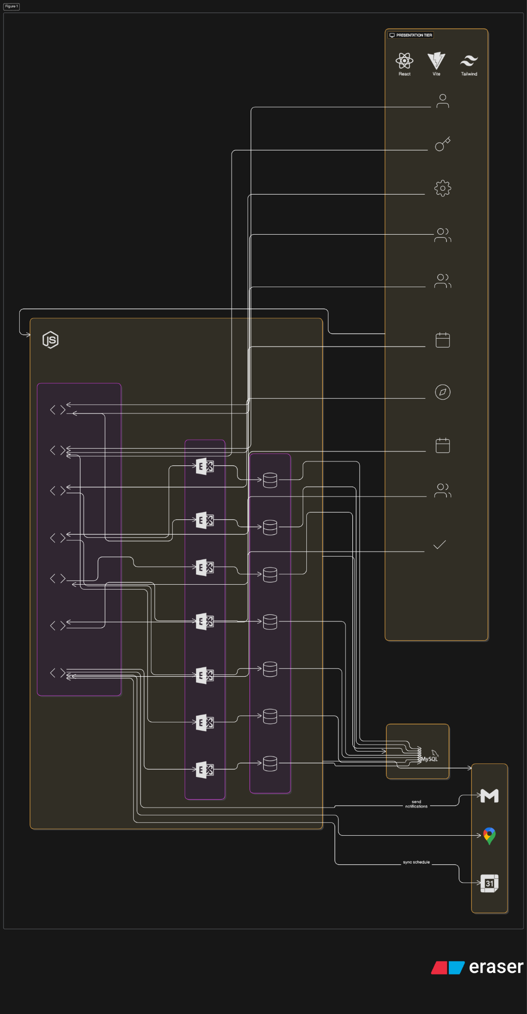

# **Mô hình Use case**

## **Sơ đồ Use-case mức 1**

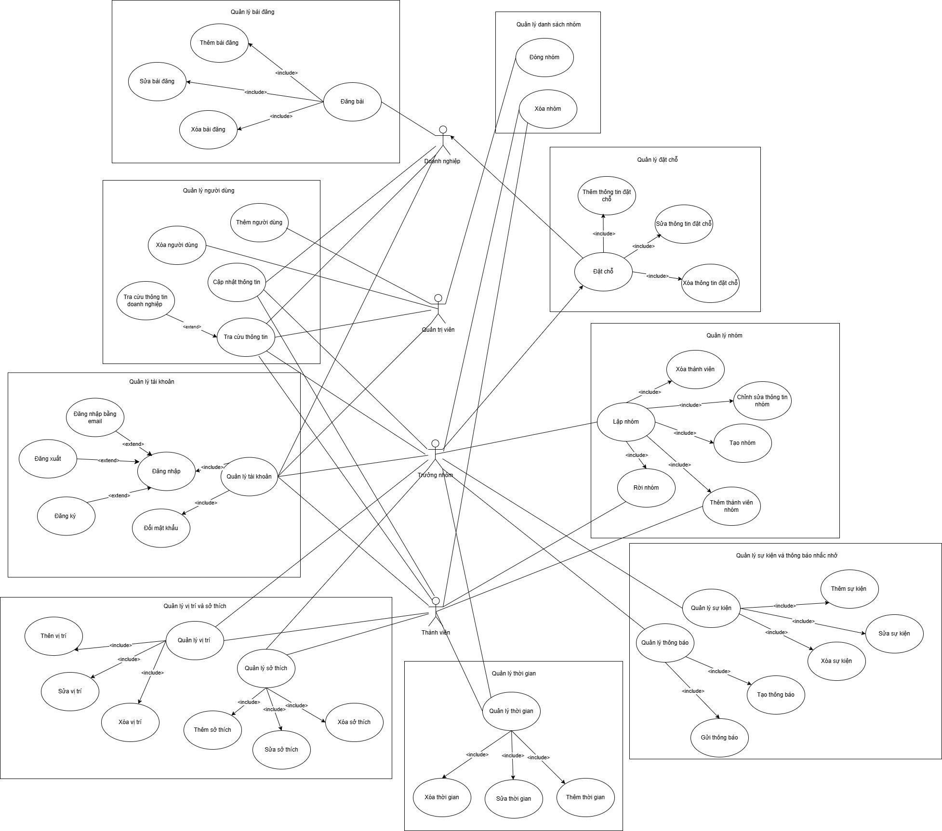

**Mô hình Use case mức 2:**

Quản lý bài đăng

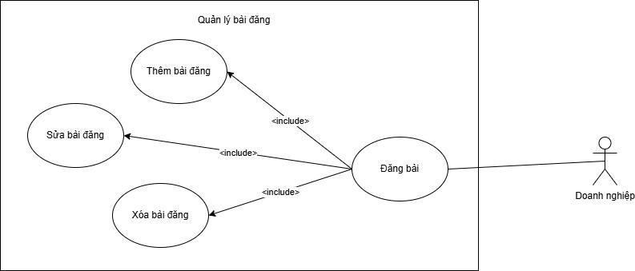

Quản lý danh sách nhóm

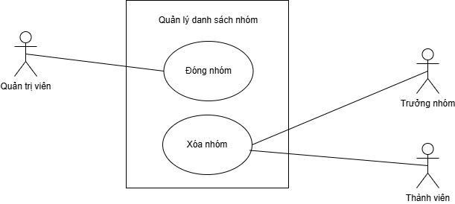

Quản lý người dùng

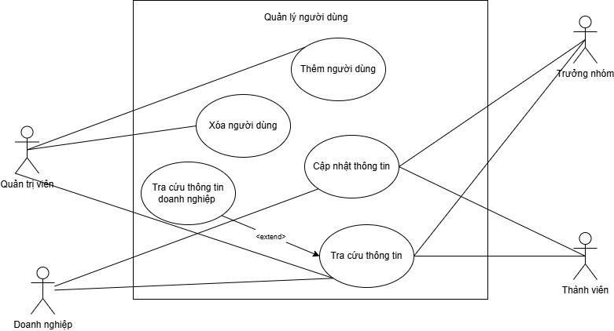

Quản lý đặt chỗ

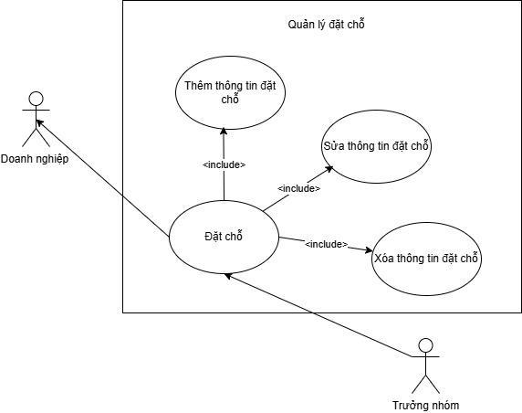

Quản lý tài khoản

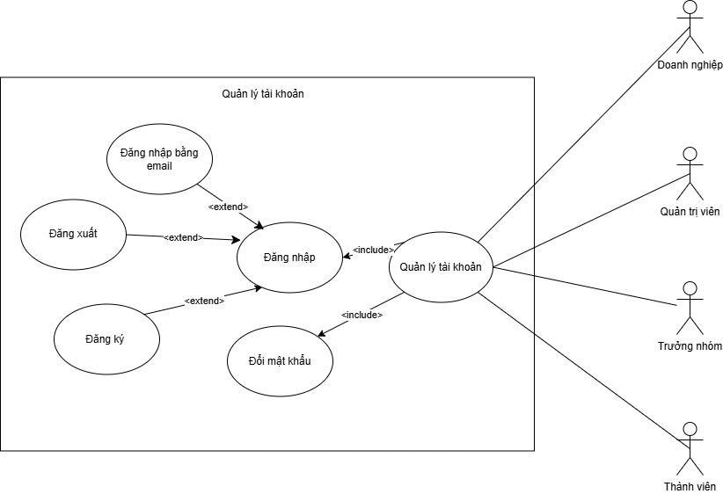

Quản lý vị trí và sở thích

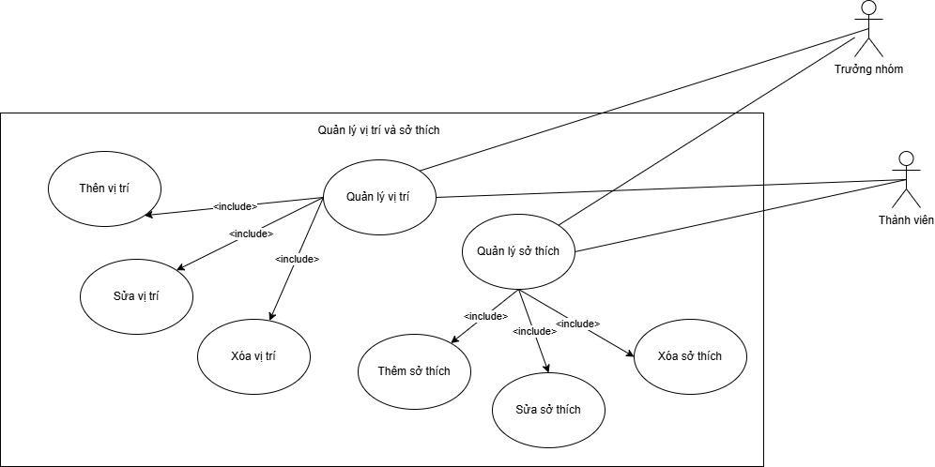

Quản lý thời gian

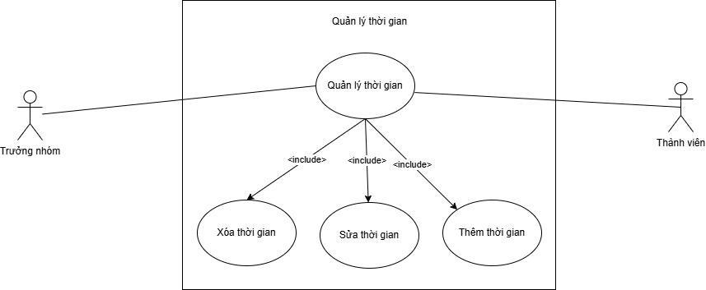

Quản lý sự kiện và thông báo nhắc nhở

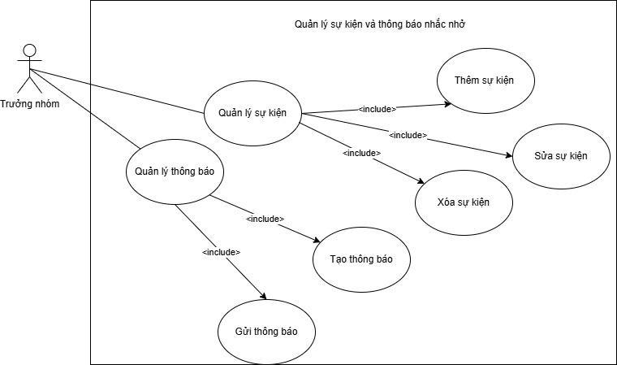

Quản lý nhóm

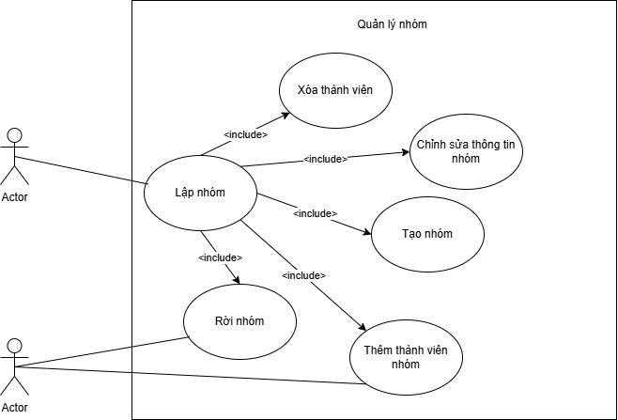

## **Danh sách Actor:**

|  |  |  |
| --- | --- | --- |
| STT | Tên Actor | Ý nghĩa/Ghi chú |
| 1 | Admin | Người quản lý hệ thống |
| 2 | Thành viên | Là thành viên tham gia vào các nhóm, đóng góp thông tin thời gian, vị trí, sở thích. |
| 3 | Trưởng nhóm | Người tạo và quản lý nhóm, tạo sự kiện cho nhóm, chọn địa điểm và đặt chỗ. |
| 4 | Doanh nghiệp | Là người đăng bài quảng cáo về sản phẩm, cung cấp thông tin về địa điểm cho thành viên và nhóm trưởng tìm hiểu và đặt chỗ. |

## **Danh sách Use-case:**

|  |  |  |
| --- | --- | --- |
| STT | Tên Use-case | Ý nghĩa/Ghi chú |
| 1 | Đăng ký | Người dùng tạo tài khoản mới trên hệ thống |
| 2 | Đăng nhập | Người dùng dùng tài khoản đã tạo đăng nhập vào hệ thống |
| 3 | Đăng xuất | Người dùng đăng xuất khỏi tài khoản |
| 4 | Quên mật khẩu | Người dùng đổi mật khẩu của tài khoản đã quên mật khẩu |
| 5 | Thêm người dùng | QTV thêm người dùng theo vai trò |
| 6 | Xoá người dùng | QTV xoá người dùng |
| 7 | Cập nhật thông tin | Người dùng cập nhật thông tin bản thân |
| 8 | Tra cứu thông tin | Người dùng tra cứu thông tin của bản thân |
| 9 | Tạo nhóm | Trưởng nhóm tạo nhóm mới |
| 10 | Thêm thành viên | Trưởng nhóm/thành viên thêm thành viên mới vào nhóm |
| 11 | Xoá thành viên | Trưởng nhóm xoá thành viên khỏi nhóm |
| 12 | Rời nhóm | Trưởng nhóm/thành viên rời khỏi nhóm |
| 13 | Chỉnh sửa thông tin nhóm | Trưởng nhóm chỉnh thông tin nhóm |
| 14 | Xoá nhóm | Trưởng nhóm/thành viên xoá nhóm khỏi danh sách nhóm |
| 15 | Đóng nhóm | QTV đóng nhóm vĩnh viễn |
| 16 | Thêm thời gian | Trưởng nhóm/thành viên thêm thời gian rảnh vào danh sách thời gian rảnh |
| 17 | Xoá thời gian | Trưởng nhóm/thành viên xoá tất cả thời gian rảnh khỏi danh sách thời gian rảnh |
| 18 | Sửa thời gian | Trưởng nhóm/thành viên chỉnh sửa thời gian rảnh trong danh sách thời gian rảnh |
| 19 | Thêm vị trí | Trưởng nhóm/thành viên thêm vị trí hiện tại của bản thân |
| 20 | Xoá vị trí | Trưởng nhóm/thành viên xoá vị trí hiện tại của bản thân |
| 21 | Sửa vị trí | Trưởng nhóm/thành viên sửa vị trí của bản thân |
| 22 | Thêm sở thích | Trưởng nhóm/thành viên thêm các sở thích của bản thân |
| 23 | Xoá sở thích | Trưởng nhóm/thành viên xoá tất cả sở thích của bản thân |
| 24 | Sửa sở thích | Trưởng nhóm/thành viên sửa sở thích của bản thân |
| 25 | Thêm bài đăng | Doanh nghiệp thêm bài đăng quảng cáo |
| 26 | Xoá bài đăng | Doanh nghiệp xoá bài đăng |
| 27 | Sửa bài đăng | Doanh nghiệp sửa bài đăng |
| 28 | Thêm thông tin đặt chỗ | Trưởng nhóm cung cấp thông tin để đặt chỗ |
| 29 | Xoá thông tin đặt chỗ | Trưởng nhóm xoá thông tin để đặt chỗ |
| 30 | Sửa thông tin đặt chỗ | Trưởng nhóm chỉnh sửa thông tin đặt chỗ |
| 31 | Thêm sự kiện | Trưởng nhóm thêm mới sự kiện |
| 32 | Xoá sự kiện | Trưởng nhóm xoá sự kiện |
| 33 | Sửa sự kiện | Trưởng nhóm chỉnh sửa thông tin sự kiện |
| 34 | Tạo thông báo | Trưởng nhóm tạo thông báo sự kiện |
| 35 | Gửi thông báo | Trường nhóm lựa chọn gửi thông báo cho thành viên |

## 

## **Đặc tả Use-case “Đăng ký”**

### **Tóm tắt**

Người dùng (QTV, Trưởng nhóm, Thành viên, Doanh nghiệp) tạo tài khoản mới trên hệ thống.

### **Dòng sự kiện**

#### Dòng sự kiện chính

1. Người dùng mở trang đăng ký.
2. Hệ thống hiển thị biểu mẫu: *username*, *email*, *mật khẩu*.
3. Người dùng nhập dữ liệu và nhấn **Đăng ký**.
4. Hệ thống kiểm tra:  
    • Ký tự hợp lệ, độ dài hợp lệ.  
    • *Username* hoặc *email* chưa tồn tại.  
    • Nếu hợp lệ, tạo bản ghi tài khoản ở trạng thái *pending*, gửi email kích hoạt.
5. Hệ thống hiển thị thông báo “Đăng ký thành công, vui lòng xác thực email”.

#### Các dòng sự kiện khác

* Thiếu trường bắt buộc → thông báo “Hãy điền đầy đủ thông tin”.
* *Username* hoặc *email* trùng → “Tài khoản/email đã được sử dụng”.
* Ký tự ngoài bảng mã ASCII → “Ký tự không hợp lệ”.

### **Các yêu cầu đặc biệt**

* *Username* ≤ 100 ký tự, *email* ≤ 100 ký tự, mật khẩu ≥ 8 ký tự.
* Chính sách mật khẩu: ≥ 1 chữ hoa, 1 chữ thường, 1 số, 1 ký tự đặc biệt.
* Email kích hoạt gửi trong ≤ 5 phút.
* Tài khoản chỉ trở thành *active* sau khi người dùng nhấp đường dẫn xác thực.

### **Trạng thái hệ thống khi bắt đầu**

Người dùng chưa đăng nhập, đang ở trang đăng ký.

### **Trạng thái hệ thống sau khi thực hiện**

* Thành công: tài khoản (*pending*) được tạo, email kích hoạt gửi đi.
* Thất bại: vẫn ở trang đăng ký, các trường lỗi bôi đỏ, con trỏ đặt vào trường đầu tiên sai.

### **Điểm mở rộng**

* Đăng ký tài khoản bằng tài khoản Google.
* Doanh nghiệp đăng ký

## **Đặc tả Use-case “Đăng nhập”**

### **Tóm tắt**

Người dùng đã có tài khoản đăng nhập hệ thống.

### **Dòng sự kiện**

#### Dòng sự kiện chính

1. Người dùng truy cập trang đăng nhập.
2. Nhập *username* và *mật khẩu*, nhấn **Đăng nhập**.
3. Hệ thống kiểm tra:

* Tài khoản *active*.
* Thông tin khớp.

1. Nếu hợp lệ, hệ thống chuyển tới màn hình chính phù hợp quyền của tài khoản.

#### Các dòng sự kiện khác

* Tài khoản *unactive* → thông báo, quay lại đăng nhập.
* Nếu người dùng không nhập username hoặc không nhập password thì hệ thống sẽ thông báo "hãy điền đủ thông tin username hoặc password".
* Nếu người dùng ko điền bất cứ thông tin nào mà ấn button "đăng nhập" thì hệ thống sẽ hiện thông báo "yêu cầu nhập đủ thông tin".
* Nếu người dùng nhập sai dữ liệu thì sẽ hiển thị thông báo “Sai thông tin đăng nhập”, người dùng ấn “OK” để quay về giao diện đăng nhập.

### **Các yêu cầu đặc biệt**

* Thông tin nhập vào phải là ký tự trong bảng mã ASCII.
* Người dùng đăng nhập bằng loại tài khoản nào thì vào giao diện sẽ hiển thị các chức năng tương ứng với tài khoản đó.
* Phiên làm việc hết hạn sau 30 phút không hoạt động.
* Yêu cầu về việc thông báo lỗi nhập sai dữ liệu:
  + Màn hình hiển thị thông báo lỗi.
  + Các trường dữ liệu không hợp lệ được bôi đỏ.
  + Khi user edit lại trường dữ liệu đó thì màu sắc của trường dữ liệu đó sẽ trở lại bình thường.
* Yêu cầu đăng nhâp:
  + Điền đúng chuẩn ký tự trong bảng mã ASCII ở username và password
  + Điền đầy đủ thông tin ở username và password
* Xảy ra lỗi nếu:
  + Nhập thiếu 1 trong 2 hoặc cả 2 thông tin username và password
  + Nhập không đúng chuẩn ký tự ở bảng mã ASCII

### **Trạng thái hệ thống khi bắt đầu**

Người dùng ở giao diện đăng nhập, chưa đăng nhập.

### **Trạng thái hệ thống sau khi thực hiện**

* Thành công: chuyển tới trang tương ứng quyền.
* Thất bại: ở lại trang đăng nhập, hiển thị lỗi.

### **Điểm mở rộng**

* Đăng nhập bằng tài khoản Google.

## **Đặc tả Use-case “Đăng xuất”**

### **Tóm tắt**

Người dùng kết thúc phiên làm việc và rời khỏi tài khoản.

### **Dòng sự kiện**

#### Dòng sự kiện chính

1. Người dùng bấm **Đăng xuất** ở bất kỳ màn hình nào.
2. Hệ thống huỷ session.
3. Hệ thống chuyển về trang đăng nhập..

**Các dòng sự kiện khác**

* Mất kết nối: session vẫn bị huỷ phía server; client thấy lỗi kết nối.
* Token tự hết hạn: hệ thống tự chuyển hướng về trang đăng nhập.

### **Các yêu cầu đặc biệt**

* Session và token phải bị vô hiệu hoá hoàn toàn.

### **Trạng thái hệ thống khi bắt đầu**

Người dùng đã đăng nhập, có session hợp lệ.

### **Trạng thái hệ thống sau khi thực hiện**

Session bị huỷ, người dùng ở trang đăng nhập.

### **Điểm mở rộng**

## **Đặc tả Use-case “Quên mật khẩu”**

### **Tóm tắt**

Người dùng thay đổi mật khẩu cho tài khoản khi đã quên mật khẩu.

### **Dòng sự kiện**

**Dòng sự kiện chính**

1. Từ form “Đăng nhập”, chọn Quên mật khẩu.
2. Hệ thống hiển thị form yêu cầu điền email nhận mã khôi phục mật khẩu.
3. Người dùng điền đầy đủ email, nhấn **Gửi mã khôi phục**.
4. Hệ thống sẽ gửi 1 mã xác khôi phục về email của người dùng.
5. Người dùng nhận được email chứa mã khôi phục sẽ nhập mã khôi phục vào form.
6. Người dùng nhập mật khẩu mới và bấm Xác nhận.

**Các dòng sự kiện khác**

* Email nhập sai định dạng → yêu cầu nhập lại

### **Các yêu cầu đặc biệt**

* Chính sách mật khẩu: ≥ 1 chữ hoa, 1 chữ thường, 1 số, 1 ký tự đặc biệt.
* Sau khi đổi mật khẩu, huỷ toàn bộ session trên các thiết bị khác.
* Thông tin nhập vào phải là ký tự trong bảng mà ASCII
* Yêu cầu về việc thông báo lỗi nhập sai dữ liệu:
  + Màn hình hiển thị thông báo lỗi.
  + Các trường dữ liệu không hợp lệ được bôi đỏ.
  + Khi user edit lại trường dữ liệu đó thì màu sắc của trường dữ liệu đó sẽ trở lại bình thường.
* Xảy ra lỗi nếu:
  + Nhập sai định dạng email
  + Nhập không đúng chuẩn ký tự ở bảng mã ASCII

### **Trạng thái hệ thống khi bắt đầu**

Người dùng chưa đăng nhập.

### **Trạng thái hệ thống sau khi thực hiện**

* Thành công: người dùng đổi thành công mật khẩu mới.
* Thất bại: vẫn ở form Quên mật khẩu.

### **Điểm mở rộng**

## **Đặc tả Use-case “Thêm người dùng”**

### **Tóm tắt**

Quản trị viên hệ thống (QTV) tạo tài khoản mới và gán vai trò (Thành viên, Doanh nghiệp hoặc QTV phụ).

### **Dòng sự kiện**

**Dòng sự kiện chính**

1. QTV mở chức năng **Quản lý người dùng → Thêm người dùng**.
2. Hệ thống hiển thị form: *email*, *mật khẩu tạm*, *vai trò*.
3. QTV nhập dữ liệu, bấm **Tạo**.
4. Hệ thống kiểm tra trùng lặp email, định dạng ký tự.
5. Nếu hợp lệ, hệ thống tạo tài khoản.
6. Hệ thống báo “Tạo người dùng thành công”.

**Các dòng sự kiện khác**

* Thiếu trường bắt buộc → thông báo lỗi.
* Email đã tồn tại → thông báo “Đã được dùng”.
* Ký tự không hợp lệ → thông báo “Ký tự ngoài bảng mã”.

### **Các yêu cầu đặc biệt**

* Email ≤ 100, mật khẩu tạm ≥ 8 ký tự.
* QTV chỉ gán được vai trò thấp hơn hoặc bằng quyền của mình.

### **Trạng thái hệ thống khi bắt đầu**

QTV đã đăng nhập, đang ở tính năng quản lý người dùng.

### **Trạng thái hệ thống sau khi thực hiện**

* Thành công: tạo tài khoản mới.
* Thất bại: ở lại form, trường lỗi bôi đỏ.

### **Điểm mở rộng**

* Tạo người dùng hàng loạt

## **Đặc tả Use-case “Xoá người dùng”**

### **Tóm tắt**

QTV xoá vĩnh viễn tài khoản người dùng.

### **Dòng sự kiện**

**Dòng sự kiện chính**

1. QTV mở danh sách người dùng, chọn mục tiêu.
2. Bấm **Xoá**.
3. Hệ thống hiển thị hộp thoại xác nhận, liệt kê dữ liệu liên quan (nhóm đang quản lý, bài đăng doanh nghiệp, …).
4. QTV xác nhận.
5. Hệ thống:  
    • Nếu tài khoản còn ràng buộc dữ liệu “không cho xoá” (quy định an toàn) → chuyển sang trạng thái *inactive*.  
    • Ngược lại → xoá vĩnh viễn.
6. Hệ thống thông báo kết quả.

**Các dòng sự kiện khác**

* QTV huỷ hộp thoại → không thay đổi gì.
* Tài khoản đang đăng nhập ở thiết bị khác → hệ thống huỷ phiên rồi xoá.

### **Các yêu cầu đặc biệt**

* Chỉ QTV cấp cao mới xoá QTV khác.
* Dữ liệu audit phải ghi: ai xoá, lúc nào, IP nào.

### **Trạng thái hệ thống khi bắt đầu**

QTV đã đăng nhập, trong trang quản lý người dùng.

### **Trạng thái hệ thống sau khi thực hiện**

* Thành công: tài khoản đích bị xoá.
* Thất bại: tài khoản vẫn tồn tại

### **Điểm mở rộng**

* Tính năng khôi phục tài khoản trong 30 ngày.
* Xoá hàng loạt có bộ lọc.

## **Đặc tả Use-case “Cập nhật thông tin”**

### **Tóm tắt**

Người dùng (Trưởng nhóm, Thành viên, Doanh nghiệp, QTV) chỉnh sửa thông tin hồ sơ của chính mình.

### **Dòng sự kiện**

**Dòng sự kiện chính**

1. Người dùng mở **Hồ sơ cá nhân → Chỉnh sửa**.
2. Hệ thống hiển thị form chứa dữ liệu hiện tại.
3. Người dùng chỉnh nội dung (họ tên, số điện thoại, avatar, mô tả, …), nhấn **Lưu**.
4. Hệ thống kiểm tra định dạng, độ dài, các quy tắc (ví dụ số điện thoại phải 10 số).
5. Nếu hợp lệ, lưu vào CSDL, hiển thị “Cập nhật thành công”.

**Các dòng sự kiện khác**

* Thiếu/bất hợp lệ → thông báo, bôi đỏ trường lỗi.

### **Các yêu cầu đặc biệt**

* Kiểm tra ký tự ASCII; tên ≤ 25 ký tự.
* Số điện thoại đúng 10 số.

### **Trạng thái hệ thống khi bắt đầu**

Người dùng đã đăng nhập, ở trang hồ sơ.

### **Trạng thái hệ thống sau khi thực hiện**

* Thành công: dữ liệu mới hiển thị.
* Thất bại: ở lại form, trường lỗi tô đỏ.

### **Điểm mở rộng**

* Gửi email thông báo nếu thay đổi số điện thoại.

## **Đặc tả Use-case “Tra cứu thông tin”**

### **Tóm tắt**

Người dùng xem (tra cứu) thông tin hồ sơ của chính mình, hồ sơ doanh nghiệp.

### **Dòng sự kiện**

**Dòng sự kiện chính**

1. Người dùng chọn **Hồ sơ cá nhân** từ menu, chọn tên doanh nghiệp.
2. Hệ thống đọc dữ liệu hồ sơ từ CSDL.
3. Hệ thống hiển thị trang hồ sơ: họ tên, email, số điện thoại, vai trò, ngày tạo tài khoản đối với hồ sơ cá nhân và tên doanh nghiệp, email, loại, địa chỉ, số điện thoại, tiện ích đối với hồ sơ doanh nghiệp.

**Các dòng sự kiện khác**

Mất kết nối CSDL → hiển thị “Không thể truy xuất dữ liệu, thử lại sau”.

### **Các yêu cầu đặc biệt**

* Chỉ hiển thị dữ liệu của chính người dùng/ doanh nghiệp.

### **Trạng thái hệ thống khi bắt đầu**

Người dùng đã đăng nhập.

### **Trạng thái hệ thống sau khi thực hiện**

* Thành công: Trang hồ sơ cá nhân/ doanh nghiệp hiển thị; không thay đổi dữ liệu.
* Thất bại: vẫn ở giao diện cũ.

### **Điểm mở rộng**

## **Đặc tả Use-case “Tạo nhóm”**

### **Tóm tắt**

Trưởng nhóm tương lai (người khởi tạo) tạo một nhóm mới; hệ thống tự gán người đó vai trò **Trưởng nhóm** (duy nhất).

### **Dòng sự kiện**

**Dòng sự kiện chính**

1. Người dùng đã đăng nhập, chọn chức năng **Tạo nhóm**.
2. Hệ thống hiển thị biểu mẫu: *Tên nhóm* (bắt buộc, ≤ 25 ký tự), *Mô tả*.
3. Người dùng nhập dữ liệu, nhấn **Tạo**.
4. Hệ thống kiểm tra:

* Tên nhóm không trùng, ký tự ASCII hợp lệ.
* Người dùng chưa vượt giới hạn (tối đa 50 nhóm do mình khởi tạo).

1. Hệ thống sinh mã nhóm duy nhất, lưu bản ghi nhóm ở trạng thái *active*; gán người tạo vào bảng thành viên với vai trò **Trưởng nhóm**.
2. Hệ thống hiển thị nhóm vừa khởi tạo, thông báo “Tạo nhóm thành công”.

**Các dòng sự kiện khác**

* Tên nhóm trống → thông báo “Tên nhóm bắt buộc”.
* Tên nhóm vượt độ dài hoặc ký tự không hợp lệ → thông báo, trường được bôi đỏ.
* Tên nhóm trùng với nhóm đã tồn tại trong danh sách nhóm → thông báo “Tên nhóm đã tồn tại, chọn tên khác”.

### **Các yêu cầu đặc biệt**

* Mỗi nhóm luôn có **tối đa 1 Trưởng nhóm**. Vai trò này chỉ sinh ra khi tạo nhóm.
* Nếu Trưởng nhóm rời nhóm, hệ thống yêu cầu chuyển quyền.
* Mã nhóm dùng cho link mời phải duy nhất, khó đoán (≥ 40 ký tự ngẫu nhiên).

### **Trạng thái hệ thống khi bắt đầu**

Người dùng đã đăng nhập..

### **Trạng thái hệ thống sau khi thực hiện**

* Thành công: nhóm *active*, người khởi tạo trở thành Trưởng nhóm; chuyển sang trang nhóm mới.
* Thất bại: vẫn ở biểu mẫu, trường lỗi bôi đỏ..

### **Điểm mở rộng**

* Tùy chọn tạo nhóm từ mẫu có sẵn (lớp học, dự án, v.v.).

## **Đặc tả Use-case “Thêm thành viên”**

### **Tóm tắt**

Trưởng nhóm hoặc Thành viên mời người mới tham gia nhóm bằng link hoặc email.

### **Dòng sự kiện**

**Dòng sự kiện chính**

1. Trưởng nhóm hoặc Thành viên nhấn **Mời thành viên**.
2. Hệ thống hiển thị hai tùy chọn:

* **Link mời.**
* **Gửi email mời**.

1. Người dùng chọn một:

* **Link**: hệ thống tạo URL chứa token 40 ký tự, chép vào clipboard.
* **Email**: người dùng nhập địa chỉ, hệ thống gửi email chứa link mời.

1. Người được mời mở link:

* Nếu đã có tài khoản → đăng nhập, bấm **Tham gia nhóm**.
* Nếu chưa có tài khoản → hoàn tất **Đăng ký**, rồi thực hiện bước trên.

1. Hệ thống kiểm tra:

* Số lượng thành viên nhóm còn lại khả dụng (< 50 thành viên).
* Tài khoản chưa thuộc nhóm.

1. Hợp lệ → hệ thống thêm tài khoản vào nhóm với vai trò **Thành viên**..

**Các dòng sự kiện khác**

* Token hết hạn → thông báo “Link mời không hợp lệ”.
* Nhóm đủ 50 thành viên → thông báo “Nhóm đã đạt số lượng tối đa”.
* Tài khoản đã là thành viên → thông báo “Bạn đã ở trong nhóm này”.

### **Các yêu cầu đặc biệt**

* Link mời hợp lệ hết hạn sau 48 giờ.
* Email mời gửi trong ≤ 60 giây, chứa tên nhóm, tên người mời và nút **Tham gia**.

### **Trạng thái hệ thống khi bắt đầu**

Người dùng đã đăng nhập, đang ở trong nhóm.

### **Trạng thái hệ thống sau khi thực hiện**

* Thành công: tổng thành viên +1.
* Thất bại: không thay đổi số lượng.

### **Điểm mở rộng**

## **Đặc tả Use-case “Xoá thành viên”**

### **Tóm tắt**

Trưởng nhóm loại một thành viên ra khỏi nhóm.

### **Dòng sự kiện**

**Dòng sự kiện chính**

1. Trưởng nhóm mở tab **Thành viên** của nhóm.
2. Chọn thành viên mục tiêu, nhấn **Xoá khỏi nhóm**.
3. Hệ thống hiển thị hộp thoại xác nhận.
4. Trưởng nhóm xác nhận.
5. Hệ thống kiểm tra:

* Sau xoá, nhóm vẫn ≥ 1 thành viên (nếu < 0 → thông báo nhóm sẽ bị xoá).

1. Hợp lệ → hệ thống xoá bản ghi thành viên, huỷ quyền truy cập.
2. Hệ thống hiển thị “Đã xoá thành viên”.

**Các dòng sự kiện khác**

* Trưởng nhóm huỷ hộp thoại → không thay đổi.
* Thành viên đã rời trước đó → thông báo “Thành viên không tồn tại”.

### **Các yêu cầu đặc biệt**

* Chỉ Trưởng nhóm mới có nút **Xoá**.
* Nếu thành viên đang online, hệ thống huỷ session nhóm ngay lập tức.

### **Trạng thái hệ thống khi bắt đầu**

Trưởng nhóm đã đăng nhập, đã truy cập nhóm.

### **Trạng thái hệ thống sau khi thực hiện**

* Thành công: danh sách thành viên giảm một; người bị xoá mất quyền truy cập.
* Thất bại: danh sách không đổi, thông báo lỗi..

### **Điểm mở rộng**

* Xoá hàng loạt theo bộ lọc.

## **Đặc tả Use-case “Rời nhóm”**

### **Tóm tắt**

Trưởng nhóm hoặc Thành viên rời khỏi nhóm hiện tại.

### **Dòng sự kiện**

**Dòng sự kiện chính**

1. Người dùng mở menu, chọn rời nhóm.
2. Hệ thống hiển thị cảnh báo: “Bạn sẽ mất quyền truy cập …, chắc chắn rời?”.
3. Người dùng xác nhận.
4. Hệ thống xử lý:

* Nếu Người dùng là Thành viên → xoá bản ghi thành viên..
* Nếu Người dùng là Trưởng nhóm:
  + Nhóm còn thành viên khác → hệ thống yêu cầu chọn người kế nhiệm rồi chuyển quyền Trưởng nhóm.
  + Nhóm chỉ có mình → hệ thống hỏi “Rời nhóm đồng nghĩa xoá nhóm, tiếp tục?”. Nếu đồng ý, nhóm chuyển trạng thái *closed* và trưởng nhóm bị xoá khỏi nhóm.

1. Hệ thống điều hướng trưởng nhóm về Danh sách nhóm.

**Các dòng sự kiện khác**

* Người dùng huỷ hộp thoại → không thay đổi gì.

### **Các yêu cầu đặc biệt**

* Luôn đảm bảo nhóm còn tối đa 1 Trưởng nhóm.
* Đóng nhóm sẽ ẩn toàn bộ dữ liệu khỏi thành viên cũ nhưng vẫn lưu trữ 30 ngày cho khôi phục.

### **Trạng thái hệ thống khi bắt đầu**

Người dùng đã đăng nhập, là thành viên hợp lệ của nhóm.

### **Trạng thái hệ thống sau khi thực hiện**

* Thành công: Người dùng không còn trong danh sách thành viên.
* Thất bại: ở lại nhóm, không thay đổi dữ liệu.

### **Điểm mở rộng**

* Tính năng “Xin rời” chờ Trưởng nhóm phê duyệt.
* Thống kê lý do rời nhóm (khảo sát nhỏ).

## **Đặc tả Use-case “Chỉnh sửa thông tin nhóm”**

### **Tóm tắt**

Trưởng nhóm thay đổi tên nhóm, mô tả

### **Dòng sự kiện**

**Dòng sự kiện chính**

1. Trưởng nhóm mở menu **Cài đặt nhóm**.
2. Hệ thống hiển thị thông tin *Tên nhóm*, *Sự kiện*, *Mô tả*,..
3. Trưởng nhóm chỉnh sửa và nhấn **Lưu**.
4. Hệ thống kiểm tra:

* Tên mới không trùng nhóm khác trong danh sách nhóm, ≤ 25 ký tự, ASCII.

1. Hợp lệ → hệ thống cập nhật CSDL..
2. Form đóng, hiển thị “Cập nhật thành công”.

**Các dòng sự kiện khác**

* Tên trống hoặc trùng → thông báo lỗi, trường bôi đỏ.
* Trưởng nhóm huỷ → không lưu thay đổi.

### **Các yêu cầu đặc biệt**

* Chỉ Trưởng nhóm nhìn thấy nút **Cài đặt nhóm**.

### **Trạng thái hệ thống khi bắt đầu**

Trưởng nhóm đã đăng nhập, nhóm ở trạng thái *active*.

### **Trạng thái hệ thống sau khi thực hiện**

* Thành công: thông tin nhóm cập nhật; thành viên thấy thay đổi ngay.
* Thất bại: thông tin cũ giữ nguyên.

### **Điểm mở rộng**

## **Đặc tả Use-case “Xoá nhóm”**

### **Tóm tắt**

Trưởng nhóm *hoặc* Thành viên xoá một nhóm ra khỏi **danh sách nhóm cá nhân**. Không ảnh hưởng tới sự tồn tại của nhóm; dữ liệu nhóm vẫn còn trong hệ thống.

### **Dòng sự kiện**

**Dòng sự kiện chính**

1. Người dùng truy cập trang **Danh sách nhóm**.
2. Chọn nhóm mục tiêu, bấm **Xoá khỏi danh sách**.
3. Hệ thống hiển thị hộp thoại xác nhận.
4. Người dùng xác nhận.
5. Nhóm biến mất khỏi danh sách của người dùng; trang danh sách làm mới.

**Các dòng sự kiện khác**

* Người dùng huỷ hộp thoại → không thay đổi.
* Nhóm đã bị đóng trước đó → hiển thị “Nhóm không còn tồn tại”, tự gỡ khỏi danh sách.

### **Các yêu cầu đặc biệt**

* Nếu người dùng vẫn còn là thành viên, nhóm vẫn hiện lại khi có hoạt động mới.

### **Trạng thái hệ thống khi bắt đầu**

Người dùng đã đăng nhập, đang tại trang danh sách nhóm.

### **Trạng thái hệ thống sau khi thực hiện**

* Thành công: Nhóm mục tiêu không còn hiện trong danh sách của người dùng; dữ liệu nhóm vẫn tồn tại.
* Thất bại: nhóm vẫn hiển thị trong danh sách.

### **Điểm mở rộng**

* Tuỳ chọn “Ẩn nhóm im lặng” thay vì xoá ngay.
* Bộ lọc phục hồi nhóm đã ẩn.

## **Đặc tả Use-case “Đóng nhóm”**

### **Tóm tắt**

QTV đóng (vĩnh viễn) một nhóm: chuyển trạng thái nhóm sang *closed*, khoá mọi thao tác, ẩn khỏi tìm kiếm.

### **Dòng sự kiện**

**Dòng sự kiện chính**

1. QTV vào trang **Danh sách nhóm** trong bảng điều khiển admin.
2. Chọn nhóm, bấm **Đóng nhóm**.
3. Hệ thống hiển thị hộp thoại: “Đóng nhóm sẽ khoá mọi hoạt động, bạn chắc chứ?”.
4. QTV xác nhận.
5. Hệ thống thực hiện:

* Cập nhật trạng thái closed.
* Huỷ lịch hẹn chưa diễn ra, huỷ đặt chỗ liên quan.
* Huỷ quyền truy cập: thành viên nhìn thấy nhãn “Nhóm đã đóng”.

1. Hệ thống thông báo “Nhóm đã đóng vĩnh viễn”.  
   **Các dòng sự kiện khác**

* QTV huỷ → không thay đổi.
* Nhóm đã đóng trước đó → hiển thị “Nhóm đã ở trạng thái closed”.

### **Các yêu cầu đặc biệt**

* Chỉ QTV được thực thi.
* Mọi dữ liệu thuộc nhóm lưu trữ ít nhất 30 ngày để đáp ứng chính sách back-up.

### **Trạng thái hệ thống khi bắt đầu**

QTV đã đăng nhập vào admin, nhóm ở trạng thái *active*.

### **Trạng thái hệ thống sau khi thực hiện**

* Thành công: nhóm chuyển sang *closed*; thành viên không thể tương tác.
* Thất bại: nhóm vẫn hoạt động bình thường.

### **Điểm mở rộng**

* Khôi phục nhóm

## **Đặc tả Use-case “Thêm thời gian”**

### **Tóm tắt**

Trưởng nhóm *hoặc* Thành viên thêm khoảng thời gian rảnh cá nhân vào danh sách lịch rảnh của nhóm.

### **Dòng sự kiện**

**Dòng sự kiện chính**

1. Người dùng mở trang **Thời gian rảnh** của nhóm và nhấn **Thêm thời gian**.
2. Hệ thống hiển thị form: *Ngày* (dd/mm/yyyy) và *Khoảng từ – đến* (hh:mm). Người dùng nhập dữ liệu, nhấn **Lưu**.
3. Hệ thống kiểm tra:  
    • Ngày ≤ 31, tháng ≤ 12, năm ≥ 2025.  
    • Khoảng “từ” < “đến”, không trùng định dạng.
4. Hợp lệ → hệ thống ghi nhận.
5. Hệ thống cập nhật lịch tổng hợp; thông báo “Đã thêm thời gian rảnh”.

**Các dòng sự kiện khác**

* Bỏ trống trường ngày hoặc giờ → thông báo “Vui lòng điền đủ thông tin”.
* Khoảng giờ không hợp lệ → bôi đỏ trường giờ, giữ nguyên form.

### **Các yêu cầu đặc biệt**

* Tối đa 10 khoảng thời gian/ngày cho mỗi thành viên.
* Cho phép nhập nhiều dòng liên tiếp bằng nút **Thêm dòng**.
* Lịch tổng hợp được cập nhật real-time cho mọi thành viên đang mở trang.

### **Trạng thái hệ thống khi bắt đầu**

Người dùng đã đăng nhập, là thành viên/trưởng nhóm của nhóm, đang ở tab Thời gian rảnh.

### **Trạng thái hệ thống sau khi thực hiện**

* Thành công: khoảng thời gian mới hiển thị trong bảng của người dùng, lịch nhóm tổng hợp lại.
* Thất bại: không có bản ghi thời gian rảnh.

### **Điểm mở rộng**

* Đồng bộ trực tiếp lịch bận với Google Calendar (nếu người dùng đã liên kết).

## **Đặc tả Use-case “Xoá thời gian”**

### **Tóm tắt**

Trưởng nhóm hoặc Thành viên xoá *toàn bộ* các khoảng thời gian rảnh của chính mình khỏi danh sách thời gian rảnh của nhóm.

### **Dòng sự kiện**

**Dòng sự kiện chính**

1. Người dùng mở tab **Thời gian rảnh** và bấm **Xoá tất cả thời gian của tôi**.
2. Hệ thống hiển thị hộp thoại xác nhận.
3. Người dùng xác nhận.
4. Hệ thống làm mới lịch tổng hợp và thông báo “Đã xoá tất cả thời gian rảnh”.

**Các dòng sự kiện khác**

* Người dùng huỷ xác nhận → không thay đổi.

### **Các yêu cầu đặc biệt**

* Thao tác không ảnh hưởng dữ liệu thời gian của thành viên khác.

### **Trạng thái ban đầu**

Người dùng đã đăng nhập, là thành viên nhóm, đang ở tab Thời gian rảnh.

### **Trạng thái sau**

* Thành công: danh sách thời gian của Người dùng trống; lịch chung cập nhật.
* Thất bại: danh sách thời gian rảnh giữ nguyên.

### **Điểm mở rộng**

* Thêm nút **Khôi phục 30 giây**.
* Cho phép Trưởng nhóm xoá thời gian của thành viên khác khi cần.

## **Đặc tả Use-case “Sửa thời gian”**

### **Tóm tắt**

Trưởng nhóm hoặc Thành viên chỉnh sửa một khoảng thời gian rảnh của chính mình.

### **Dòng sự kiện**

**Dòng sự kiện chính**

1. Người dùng chọn một dòng trong bảng thời gian của mình, nhấn **Sửa**.
2. Hệ thống hiển thị hộp thoại thời gian cũ đã điền sẵn.
3. Người dùng thay đổi giá trị, bấm **Lưu**.
4. Hệ thống kiểm tra: ngày hợp lệ, “Từ” < “Đến”, không trùng định dạng.
5. Hợp lệ → hệ thống cập nhật, làm mới lịch tổng hợp, thông báo “Cập nhật thành công”.

**Các dòng sự kiện khác**

* Thiếu trường hoặc giờ không hợp lệ → bôi đỏ, hiển thị lỗi.
* Người dùng huỷ → không thay đổi.

### **Các yêu cầu đặc biệt**

* Không cho phép sửa trùng thời gian cũ.

### **Trạng thái ban đầu**

Người dùng đã đăng nhập, ở tab Thời gian rảnh.

### **Trạng thái sau**

* Thành công: khoảng thời gian được cập nhật; lịch nhóm tổng hợp lại.
* Thất bại: thời gian giữ nguyên.

### **Điểm mở rộng**

* Đồng bộ thay đổi ngược lại Google Calendar nếu đã liên kết.

## **Đặc tả Use-case “Thêm vị trí”**

### **Tóm tắt**

Trưởng nhóm hoặc Thành viên thêm vị trí hiện tại của bản thân (một địa chỉ hoặc tọa độ) vào hồ sơ nhóm.

### **Dòng sự kiện**

**Dòng sự kiện chính**

1. Người dùng mở tab **Vị trí & Sở thích** và nhấn **Thêm vị trí**.
2. Hệ thống hiển thị form: *Địa chỉ/Toạ độ*.
3. Người dùng nhập thông tin, nhấn **Lưu**.
4. Hệ thống kiểm tra định dạng..
5. Hợp lệ →Hệ thống ghi nhận; thông báo “Đã thêm vị trí”.

**Các dòng sự kiện khác**

* Thiếu trường hoặc không hợp lệ → bôi đỏ, hiển thị lỗi.
* Người dùng huỷ → không thay đổi.

### **Các yêu cầu đặc biệt**

* Mỗi thành viên chỉ giữ 1 vị trí “hiện tại”; thêm mới sẽ ghi đè.

### **Trạng thái ban đầu**

Người dùng đã đăng nhập, đang ở tab Vị trí & Sở thích.

### **Trạng thái sau**

Thành công: vị trí hiển thị trong bảng của Người dùng; dữ liệu gợi ý địa điểm được cập nhật.

Thất bại: không có vị trí hiện tại.

### **Điểm mở rộng**

* Tìm kiếm vị trí (autocomplete) với OpenStreetMap API
* Xem địa điểm trên bản đồ

## **Đặc tả Use-case “Xoá vị trí”**

### **Tóm tắt**

Trưởng nhóm hoặc Thành viên xoá vị trí hiện tại của bản thân khỏi nhóm.

### **Dòng sự kiện**

**Dòng sự kiện chính**

1. Người dùng nhấn biểu tượng **Xoá** bên cạnh vị trí của mình.
2. Hệ thống hỏi xác nhận.
3. Người dùng xác nhận.
4. Hệ thống xoá bản ghi vị trí, thông báo “Đã xoá vị trí”.

**Các dòng sự kiện khác**

* Thiếu trường hoặc không hợp lệ → bôi đỏ, hiển thị lỗi.
* Người dùng huỷ → không thay đổi.

### **Các yêu cầu đặc biệt**

* Không ảnh hưởng vị trí của thành viên khác.

### **Trạng thái ban đầu**

Người dùng đã đăng nhập, có vị trí trong bảng.

### **Trạng thái sau**

* Thành công: trường vị trí của Người dùng trống.
* Thất bại: vị trí hiện tại vẫn tồn tại.

### **Điểm mở rộng**

## **Đặc tả Use-case “Sửa vị trí”**

### **Tóm tắt**

Trưởng nhóm hoặc Thành viên cập nhật vị trí hiện tại của bản thân.

### **Dòng sự kiện**

**Dòng sự kiện chính**

1. Người dùng nhấn **Sửa** bên cạnh vị trí của mình.
2. Hệ thống hiển thị form với địa chỉ/toạ độ hiện tại.
3. Người dùng chỉnh sửa, nhấn **Lưu**.
4. Hệ thống kiểm tra định dạng; nếu hợp lệ → cập nhật; thông báo “Cập nhật thành công”.

**Các dòng sự kiện khác**

* Thiếu trường hoặc không hợp lệ → bôi đỏ, hiển thị lỗi.
* Người dùng huỷ → không thay đổi.

### **Các yêu cầu đặc biệt**

* Sử dụng cùng bộ validate như “Thêm vị trí”.
* Thay đổi vị trí kích hoạt cập nhật lại thuật toán gợi ý địa điểm nhóm.

### **Trạng thái ban đầu**

Người dùng đã đăng nhập, có vị trí lưu trong nhóm.

### **Trạng thái sau**

* Thành công: vị trí mới hiển thị; gợi ý địa điểm được tính lại.
* Thất bại: vị trí giữ nguyên.

### **Điểm mở rộng**

## **Use-case “Thêm sở thích”**

### **Tóm tắt**

Trưởng nhóm hoặc Thành viên thêm một hay nhiều sở thích (*café*, *nhà hàng*, …) của chính mình vào nhóm.

### **Dòng sự kiện**

**Dòng sự kiện chính**

1. Người dùng mở tab **Vị trí & Sở thích** → **Thêm sở thích**.
2. Hệ thống hiển thị danh sách checkbox/multi-select.
3. Người dùng chọn ≥ 1 mục, nhấn **Lưu**.
4. Hệ thống kiểm tra: không trùng lặp.
5. Hợp lệ → hệ thống ghi nhận, thông báo “Đã thêm sở thích”.

#### Các dòng sự kiện khác

#### Người dùng không chọn mục nào → thông báo “Phải chọn ít nhất một sở thích”.

### **Yêu cầu đặc biệt**

* Không cho chọn trùng sở thích đã có.
* Thay đổi sở thích kích hoạt tính lại gợi ý địa điểm.

### **Trạng thái trước**

Actor đã đăng nhập, tab “Vị trí & Sở thích”.

### **Trạng thái sau**

* Thành công: danh sách sở thích của người dùng tăng; gợi ý địa điểm được tính lại.
* Thất bại: ở lại form, trường lỗi (checkbox) hiển thị.

### **Điểm mở rộng**

## **Đặc tả Use-case “Xoá sở thích”**

### **Tóm tắt**

Trưởng nhóm hoặc Thành viên xoá **tất cả** sở thích của bản thân khỏi nhóm.

### **Dòng sự kiện**

#### Dòng sự kiện chính

1. Actor nhấn **Xoá tất cả sở thích của tôi**.
2. Hệ thống hỏi xác nhận.
3. Actor xác nhận.
4. Hệ thống xoá toàn bộ sở thích của người dùng; thông báo “Đã xoá tất cả sở thích”.

#### Các dòng sự kiện khác

#### Actor huỷ xác nhận → không thay đổi.

#### Actor không có sở thích → hệ thống thông báo “Bạn chưa có sở thích nào”.

### **Các yêu cầu đặc biệt**

* Không ảnh hưởng sở thích của thành viên khác.

### **Trạng thái hệ thống khi bắt đầu**

Người dùng đã đăng nhập, có ≥ 1 sở thích.

### **Trạng thái hệ thống sau khi thực hiện**

* Thành công: danh sách sở thích của actor trống; gợi ý địa điểm làm mới.
* Thất bại: sở thích giữ nguyên.

### **Điểm mở rộng**

## **Đặc tả Use-case “Sửa sở thích”**

### **Tóm tắt**

Trưởng nhóm hoặc Thành viên cập nhật danh sách sở thích cá nhân.

### **Dòng sự kiện**

#### Dòng sự kiện chính

1. Actor nhấn **Sửa** cạnh danh sách hiện tại.
2. Hệ thống hiển thị form checkbox tick sẵn các mục đã chọn.
3. Actor thêm/bớt chọn, bấm **Lưu**.
4. Hệ thống kiểm tra: danh sách mới ≥ 1 mục.
5. Hệ thống cập nhật, thông báo “Cập nhật thành công”.

#### Các dòng sự kiện khác

* Danh sách trống → thông báo “Phải giữ lại ít nhất một sở thích”.

### **Các yêu cầu đặc biệt**

* Cùng bộ validate như “Thêm sở thích”.
* Cập nhật xong: tính lại độ trùng khớp sở thích khi gợi ý địa điểm.

### **Trạng thái hệ thống khi bắt đầu**

Actor đã đăng nhập, có danh sách sở thích.

### **Trạng thái hệ thống sau khi thực hiện**

* Thành công: danh sách được thay thế bằng lựa chọn mới; gợi ý địa điểm cập nhật.
* Thất bại: danh sách giữ nguyên.

### **Điểm mở rộng**

## **Đặc tả Use-case “Thêm bài đăng”**

### **Tóm tắt**

Doanh nghiệp đăng quảng cáo mới.

### **Dòng sự kiện**

#### Dòng sự kiện chính

1. Doanh nghiệp → **Danh sách bài đăng**→ **Tạo bài đăng**.
2. Nhập *Tiêu đề* (≤ 100 ký tự), *Nội dung* (Markdown giới hạn), *Hiệu lực từ/đến* → **Đăng**.
3. Hệ thống kiểm tra: tiêu đề + nội dung không rỗng; from < to ≤ 180 ngày.
4. Hợp lệ → hệ thống ghi nhận, gửi yêu cầu duyệt đến QTV.  
   Thông báo “Đăng bài thành công, chờ duyệt”.

#### Các dòng sự kiện khác

* Thiếu trường bắt buộc → thông báo, trường lỗi bôi đỏ.

### **Các yêu cầu đặc biệt**

Đăng ký với QTV nếu muốn tăng số lượng bài được đăng.

### **Trạng thái hệ thống khi bắt đầu**

Doanh nghiệp đăng nhập, số lượng bài đăng còn lại khả thi.

### **Trạng thái hệ thống sau khi thực hiện**

* Thành công: Bài chờ QTV duyệt.
* Thất bại: Thông báo “Đăng bài thất bại.”

### **Điểm mở rộng**

## **Đặc tả Use-case “Xoá bài đăng”**

### **Tóm tắt**

Doanh nghiệp xoá một bài quảng cáo của chính mình.

### **Dòng sự kiện**

#### Dòng sự kiện chính

1. Doanh nghiệp chọn bài → **Xoá**.
2. Xác nhận xoá.
3. Hệ thống ẩn bài khỏi người dùng.
4. Hiển thị thông báo “Đã xoá bài đăng”.

#### Các dòng sự kiện khác

* Doanh nghiệp huỷ xác nhận → không thay đổi.

### **Các yêu cầu đặc biệt**

* Bài xoá lưu 30 ngày để khôi phục.

### **Trạng thái hệ thống khi bắt đầu**

Bài đang ở trạng thái chờ duyệt hoặc đã đăng.

### **Trạng thái hệ thống sau khi thực hiện**

* Thành công: bài bị xoá, ẩn khỏi giao diện người dùng.
* Thất bại: bài vẫn tồn tại.

### **Điểm mở rộng**

* Nút “Khôi phục” trong 30 ngày.
* QTV có thể xoá vĩnh viễn ngay (bỏ qua thời gian lưu trữ).

## **Đặc tả Use-case “Sửa bài đăng”**

### **Tóm tắt**

Doanh nghiệp chỉnh sửa nội dung bài quảng cáo.

### **Dòng sự kiện**

#### Dòng sự kiện chính

1. Doanh nghiệp mở bài → **Chỉnh sửa**.
2. Form hiển thị nội dung cũ.
3. Doanh nghiệp sửa, nhấn **Cập nhật**.
4. Hệ thống kiểm tra: tiêu đề, nội dung, thời gian hiệu lực hợp lệ.
5. Hợp lệ → bài chờ QTV duyệt.
6. Thông báo “Cập nhật thành công, chờ duyệt”.

#### Các dòng sự kiện khác

* Lỗi bất kỳ → hiển thị thông báo, ô lỗi bôi đỏ.

### **Các yêu cầu đặc biệt**

* Lưu lại thời gian, người sửa

### **Trạng thái hệ thống khi bắt đầu**

Bài ở trạng thái chờ duyệt hoặc *đã đăng*.

### **Trạng thái hệ thống sau khi thực hiện**

* Thành công: bài chờ QTV duyệt.
* Thất bại: bài vẫn còn nội dung cũ.

### **Điểm mở rộng**

## **Đặc tả Use-case “Thêm thông tin đặt chỗ”**

### **Tóm tắt**

Trưởng nhóm cung cấp thông tin đặt chỗ (số người, thời gian, ghi chú) cho một địa điểm đã được nhóm chọn.

### **Dòng sự kiện**

#### Dòng sự kiện chính

1. Trưởng nhóm mở tab **Đặt chỗ** và nhấn **Thêm đặt chỗ**.
2. Hệ thống hiển thị biểu mẫu: *Người đặt* (mặc định), *Số lượng người*, *Thời gian đặt*, *Ghi chú (tùy chọn)*.
3. Trưởng nhóm nhập đầy đủ thông tin, nhấn **Lưu**.
4. Hệ thống kiểm tra:

* Số người > 0 và ≤ số thành viên sự kiện.
* Thời gian đặt khớp với thời gian sự kiện đã chốt.

1. Hợp lệ → hệ thống thông báo “Đặt chỗ thành công”.

#### Các dòng sự kiện khác

* Thiếu trường bắt buộc → thông báo “Điền đủ thông tin”.
* Số người vượt quá → thông báo “Vượt quá số thành viên”.
* Thời gian không khớp lịch → thông báo “Thời gian đặt không hợp lệ”.

### **Các yêu cầu đặc biệt**

* Mỗi sự kiện chỉ có tối đa **một** bản ghi đặt chỗ.

### **Trạng thái hệ thống khi bắt đầu thực hiện Use-case**

Trưởng nhóm đã đăng nhập; sự kiện đã chốt địa điểm & thời gian.

### **Trạng thái hệ thống sau khi thực hiện Use-case**

* Thành công: thông báo đặt chỗ thành công.
* Thất bại: không có bản ghi đặt chỗ; trang vẫn ở biểu mẫu với lỗi bôi đỏ.

### **Điểm mở rộng**

## **Đặc tả Use-case “Xoá thông tin đặt chỗ”**

### **Tóm tắt**

Trưởng nhóm xoá bản ghi đặt chỗ liên quan đến sự kiện.

### **Dòng sự kiện**

#### Dòng sự kiện chính

1. Trưởng nhóm mở mục **Đặt chỗ** → nhấn **Xoá**.
2. Hệ thống hiển thị hộp thoại xác nhận.
3. Trưởng nhóm xác nhận.
4. Hệ thống thông báo “Đã xoá đặt chỗ”.

#### Các dòng sự kiện khác

* Hủy xác nhận → không thay đổi.
* Không có bản ghi đặt chỗ → thông báo “Chưa có đặt chỗ để xoá”.

### **Các yêu cầu đặc biệt**

* Sau xoá, trạng thái sự kiện chuyển “Chưa đặt chỗ”.
* Gửi thông báo xoá chỗ đặt cho doanh nghiệp.

### **Trạng thái hệ thống khi bắt đầu**

Sự kiện có bản ghi đặt chỗ.

### **Trạng thái hệ thống sau khi thực hiện**

* Thành công: bản ghi đặt chỗ bị xoá; trang hiển thị trạng thái “Chưa đặt”.
* Thất bại: dữ liệu giữ nguyên.

### **Điểm mở rộng**

## **Đặc tả Use-case “Sửa thông tin đặt chỗ”**

### **Tóm tắt**

Trưởng nhóm chỉnh sửa số người, thời gian hoặc ghi chú đặt chỗ.

### **Dòng sự kiện**

#### Dòng sự kiện chính

1. Trưởng nhóm nhấn **Sửa** trên bản ghi đặt chỗ.
2. Hệ thống hiển thị form với dữ liệu hiện tại.
3. Trưởng nhóm chỉnh sửa, nhấn **Cập nhật**.
4. Hệ thống kiểm tra: số người và thời gian hợp lệ.
5. Hợp lệ → cập nhật, thông báo “Cập nhật thành công”.

#### Các dòng sự kiện khác

* Lỗi validate → bôi đỏ trường lỗi, hiển thị thông báo.

### **Các yêu cầu đặc biệt**

* Khi thay đổi thời gian → gửi thông báo cho doanh nghiệp.
* Lưu version history của bản ghi đặt chỗ.

### **Trạng thái hệ thống khi bắt đầu**

Bản ghi đặt chỗ tồn tại; Trưởng nhóm ở trang đặt chỗ.

### **Trạng thái hệ thống sau khi thực hiện**

* Thành công: bản ghi đặt chỗ được cập nhật.
* Thất bại: bản ghi giữ nguyên.

### **Điểm mở rộng**

## **Đặc tả Use-case “Thêm sự kiện”**

### **Tóm tắt**

Trưởng nhóm tạo sự kiện mới (cuộc hẹn nhóm) dựa trên thời gian rảnh tổng hợp.

### **Dòng sự kiện**

#### Dòng sự kiện chính

1. Trưởng nhóm mở tab **Sự kiện** → **Thêm sự kiện**.
2. Form hiển thị: *Tên sự kiện*, *Thời gian* (gợi ý từ lịch rảnh), *Địa điểm* (gợi ý),...
3. Trưởng nhóm nhập, nhấn **Tạo**.
4. Hệ thống kiểm tra:

* Thời gian không trùng sự kiện khác của nhóm.
* Địa điểm hợp lệ (trong danh sách gợi ý).

1. Lưu bản ghi, thông báo “Tạo sự kiện thành công”.

#### Các dòng sự kiện khác

* Thiếu tên sự kiện → yêu cầu nhập.
* Thời gian xung đột → thông báo “Trùng lịch sự kiện khác”.

### **Các yêu cầu đặc biệt**

* Tên sự kiện ≤ 50 ký tự.
* Nhóm tối đa 30 sự kiện tương lai.
* Lỗi → trường lỗi bị bôi đỏ

### **Trạng thái hệ thống khi bắt đầu**

Ở tab sự kiện, nhóm vẫn hoạt động.

### **Trạng thái hệ thống sau khi thực hiện**

* Thành công: nhóm có sự kiện mới.
* Thất bại: không có sự kiện.

### **Điểm mở rộng**

* Cho phép lặp lại sự kiện.
* Tự động đề xuất địa điểm tối ưu theo sở thích.
* Tự động đề xuất thời gian theo thời gian rảnh của thành viên và trưởng nhóm.

## **Đặc tả Use-case “Xoá sự kiện”**

### **Tóm tắt**

Trưởng nhóm xoá sự kiện khỏi lịch nhóm.

### **Dòng sự kiện**

#### Dòng sự kiện chính

1. Trưởng nhóm chọn sự kiện → **Xoá**.
2. Hộp thoại xác nhận hiển thị.
3. Trưởng nhóm xác nhận.
4. Hệ thống xoá bản ghi; xoá đặt chỗ liên quan; thông báo “Đã xoá sự kiện”.

#### Các dòng sự kiện khác

* Sự kiện đã diễn ra → thông báo “Không thể xoá sự kiện đã qua”.
* Huỷ xác nhận → không thay đổi.

### **Các yêu cầu đặc biệt**

* Huỷ đặt chỗ nếu còn; gửi thông báo tới thành viên.

### **Trạng thái hệ thống khi bắt đầu**

Sự kiện tương lai tồn tại.

### **Trạng thái hệ thống sau khi thực hiện**

* Thành công: Sự kiện bị xoá.
* Thất bại: sự kiện giữ nguyên.

### **Điểm mở rộng**

## **Đặc tả Use-case “Sửa sự kiện”**

### **Tóm tắt**

Trưởng nhóm chỉnh sửa thông tin sự kiện (tên, thời gian, địa điểm).

### **Dòng sự kiện**

#### Dòng sự kiện chính

1. Trưởng nhóm mở sự kiện → **Chỉnh sửa**.
2. Form hiển thị dữ liệu cũ.
3. Trưởng nhóm sửa, nhấn **Lưu**.
4. Hệ thống kiểm tra: thời gian mới không xung đột; địa điểm hợp lệ.
5. Hợp lệ → cập nhật, thông báo “Cập nhật thành công”.

#### Các dòng sự kiện khác

* Thay đổi địa điểm yêu cầu đặt chỗ mới: hệ thống thông báo “Cần cập nhật đặt chỗ”.

### **Các yêu cầu đặc biệt**

* Nếu có đặt chỗ, hệ thống xoá đặt chỗ cũ và yêu cầu tạo lại.

### **Trạng thái hệ thống khi bắt đầu**

Sự kiện tương lai tồn tại

### **Trạng thái hệ thống sau khi thực hiện**

* Thành công: bản ghi sự kiện được cập nhật; nếu cần, đặt chỗ chuyển về “chưa đặt”.
* Thất bại: sự kiện giữ nguyên.

### **Điểm mở rộng**

* Cho phép gửi thông báo cập nhật tự động sau khi sửa.

## **Đặc tả Use-case “Tạo thông báo”**

### **Tóm tắt**

Trưởng nhóm viết nội dung thông báo cho một sự kiện.

### **Dòng sự kiện**

#### Dòng sự kiện chính

1. Trưởng nhóm mở sự kiện → tab **Thông báo** → **Tạo thông báo**.
2. Form hiển thị trường *Tiêu đề*, *Nội dung*.
3. Trưởng nhóm nhập, nhấn **Lưu**.
4. Hệ thống kiểm tra: tiêu đề ≤ 100 ký tự, nội dung không rỗng.
5. Lưu bản ghi, hiển thị “Đã lưu thông báo”.

#### Các dòng sự kiện khác

* Thiếu tiêu đề/nội dung → lỗi, giữ nguyên form.

### **Các yêu cầu đặc biệt**

* Nội dung hỗ trợ markdown cơ bản.

### **Trạng thái hệ thống khi bắt đầu**

Trưởng nhóm đã vào sự kiện.

### **Trạng thái hệ thống sau khi thực hiện**

* Thành công: thông báo mới được lưu.
* Thất bại: thông báo tạo thông báo thất bại

### **Điểm mở rộng**

* Template sẵn (thông báo thay đổi thời gian, địa điểm…).

## **Đặc tả Use-case “Gửi thông báo”**

### **Tóm tắt**

Trưởng nhóm gửi một thông báo (đã tạo) tới tất cả thành viên.

### **Dòng sự kiện**

#### Dòng sự kiện chính

1. Trưởng nhóm chọn thông báo→ **Gửi thông báo**.
2. Hệ thống hỏi “Gửi tới tất cả thành viên?” → xác nhận.
3. Hệ thống:

* Gửi email/push tới từng thành viên.
* Hiển thị “Gửi thành công”.

#### Các dòng sự kiện khác

* Huỷ xác nhận → thông báo không được gửi.
* Gửi lỗi (email server) → thông báo lỗi, yêu cầu thử lại.

### **Các yêu cầu đặc biệt**

* Chỉ gửi một lần; lặp lại cần clone hoặc “Gửi lại”.

### **Trạng thái hệ thống khi bắt đầu**

Thông báo chưa được gửi.

### **Trạng thái hệ thống sau khi thực hiện**

* Thành công: Thông báo được gửi.
* Thất bại: thông báo lỗi không gửi được.

### **Điểm mở rộng**

* Tùy chọn gửi **nhắc nhở tự động** trước 24 giờ & 1 giờ sự kiện.

# **Sơ đồ lớp mức phân tích**

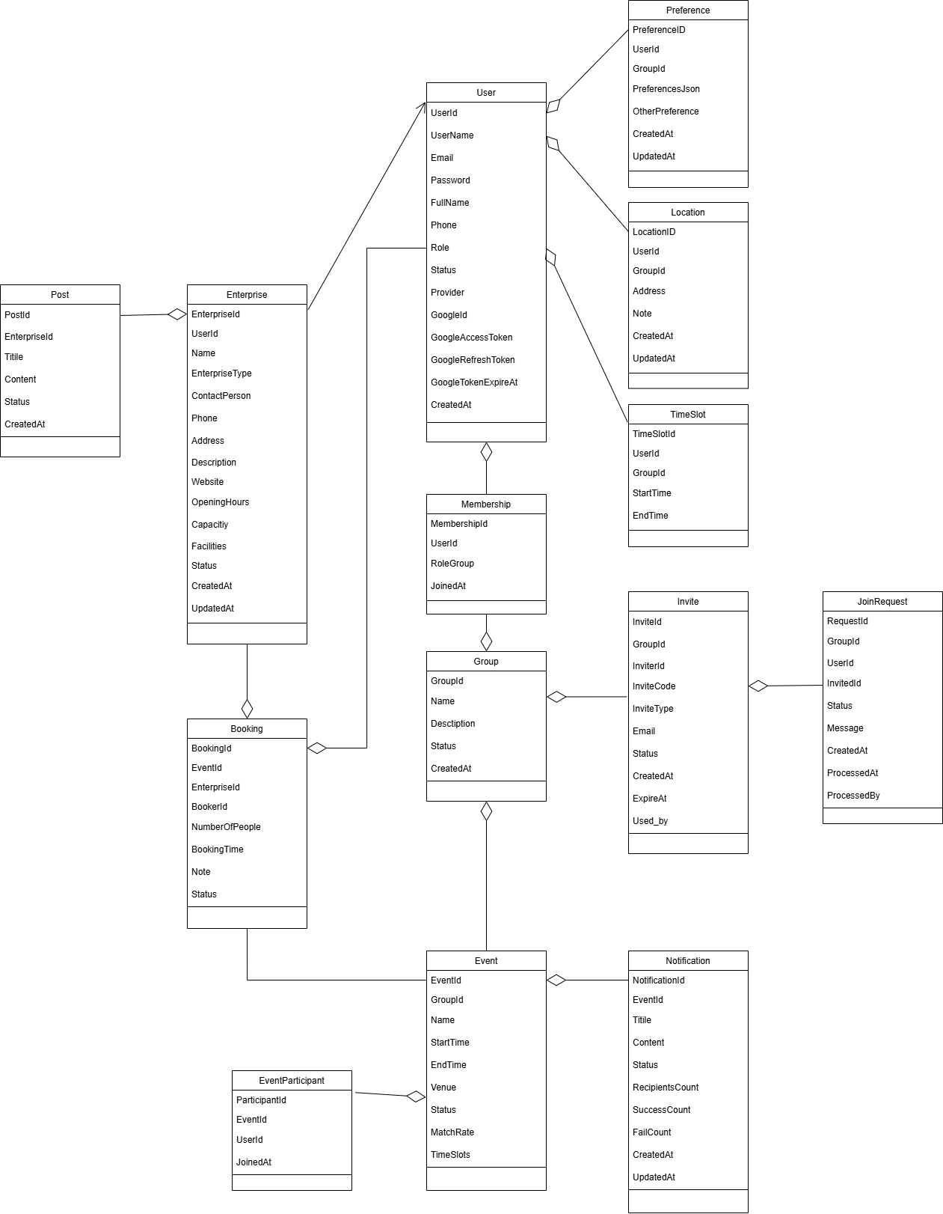

## **Mô tả chi tiết từng lớp đối tượng và quan hệ**

### **Lớp đối tượng**

### **User**

### **Thuộc tính**

|  |  |  |  |  |
| --- | --- | --- | --- | --- |
| **STT** | **Tên thuộc tính** | **Kiểu** | **Ràng buộc** | **Ý nghĩa / Ghi chú** |
| 1 | userId | Varchar | PK, not null | Khóa chính duy nhất cho người dùng |
| 2 | username | Varchar | not null, ≤ 25 ký tự | Tên đăng nhập/tên người dùng |
| 3 | phone | Varchar | not null, 10 chữ số | Số điện thoại |
| 4 | email | Varchar | not null, unique, format | Định danh đăng nhập, phải xác thực |
| 5 | passwordHash | Varchar | not null | Mật khẩu đã được hash |
| 6 | fullname | Varchar | not null | Họ tên |
| 7 | Role | Enum | Not null | Vai trò (Admin, Enterprise, Member) |
| 8 | Status | Enum | Not null | Trạng thái (active, inactive) |
| 9 | Provider | Enum | Not null | Tài khoản tạo bằng (local, google) |
| 10 | GoogleId | VARCHAR | unique | Mã định danh gg |
| 11 | google_access_token | Text | null | Token truy cập |
| 12 | google_refresh_token | Text | null | Token làm mới |
| 13 | google_token_expires_at | Datetime | null | Thời gian hết hạn token |
| 14 | CreateAt | timestamp | null | Thời gian tạo tài khoản |

### **Trách nhiệm chính**

* Đăng ký, xác thực email
* Đăng nhập / Đăng xuất
* Đổi mật khẩu
* Cập nhật / tra cứu thông tin cá nhân

### **Admin *(QTV)***

Admin kế thừa từ User

### **Thuộc tính**

Tái sử dụng thuộc tính của User

### **Trách nhiệm chính**

* Thêm / Xóa / Cập nhật / Tra cứu người dùng
* Đóng nhóm vĩnh viễn
* Duyệt / Xóa bài đăng doanh nghiệp
* Xử lý khiếu nại
* Quản trị phân quyền

### **Leader *(Trưởng nhóm)***

Leader kế thừa từ User

**Thuộc tính**

Tái sử dụng thuộc tính của User

**Trách nhiệm chính**

* Tạo / Sửa / Xóa nhóm
* Thêm / Xóa thành viên
* Tạo / Sửa / Xóa sự kiện
* Tạo & Gửi thông báo
* Thêm / Sửa / Xóa đặt chỗ

### **Member *(Thành viên)***

Member kế thừa từ User

**Thuộc tính**

Tái sử dụng thuộc tính của User

**Trách nhiệm chính**

* Rời nhóm
* Xác nhận tham gia sự kiện
* Thêm/sửa/xóa thời gian, vị trí, sở thích cá nhân

### **Enterprise *(Doanh nghiệp)***

Enterprise kế thừa từ User

**Thuộc tính**

|  |  |  |  |  |
| --- | --- | --- | --- | --- |
| **STT** | **Tên thuộc tính** | **Kiểu** | **Ràng buộc** | **Ý nghĩa / Ghi chú** |
| 1 | enterpriseId | int | PK, not null | Khóa chính doanh nghiệp |
| 2 | UserId | Int | FK, not null | Khoá ngoại |
| 3 | name | Varchar | not null | Tên doanh nghiệp |
| 4 | type | Enum | not null | Loại (café, restaurant, library, mall, other) |
| 5 | contactPerson | Varchar | not null | Người chịu trách nhiệm |
| 6 | phone | Varchar | null | Số điện thoại |
| 7 | address | Varchar | Not null | Địa chỉ doanh nghiệp |
| 8 | description | Text | null | Mô tả doanh nghiệp |
| 9 | website | Varchar | null | Địa chỉ website doanh nghiệp |
| 10 | opening_hours | Varchar | null | Giờ mở cửa |
| 11 | capacity | Varchar | null | Sức chứa |
| 12 | facilities | Json | null | Tiện ích |
| 13 | status | Enum | Not null | Trạng thái |
| 14 | created_at | TIMESTAMP | Not null | Thời gian tạo |
| 15 | updated_at | TIMESTAMP | Not null | Thời gian cập nhật |

**Trách nhiệm chính**

* Tạo / Sửa / Xóa bài đăng quảng cáo
* Xác nhận đặt chỗ

### **Group**

**Thuộc tính**

|  |  |  |  |  |
| --- | --- | --- | --- | --- |
| **STT** | **Tên thuộc tính** | **Kiểu** | **Ràng buộc** | **Ý nghĩa / Ghi chú** |
| 1 | groupId | Varchar | PK, not null | Khóa chính |
| 2 | name | Varchar | not null, ≤ 25 ký tự, unique | Tên nhóm |
| 3 | leaderId | Varchar | FK → User.userId | Người tạo (Trưởng nhóm) |

**Trách nhiệm chính**

* Quản lý danh sách thành viên (qua Membership)
* Tạo / Sửa / Xóa / Đóng nhóm
* Tổ chức sự kiện

### **Membership *(liên kết User ↔ Group)***

**Thuộc tính**

|  |  |  |  |  |
| --- | --- | --- | --- | --- |
| **STT** | **Tên thuộc tính** | **Kiểu** | **Ràng buộc** | **Ý nghĩa / Ghi chú** |
| 1 | membershipId | Varchar | PK, not null | Khóa chính |
| 2 | userId | Varchar | FK → User.userId | Thành viên |
| 3 | groupId | Varchar | FK → Group.groupId | Nhóm |
| 4 | roleInGroup | Varchar | not null, enum(LEADER,MEMBER) | Vai trò trong nhóm |

**Trách nhiệm chính**

* Lưu thông tin vai trò của user trong group
* Hỗ trợ kiểm soát quyền thao tác nhóm

### **TimeSlot**

**Thuộc tính**

|  |  |  |  |  |
| --- | --- | --- | --- | --- |
| **STT** | **Tên thuộc tính** | **Kiểu** | **Ràng buộc** | **Ý nghĩa / Ghi chú** |
| 1 | timeslotId | Varchar | PK, not null | Khóa chính |
| 2 | userId | Varchar | FK → User.userId | Người sở hữu |
| 3 | date | Date | not null | Ngày rảnh |
| 4 | startTime | Time | not null | Giờ bắt đầu |
| 5 | endTime | Time | not null, > startTime | Giờ kết thúc |

**Trách nhiệm chính**

* Thêm / Sửa / Xóa khoảng thời gian rảnh cá nhân
* Hỗ trợ gợi ý thời gian chung nhóm

### **Location**

**Thuộc tính**

|  |  |  |  |  |
| --- | --- | --- | --- | --- |
| **STT** | **Tên thuộc tính** | **Kiểu** | **Ràng buộc** | **Ý nghĩa / Ghi chú** |
| 1 | locationId | Varchar | PK, not null | Khóa chính |
| 2 | userId | Varchar | FK → User.userId | Người sở hữu |
| 3 | address | Varchar | not null | Địa chỉ / tọa độ |
| 4 | note | Varchar | optional | Ghi chú thêm (ví dụ “nhà riêng”) |

**Trách nhiệm chính**

* Thêm / Sửa / Xóa vị trí cá nhân
* Cung cấp dữ liệu cho gợi ý địa điểm nhóm

### **Preference**

**Thuộc tính**

|  |  |  |  |  |
| --- | --- | --- | --- | --- |
| **STT** | **Tên thuộc tính** | **Kiểu** | **Ràng buộc** | **Ý nghĩa / Ghi chú** |
| 1 | preferenceId | Varchar | PK, not null | Khóa chính |
| 2 | userId | Varchar | FK → User.userId | Người sở hữu |
| 3 | type | Varchar | not null, enum(cafe,restaur nt,cinema,…) | Loại sở thích |

**Trách nhiệm chính**

* Thêm / Sửa / Xóa sở thích cá nhân
* Hỗ trợ thuật toán gợi ý địa điểm

### **Event**

**Thuộc tính**

|  |  |  |  |  |
| --- | --- | --- | --- | --- |
| **STT** | **Tên thuộc tính** | **Kiểu** | **Ràng buộc** | **Ý nghĩa / Ghi chú** |
| 1 | eventId | Varchar | PK, not null | Khóa chính |
| 2 | groupId | Varchar | FK → Group.groupId | Nhóm tổ chức |
| 3 | name | Varchar | not null, ≤ 50 ký tự | Tên sự kiện |
| 4 | dateTime | DateTime | not null | Thời gian cuộc hẹn |
| 5 | venue | Varchar | not null | Địa điểm |
| 6 | bookingConfirmed | Boolean | default = false | Đã đặt chỗ chưa |
| 7 | notificationState | Varchar | enum(draft,sent) | Trạng thái thông báo |

**Trách nhiệm chính**

* Tạo / Sửa / Xóa sự kiện
* Quản lý trạng thái đặt chỗ
* Tạo & Gửi thông báo

### **Booking**

**Thuộc tính**

|  |  |  |  |  |
| --- | --- | --- | --- | --- |
| **STT** | **Tên thuộc tính** | **Kiểu** | **Ràng buộc** | **Ý nghĩa / Ghi chú** |
| 1 | bookingId | Varchar | PK, not null | Khóa chính |
| 2 | eventId | Varchar | FK → Event.eventId | Sự kiện liên quan |
| 3 | bookerId | Varchar | FK → User.userId | Ai đặt |
| 4 | participantCount | Integer | >0, ≤ số thành viên nhóm | Số người tham gia |
| 5 | bookingTime | DateTime | not null | Thời gian đặt bàn |
| 6 | notes | Varchar | optional | Ghi chú đặt chỗ |

**Trách nhiệm chính**

* Thêm / Sửa / Xóa thông tin đặt chỗ
* Giao tiếp với Enterprise để xác nhận booking

### **Post**

**Thuộc tính**

|  |  |  |  |  |
| --- | --- | --- | --- | --- |
| **STT** | **Tên thuộc tính** | **Kiểu** | **Ràng buộc** | **Ý nghĩa / Ghi chú** |
| 1 | postId | Varchar | PK, not null | Khóa chính |
| 2 | enterpriseId | Varchar | FK → Enterprise.enterpriseId | Doanh nghiệp đăng bài |
| 3 | title | Varchar | not null, ≤ 100 ký tự | Tiêu đề |
| 4 | content | Varchar | not null | Nội dung (HTML/Markdown) |
| 5 | effectiveFrom | Date | not null | Ngày bắt đầu hiệu lực |
| 6 | effectiveTo | Date | not null | Ngày kết thúc hiệu lực |
| 7 | status | Varchar | enum(pending,published,deleted) | Trạng thái |

**Trách nhiệm chính**

* Tạo / Sửa / Xóa bài đăng quảng cáo
* Chờ Admin duyệt hoặc tự động xuất bản

### **Notification**

**Thuộc tính**

|  |  |  |  |  |
| --- | --- | --- | --- | --- |
| **STT** | **Tên thuộc tính** | **Kiểu** | **Ràng buộc** | **Ý nghĩa / Ghi chú** |
| 1 | notificationId | Varchar | PK, not null | Khóa chính |
| 2 | eventId | Varchar | FK → Event.eventId | Sự kiện liên quan |
| 3 | title | Varchar | not null, ≤ 100 ký tự | Tiêu đề thông báo |
| 4 | content | Varchar | not null | Nội dung |
| 5 | status | Varchar | enum(draft,sent) | Trạng thái |

**Trách nhiệm chính**

* Tạo thông báo (draft)
* Gửi thông báo tới thành viên

### **Quan hệ giữa các lớp**

|  |  |  |  |  |
| --- | --- | --- | --- | --- |
| **Stt** | **Tên quan hệ** | **Kiểu uml / ký hiệu** | **Ràng buộc (cardinality)** | **Ý nghĩa / ghi chú** |
| 1 | **User – membership** | *Aggregation* | 1 user ― n membership | Một người dùng có thể tham gia nhiều nhóm, mỗi membership thuộc về một user. |
| 2 | **Group – membership** | *Aggregation* | 1 group ― n membership | Một nhóm gồm các bản ghi **membership** làm danh sách thành viên. |
| 3 | **Membership → user** | *Association* | 1 membership → 1 user | Bản ghi membership trỏ fk userid tới user tương ứng (leader hoặc member). |
| 4 | **Membership → group** | *Association* | 1 membership → 1 group | Bản ghi membership trỏ fk groupid tới group chứa nó. |
| 5 | **User – timeslot** | *Composition* / *association* | 1 user ― n timeslot | Một người dùng có thể có nhiều khoảng thời gian rảnh. |
| 6 | **User – location** | *Composition* / *association* | 1 user ― n location | User lưu nhiều vị trí cá nhân (nhà, trường, công ty…). |
| 7 | **User – preference** | *Composition* / *association* | 1 user ― n preference | Một người dùng có thể có nhiều sở thích cho các nhóm khác nhau. |
| 8 | **Group – event** | *Association* | 1 group ― n event | Một nhóm có thể có nhiều thành viên, mỗi membership thuộc về một group |
| 9 | **Event – booking** | *Association* | 1 event ― 0..1 booking | Một sự kiện có thể (hoặc không) kèm bản ghi đặt chỗ; không bắt buộc. |
| 10 | **Booking → user** (booker) | *Association* | 1 booking → 1 user | Booking giữ fk tới user thực hiện thao tác đặt chỗ (thường là leader). |
| 11 | **Booking → enterprise** (venue) | *Association* | 1 booking → 1 enterprise | Booking gắn với doanh nghiệp/địa điểm đã xác nhận. |
| 12 | **Event – notification** | *Composition* | 1 event ― n notification | Một sự kiện có thể có nhiều thông báo |
| 13 | **Enterprise – post** | *Composition* | 1 enterprise ― n post | Doanh nghiệp xuất bản nhiều bài quảng cáo; post phụ thuộc vòng đời enterprise. |
| 14 | **Group → user** (leader) | *Association* | 1 group → 1 user | Mỗi nhóm trỏ tới đúng **leader** (user) làm trưởng nhóm hiện thời. |
| 15 | **User → booking** | *Association* | 1 user → n booking | Một người dùng (leader) có thể tạo nhiều booking, mỗi booking có một booker |
| 16 | **Users - enterprises** | *Association* | 1-1 | Mỗi tài khoản doanh nghiệp liên kết với đúng một user account |
| 17 | **Users - event_participants** | *Association* | 1-n | Một người dùng có thể tham gia nhiều sự kiện, mỗi participation record thuộc về một user |
| 18 | **Users - group_invites (inviter)** | *Association* | 1-n | Một người dùng có thể gửi nhiều lời mời nhóm, mỗi invite có một người gửi |
| 19 | **Users - group_join_requests (user)** | *Association* | 1-n | Một người dùng có thể gửi nhiều yêu cầu tham gia nhóm |
| 20 | **Users - group_join_requests (processor)** | *Association* | 1-n | Một người dùng (leader) có thể xử lý nhiều yêu cầu tham gia |
| 21 | **Groups - timeslots** | *Association* | 1-n | Một nhóm có thể có nhiều khoảng thời gian chung. |
| 22 | **Groups - locations** | *Association* | 1-n | Một nhóm có thể có nhiều địa điểm được đề xuất. |
| 23 | **Groups - preferences** | *Association* | 1-n | Một nhóm có thể có nhiều sở thích từ các thành viên |
| 24 | **Groups - group_invites** | *Association* | 1-n | Một nhóm có thể có nhiều lời mời |
| 25 | **Groups - group_join_requests** | *Association* | 1-n | Một nhóm có thể nhận nhiều yêu cầu tham gia |
| 26 | **Events - event_participants** | *Association* | 1-n | Một sự kiện có thể có nhiều người tham gia |
| 27 | **Enterprises - posts** | *Association* | 1-n | Một doanh nghiệp có thể đăng nhiều bài viết |
| 28 | **Enterprises - bookings** | *Association* | 1-n | Một doanh nghiệp có thể nhận nhiều booking |
| 29 | **Group_invites - group_join_requests** | *Association* | 1-n | Một lời mời nhóm có thể dẫn đến nhiều yêu cầu tham gia |

# **Sơ đồ trạng thái**

## **User state diagram**

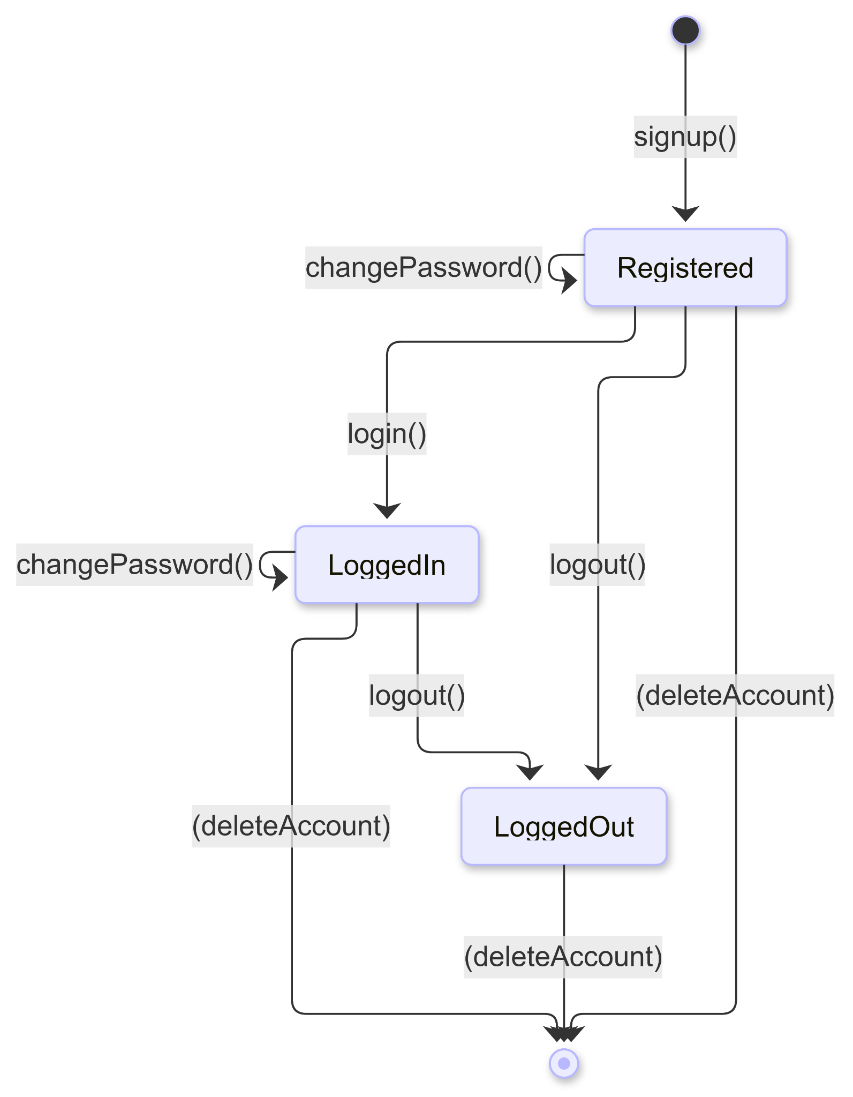

## **Group state diagram**

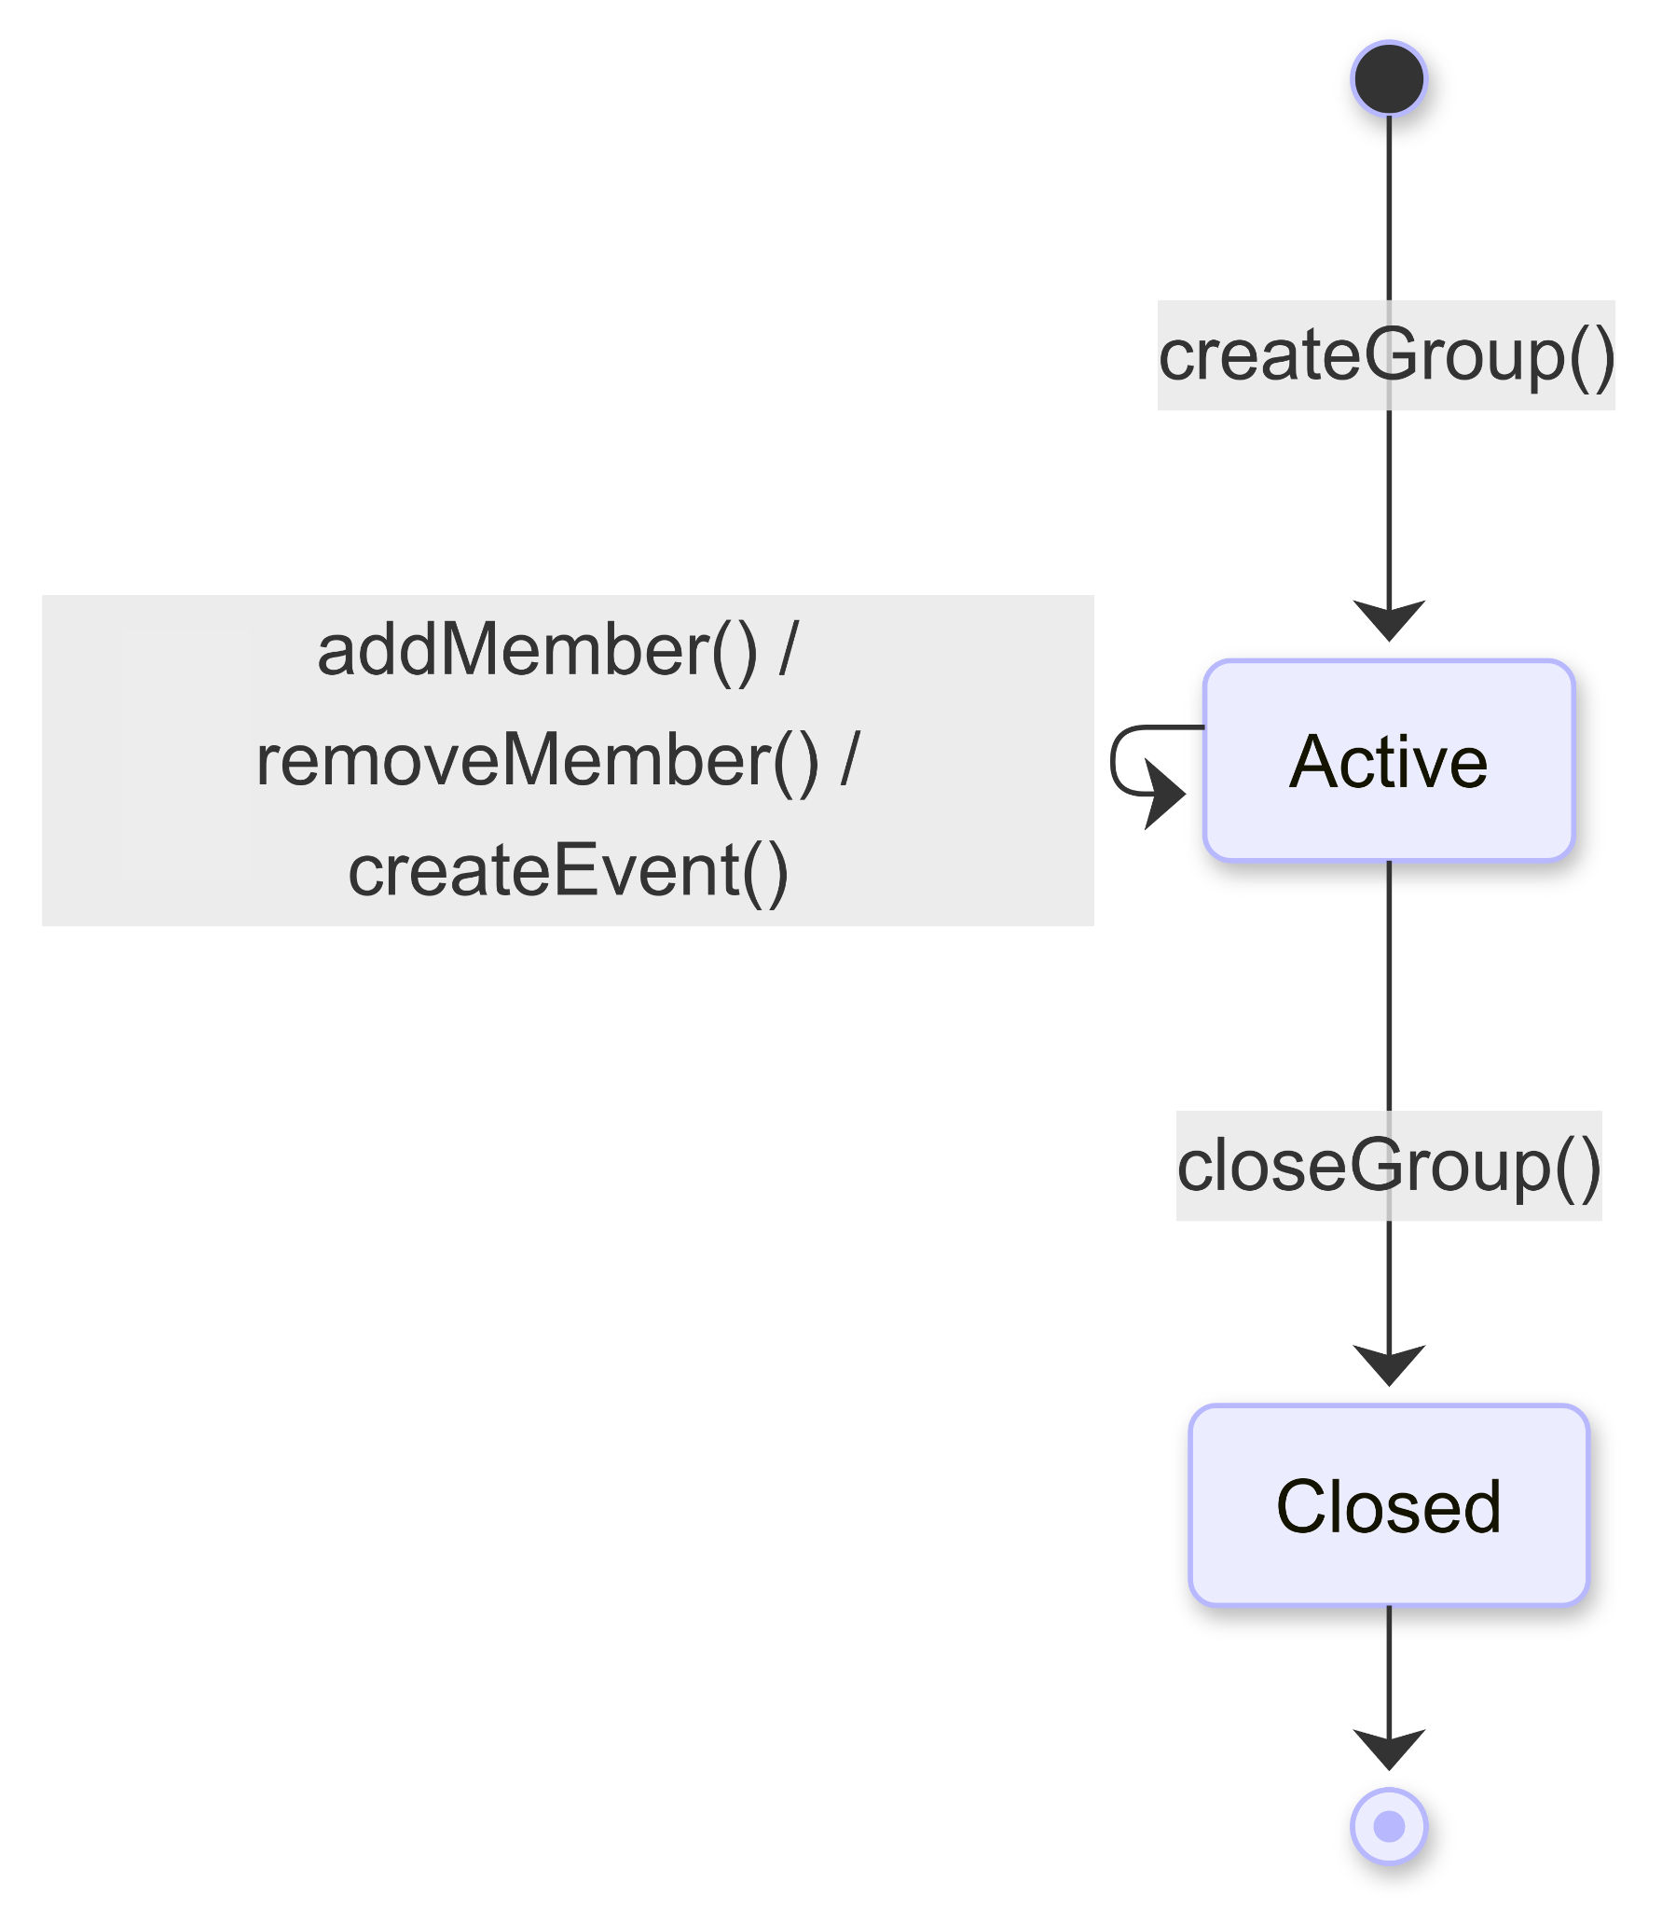

## **Membership state diagram**

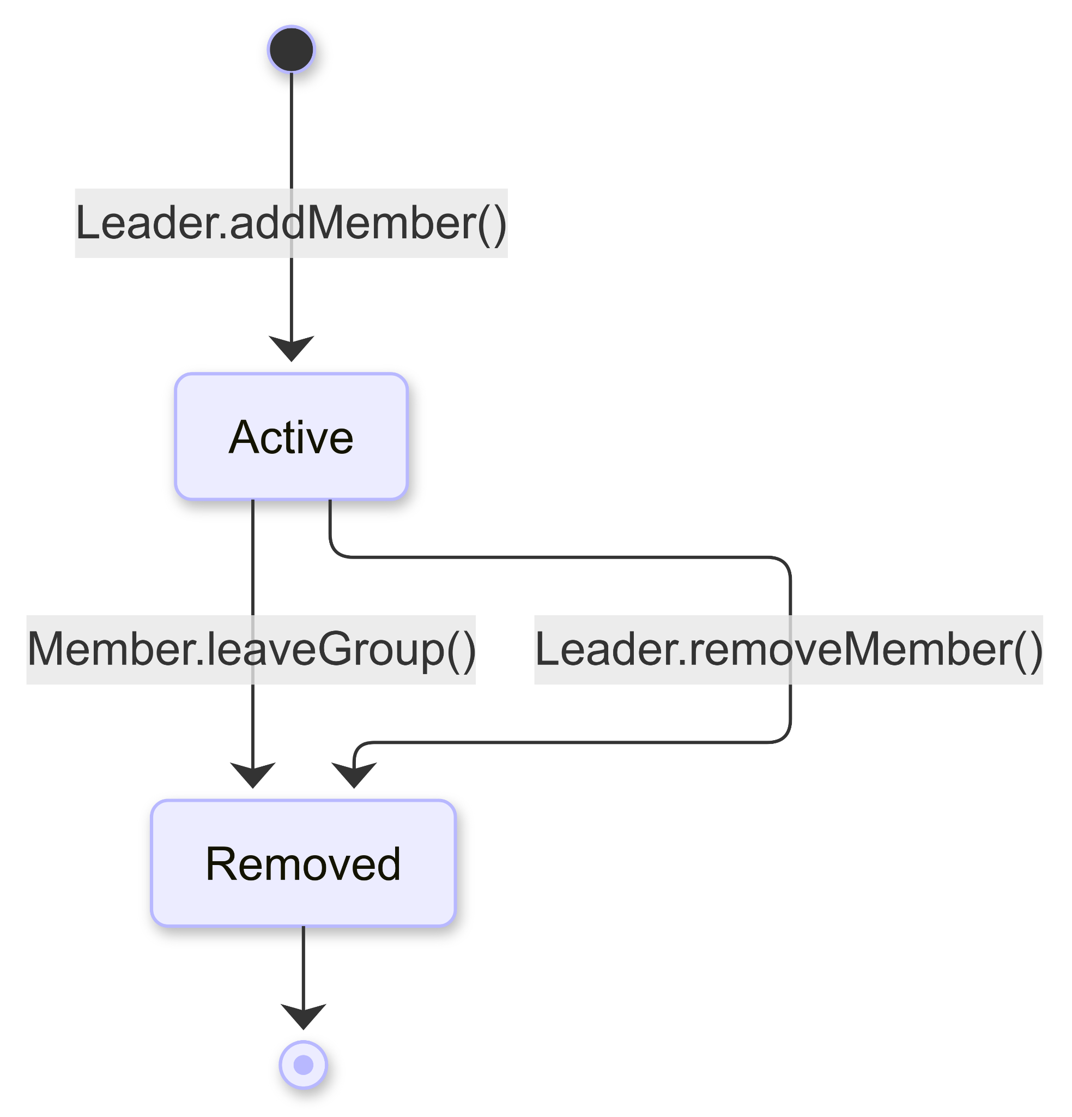

## **Timeslot state diagram**

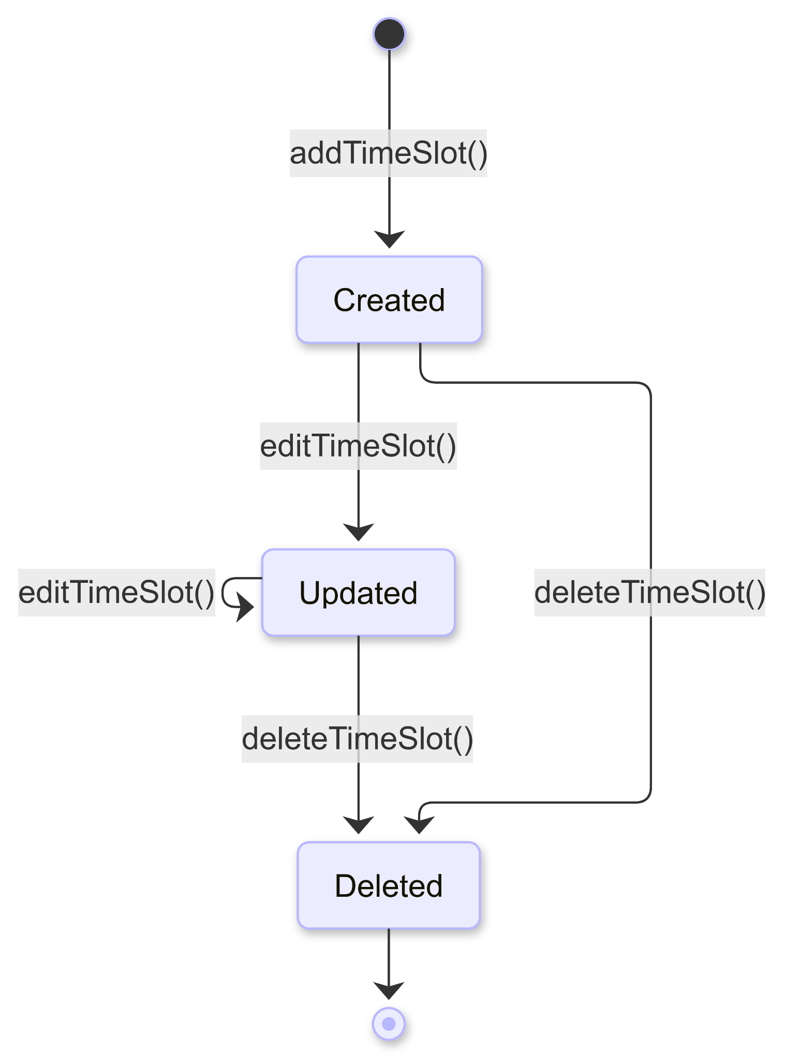

## **Location state diagram**

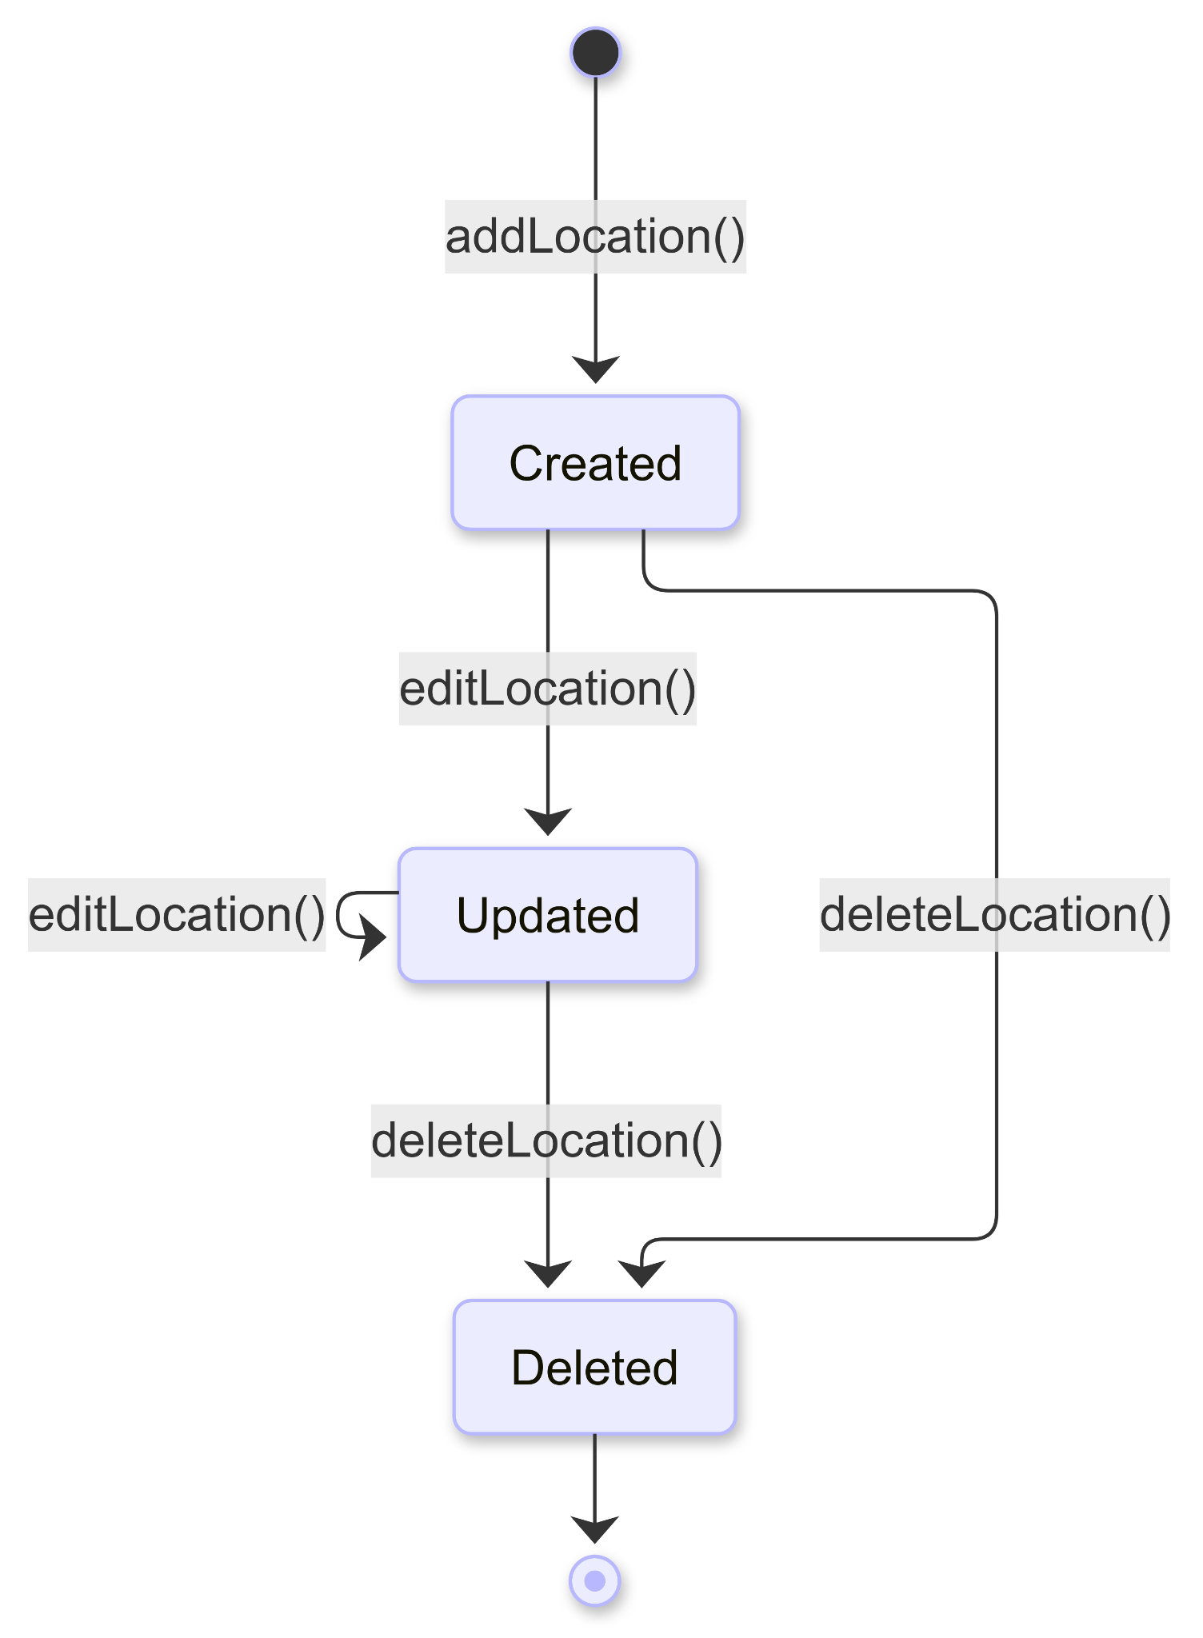

## **Preference state diagram**

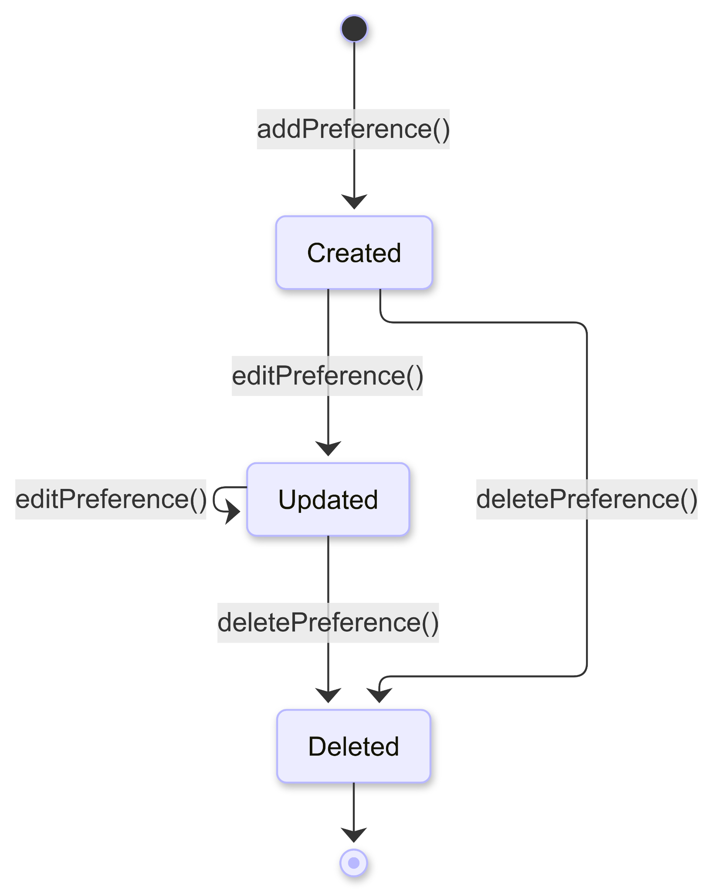

## **Event state diagram**

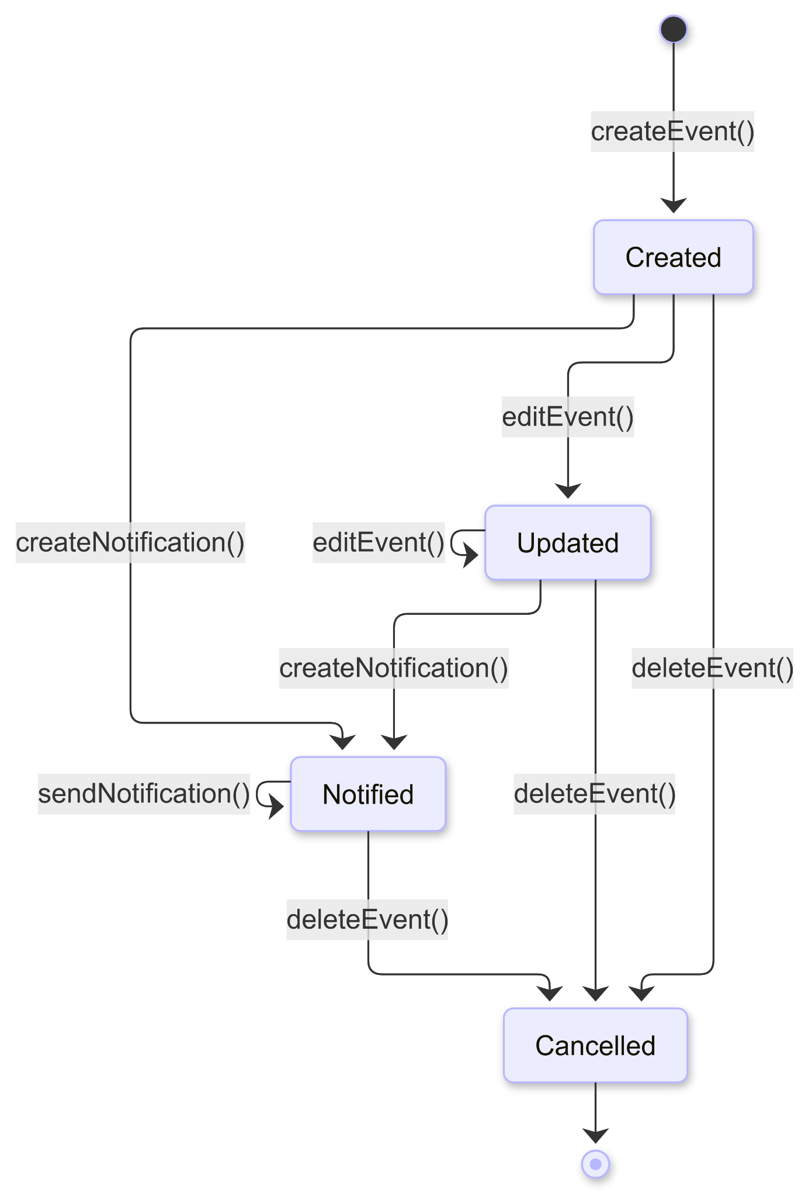

## **Booking state diagram**

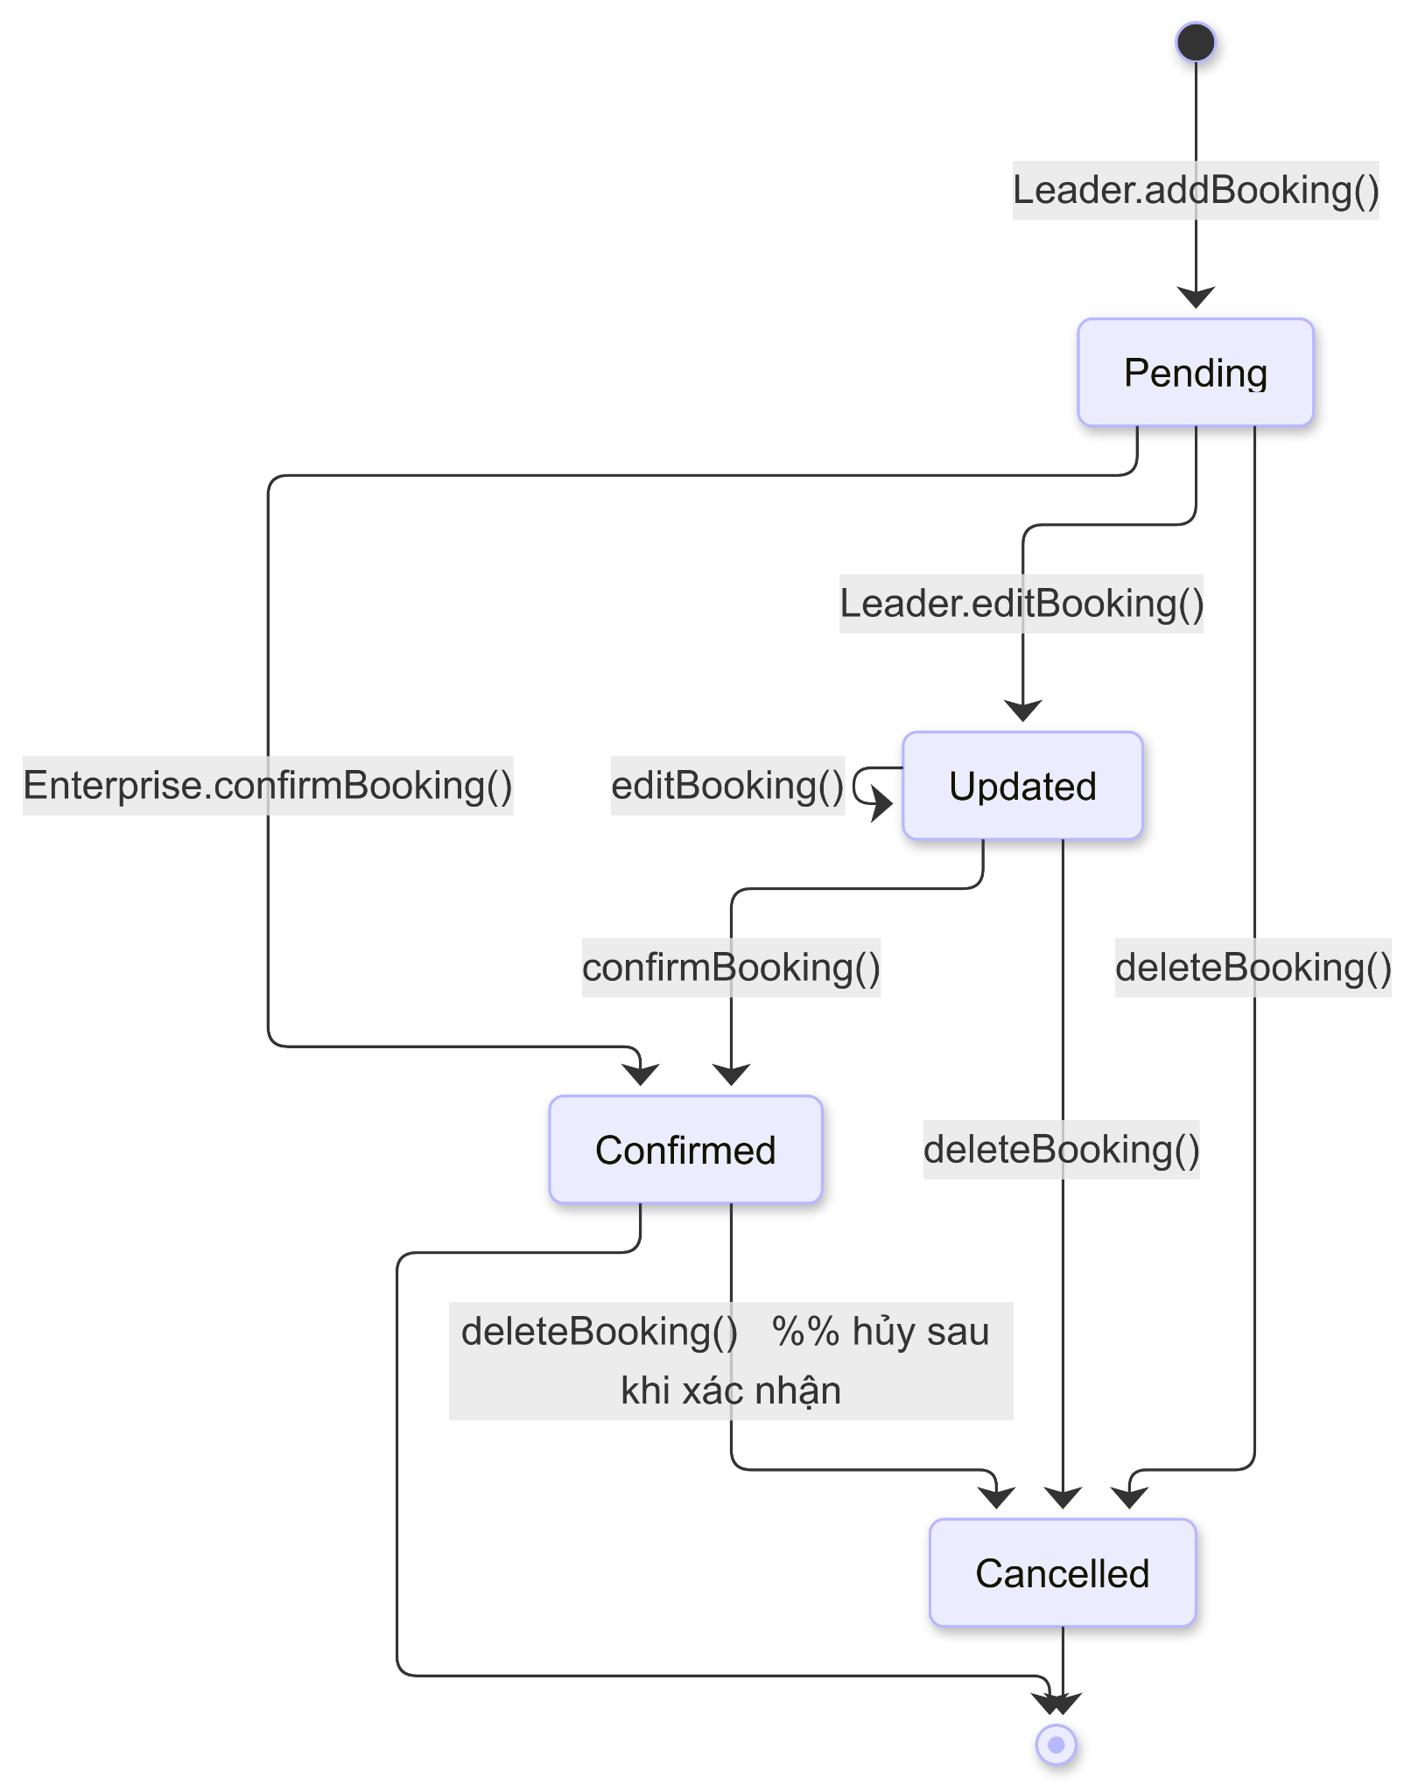

## **Post state diagram**

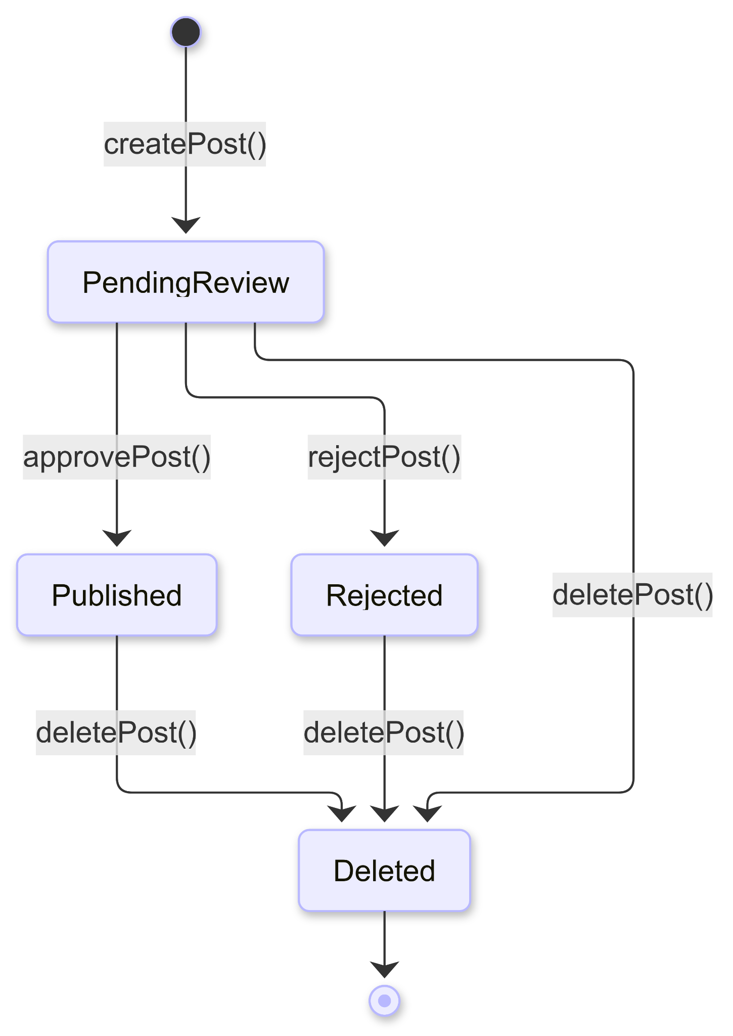

## **Notification state diagram**

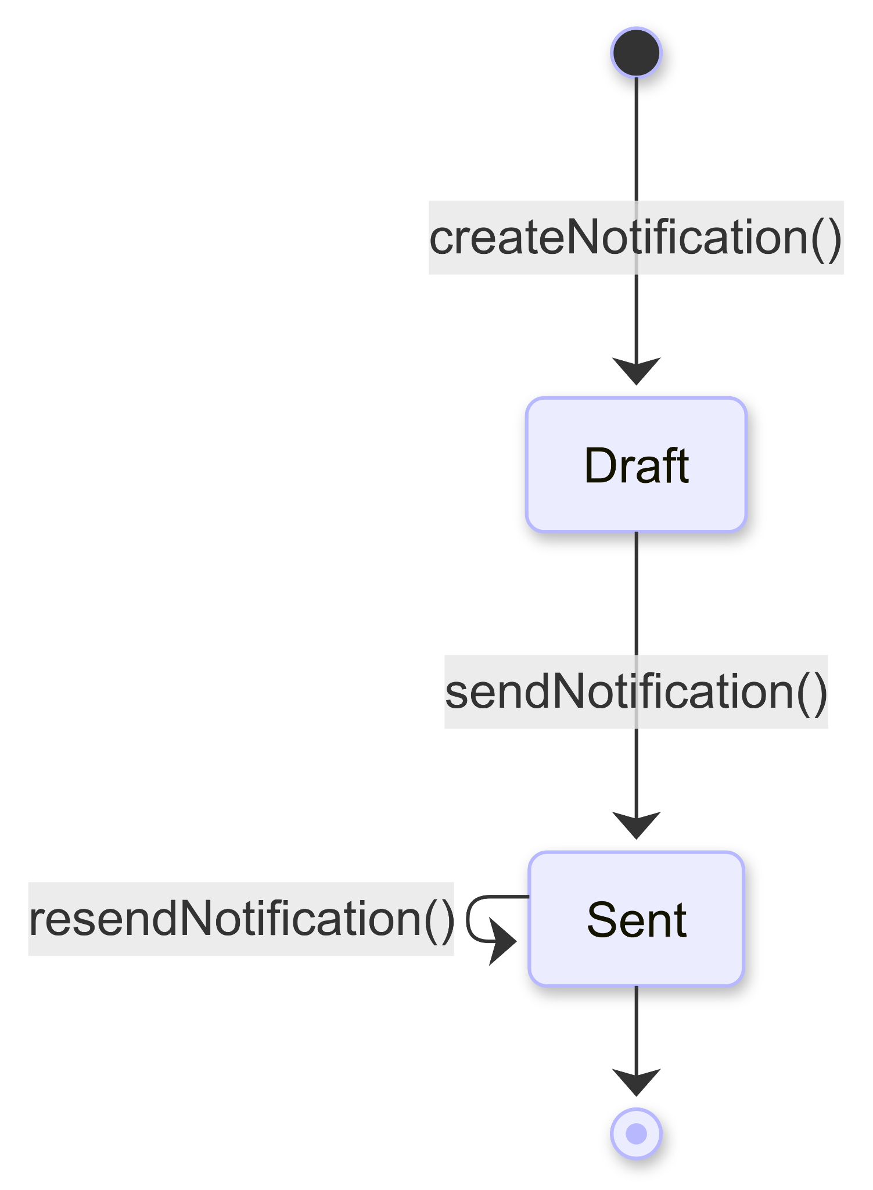

## 

## 

## 

## 

# **Sequence diagram**

## **Quản lý người dùng & nhóm**

|  |  |
| --- | --- |
| **Tên Sequence Diagram** | **Mô tả chức năng** |
| Đăng ký | Người dùng nhập thông tin, hệ thống xác thực và tạo tài khoản mới |
| Đăng nhập | Người dùng nhập thông tin, hệ thống xác thực và tạo phiên đăng nhập |
| Cập nhật thông tin cá nhân | Người dùng chỉnh sửa tên, ảnh, sở thích cá nhân |
| Tạo nhóm | Người dùng tạo nhóm mới, hệ thống lưu thông tin và trả về nhóm |
| Mời thành viên vào nhóm | Trưởng nhóm gửi lời mời, người nhận xác nhận và được thêm vào nhóm |
| Rời khỏi nhóm | Thành viên tự rời nhóm |

### **Đăng ký**

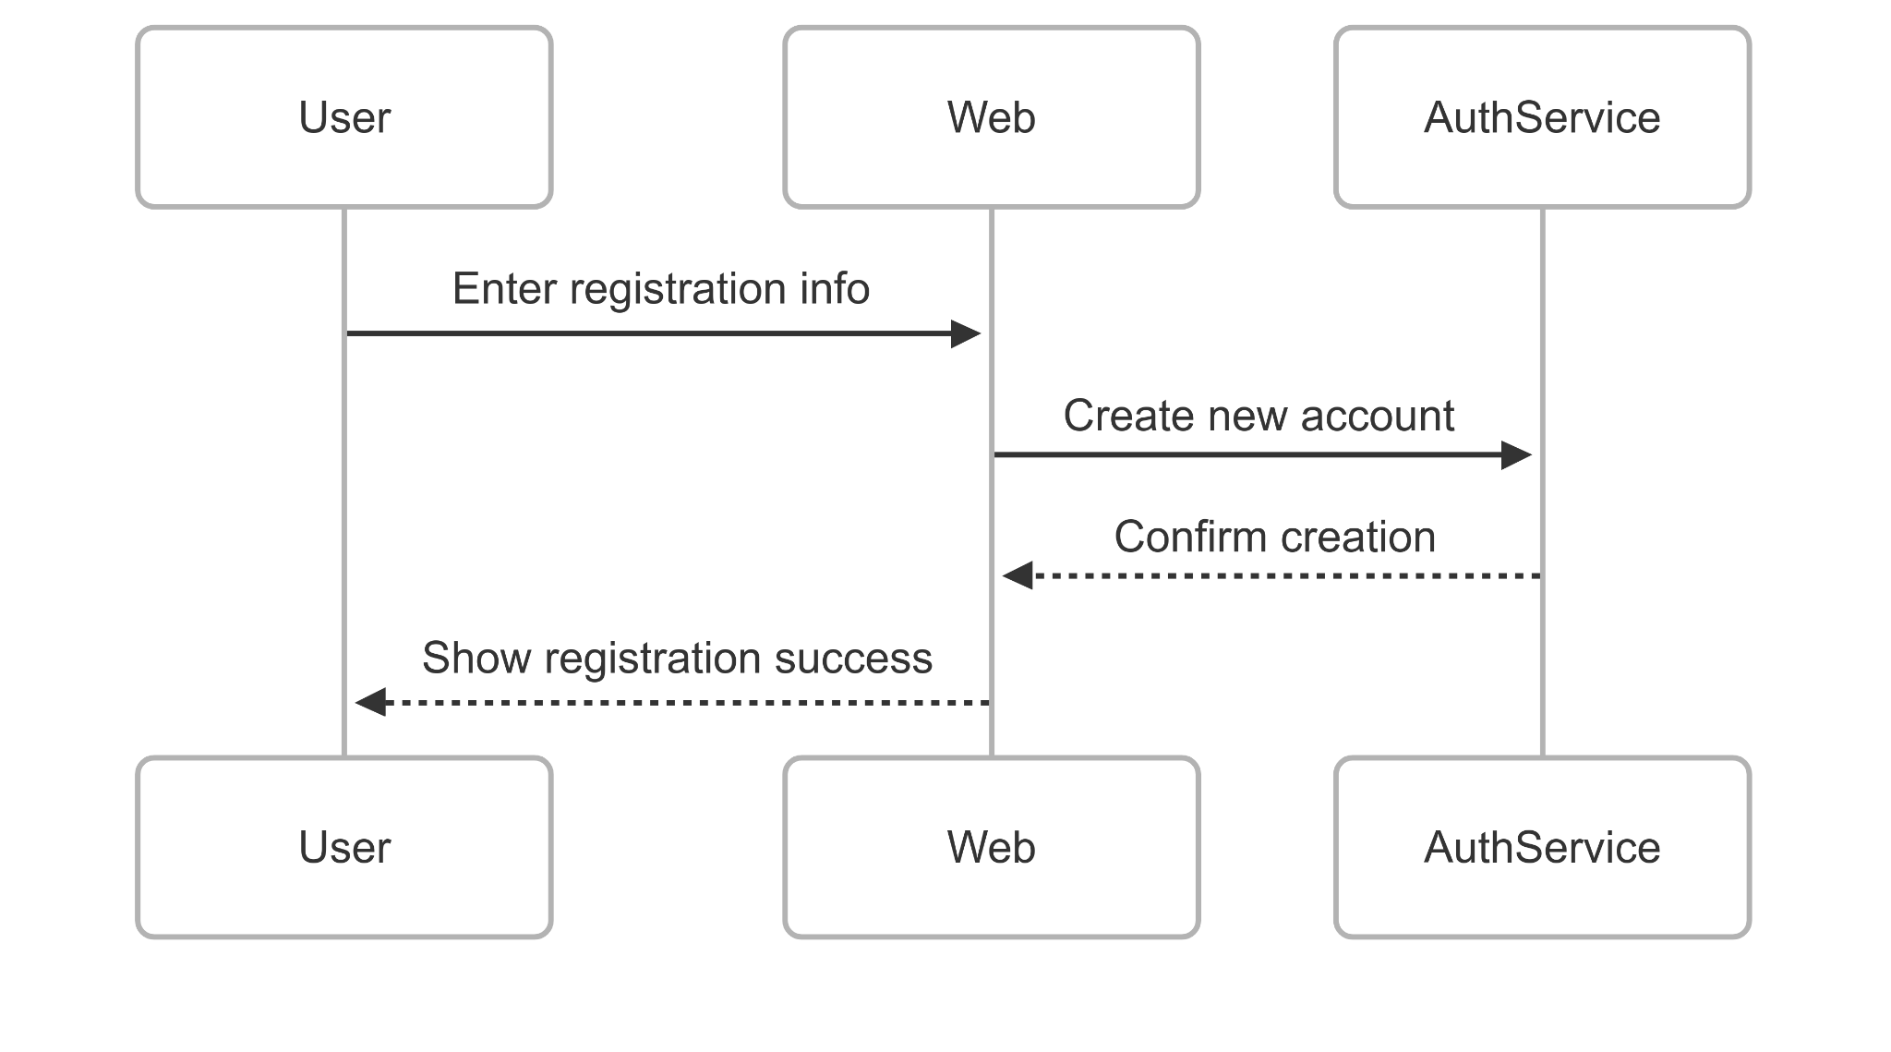

### **Đăng nhập**

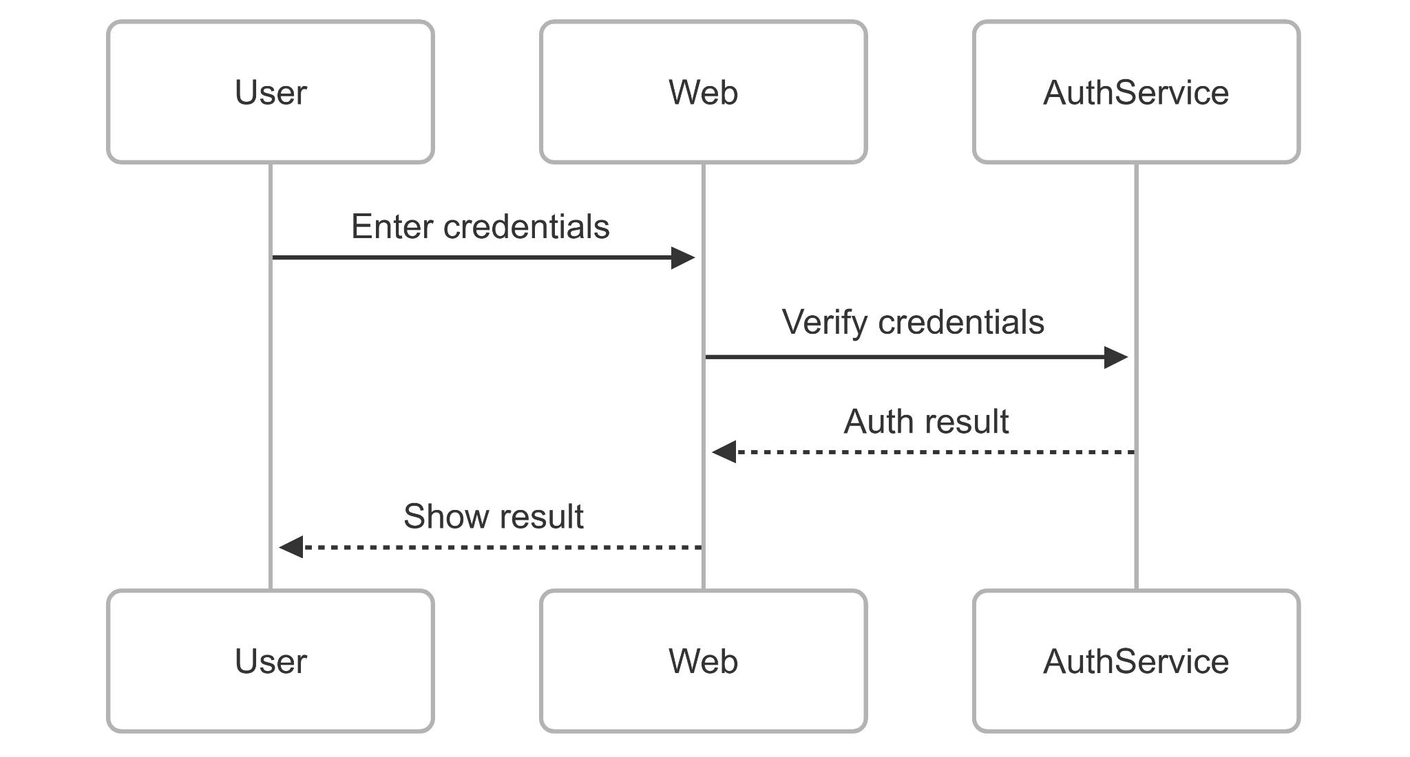

### **Cập nhật thông tin cá nhân**

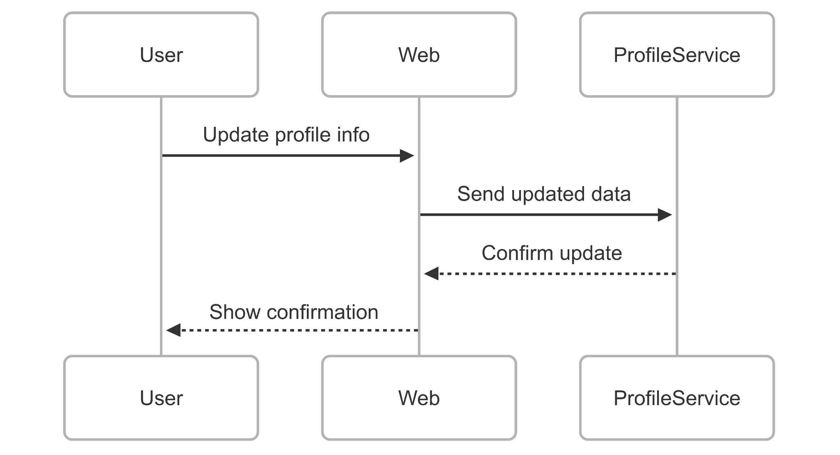

### **Tạo nhóm**

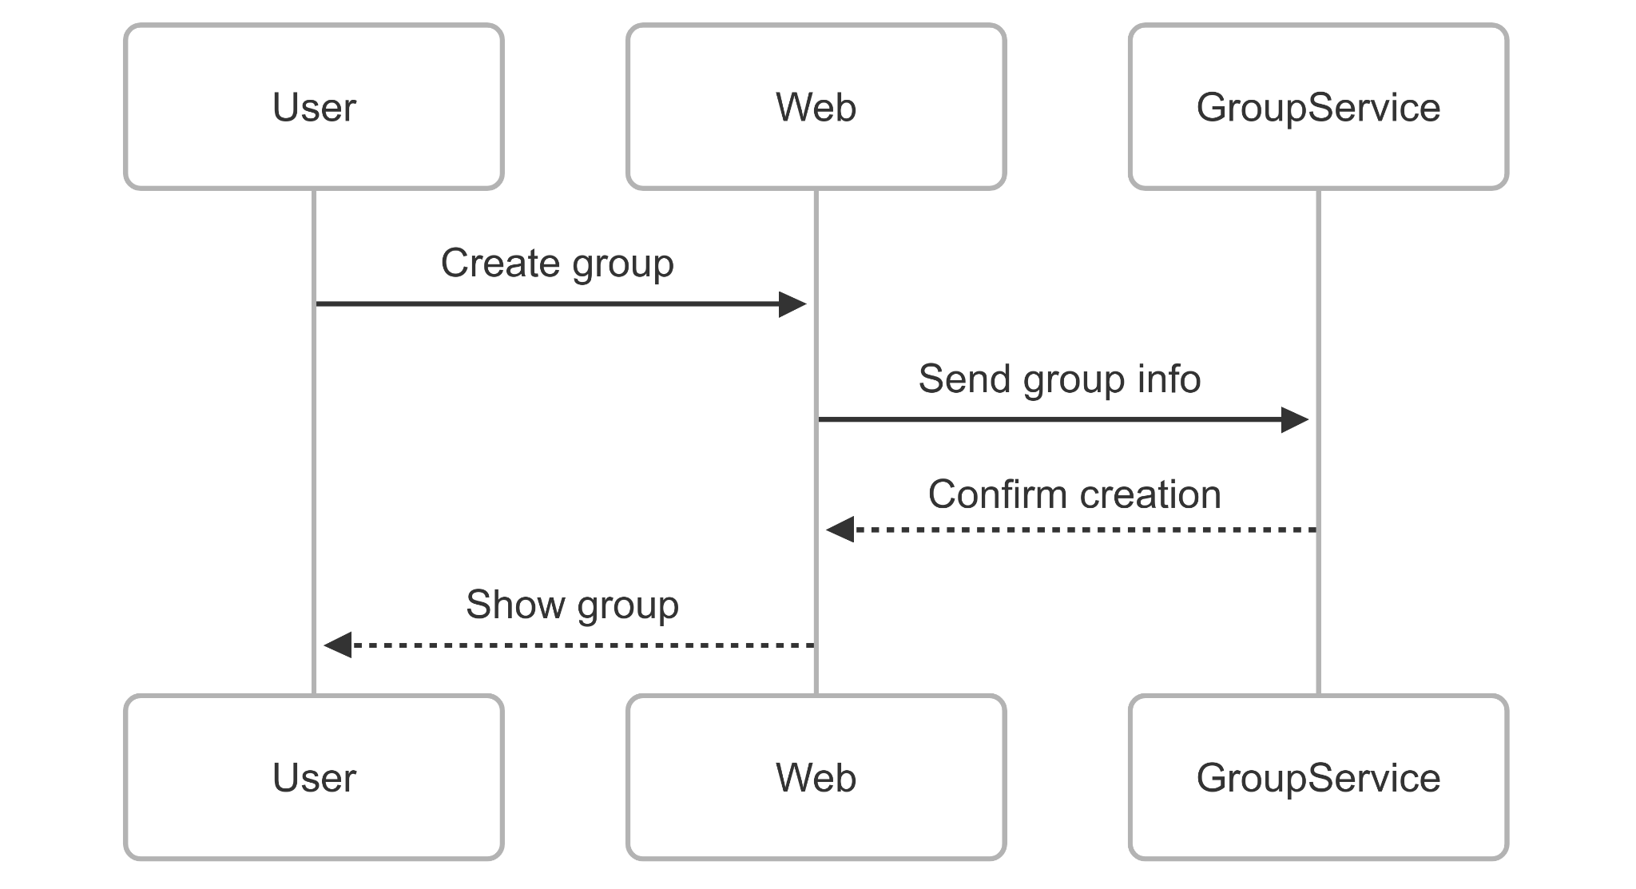

### **Mời thành viên vào nhóm**

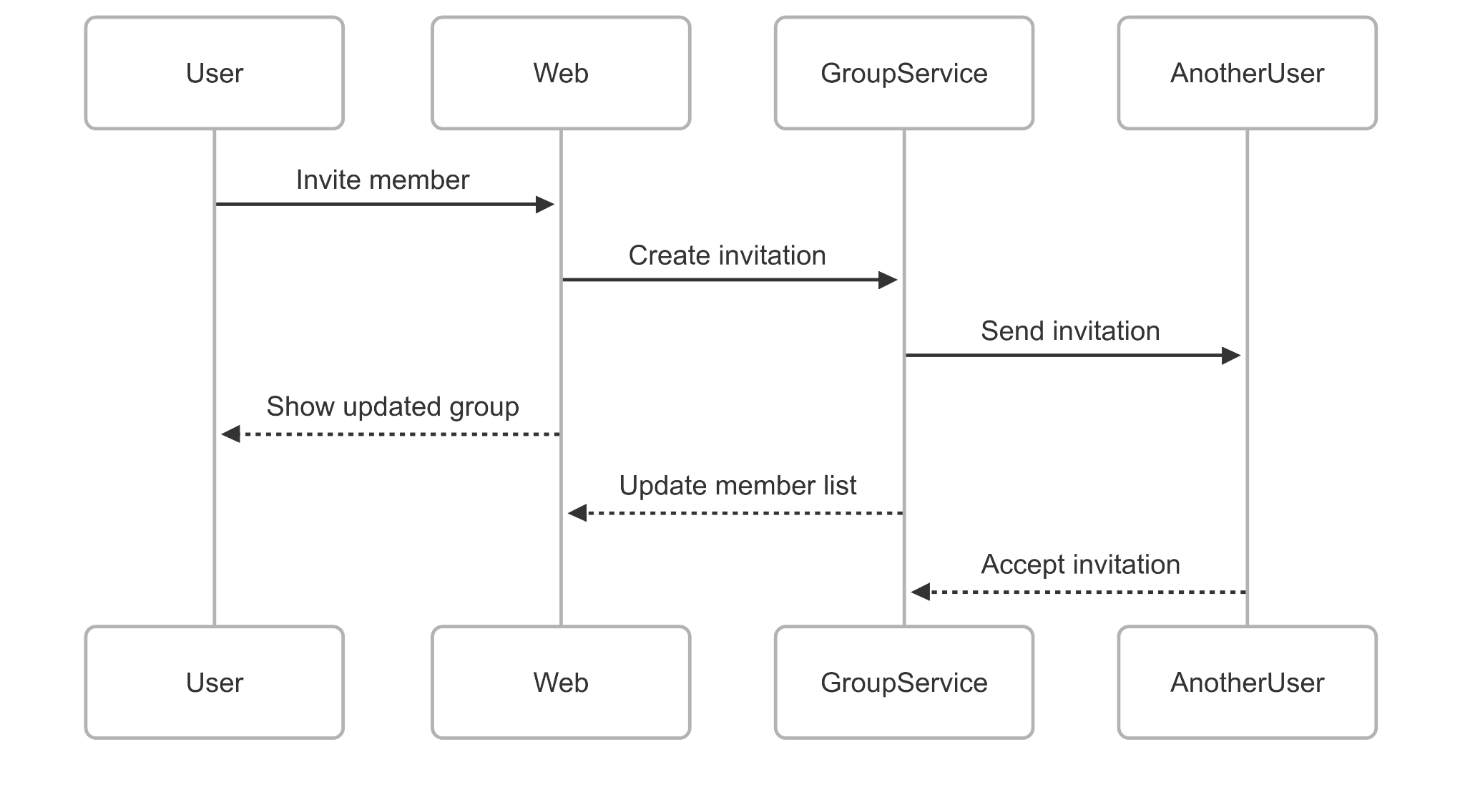

### **Rời nhóm**

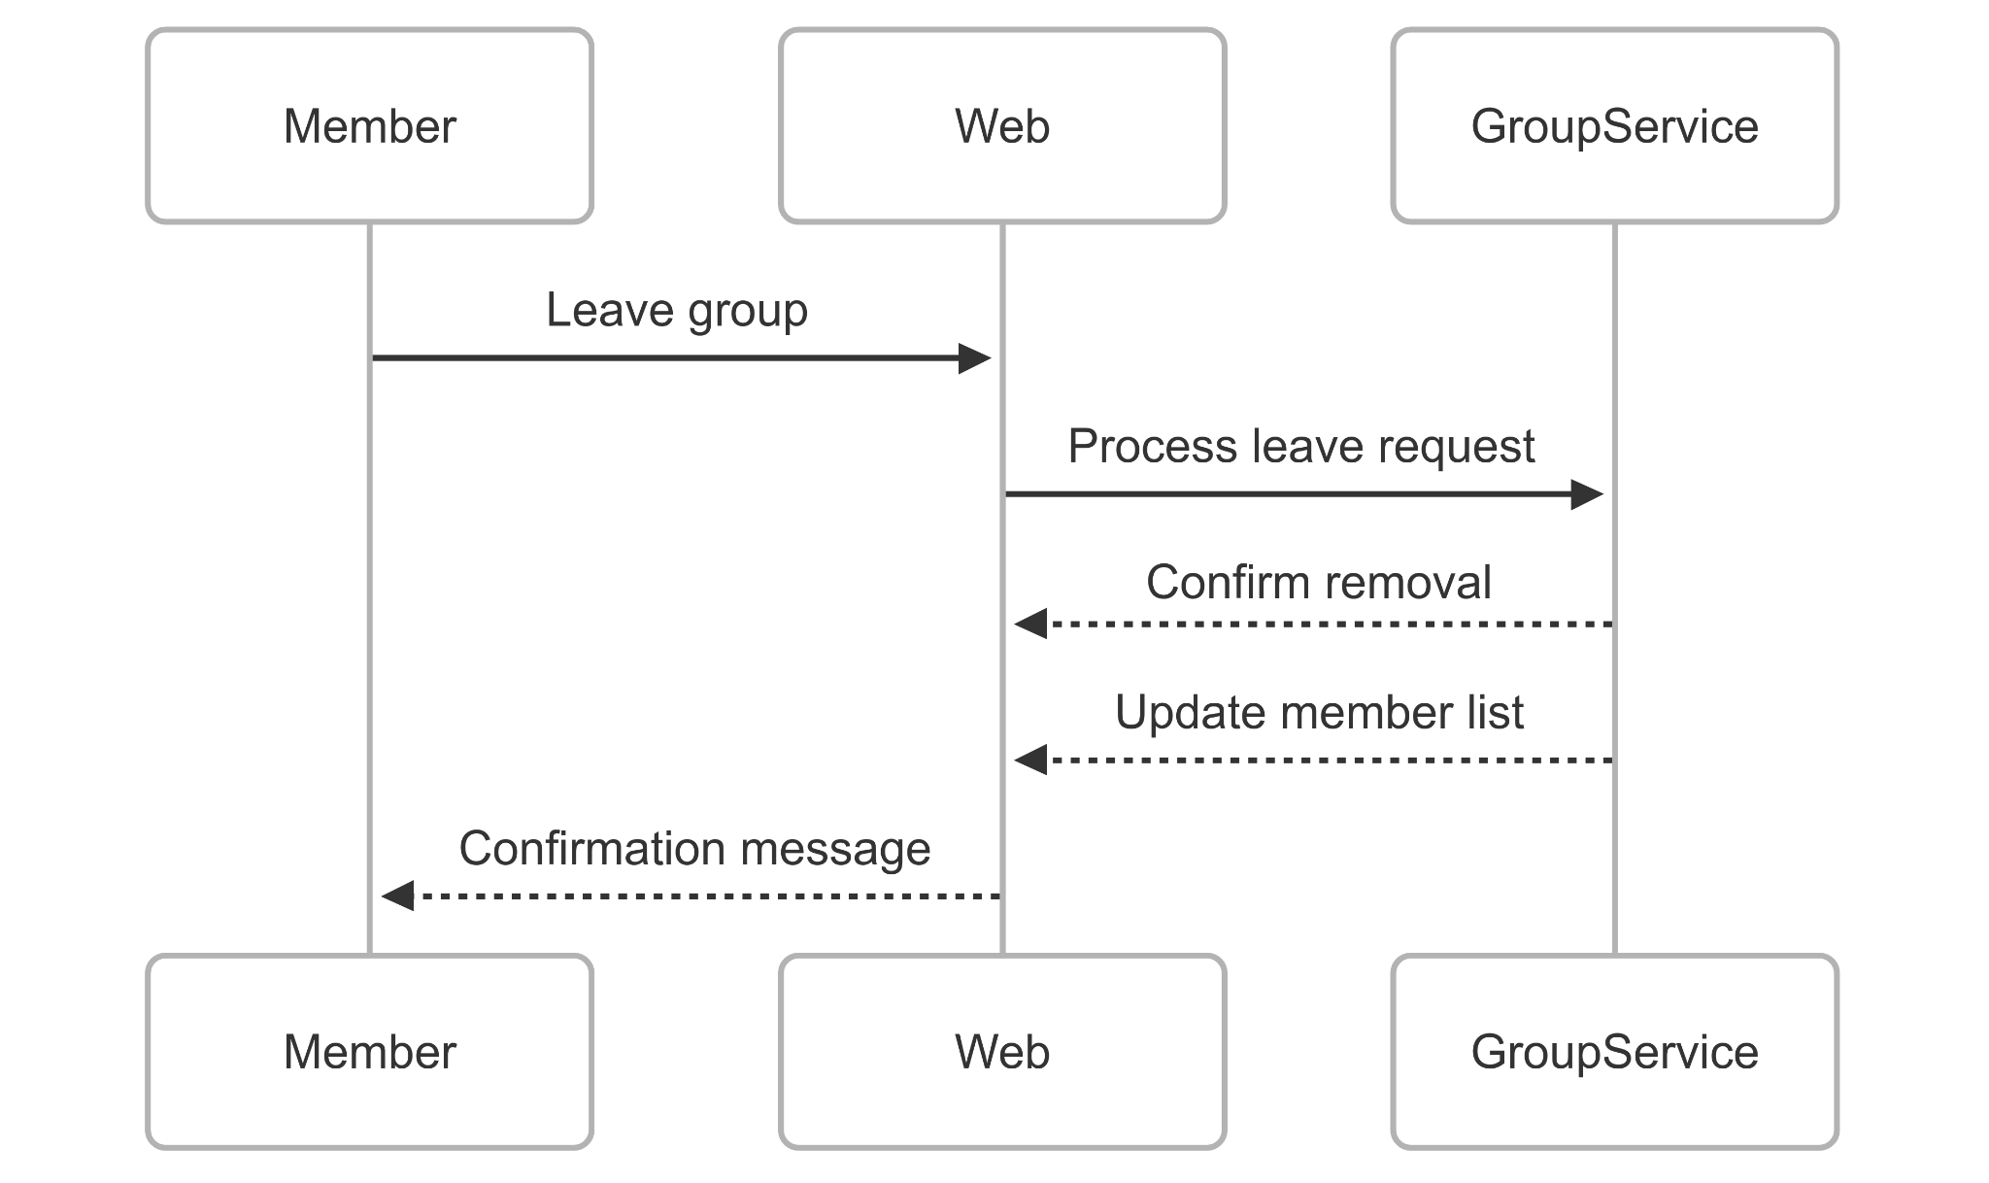

## **Lịch hẹn & Thời gian**

|  |  |
| --- | --- |
| **Tên Sequence Diagram** | **Mô tả chức năng** |
| Thành viên thêm thời gian rảnh | Thành viên nhập khung giờ rảnh, hệ thống lưu để tính toán sau |
| Tạo lịch rảnh chung | Hệ thống thu thập thời gian rảnh và tìm lịch phù hợp cho cả nhóm |
| Cập nhật hoặc hủy lịch hẹn | Trưởng nhóm thay đổi thông tin lịch hoặc xóa lịch |

### **Cập nhật thời gian rảnh**

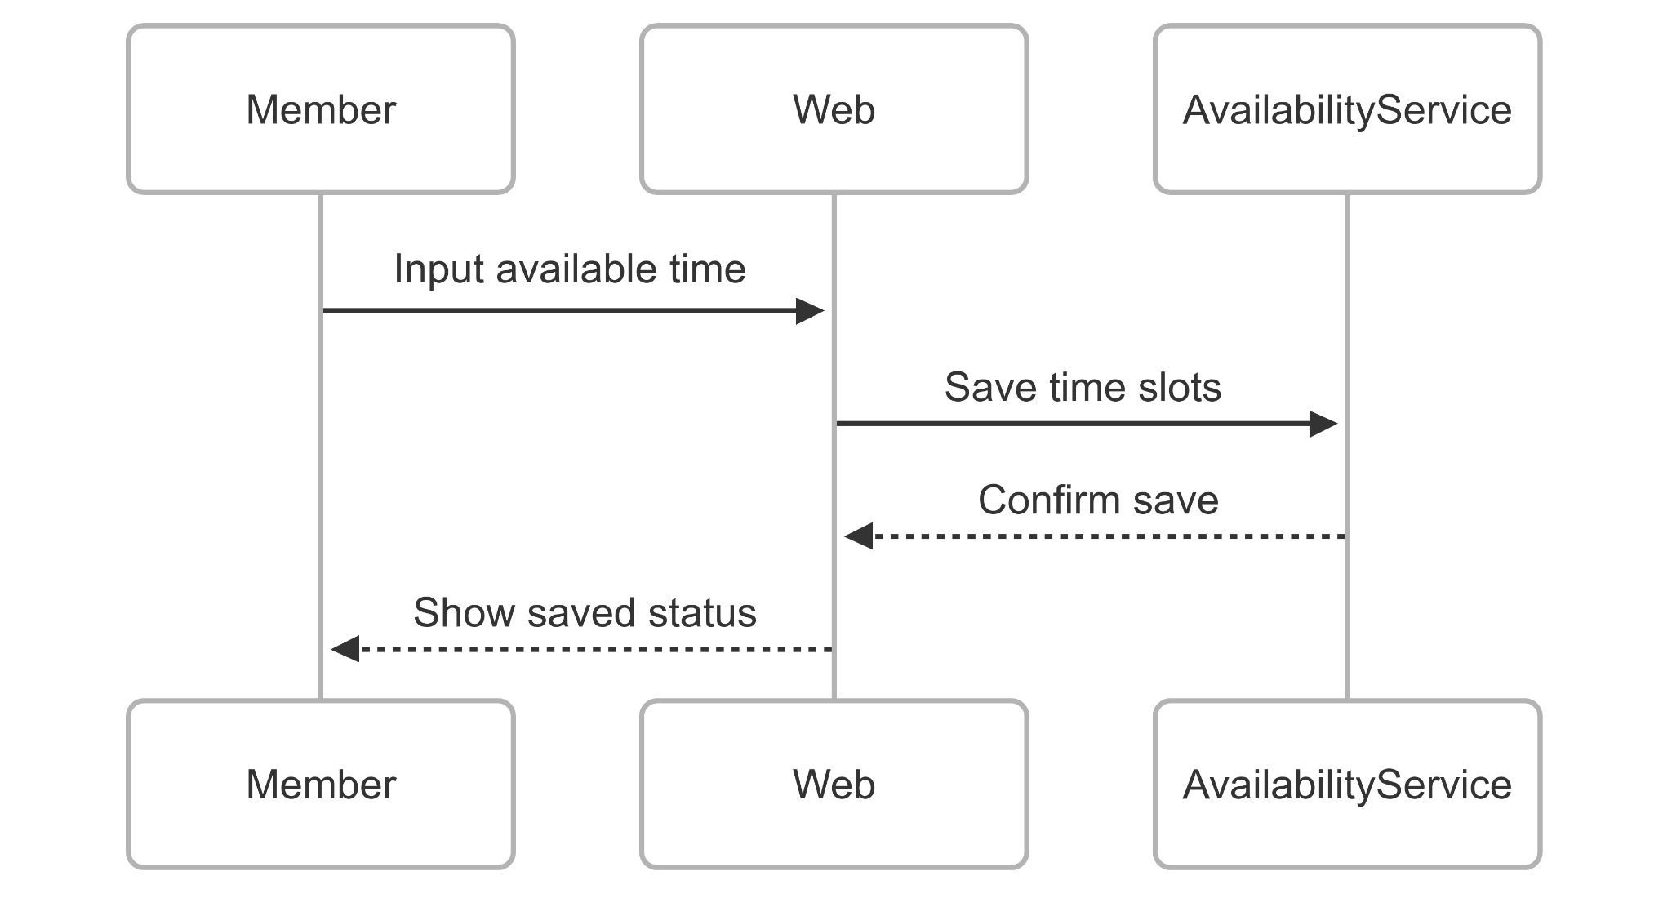

### **Tạo lịch rảnh chung**

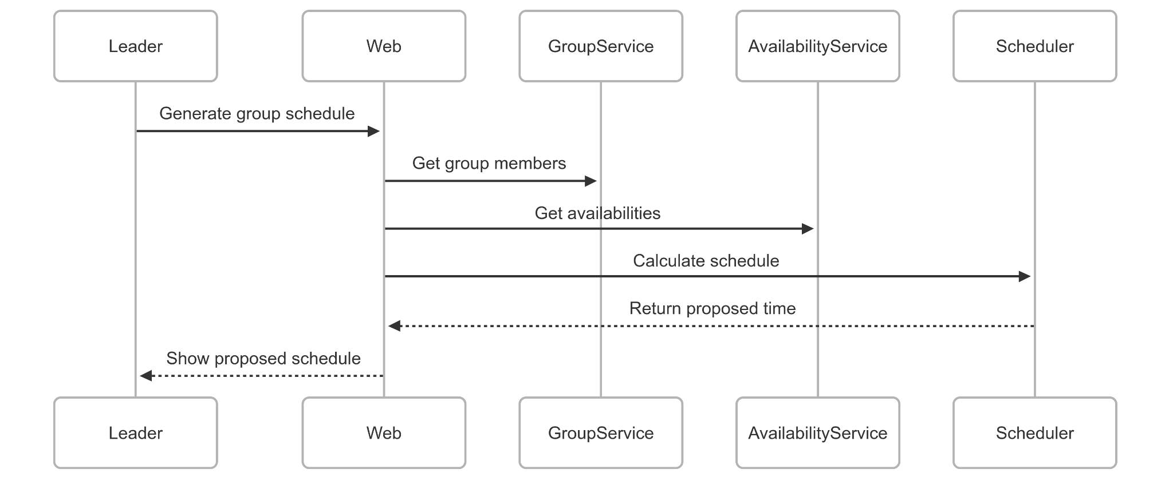

### **Cập nhật hoặc hủy lịch hẹn**

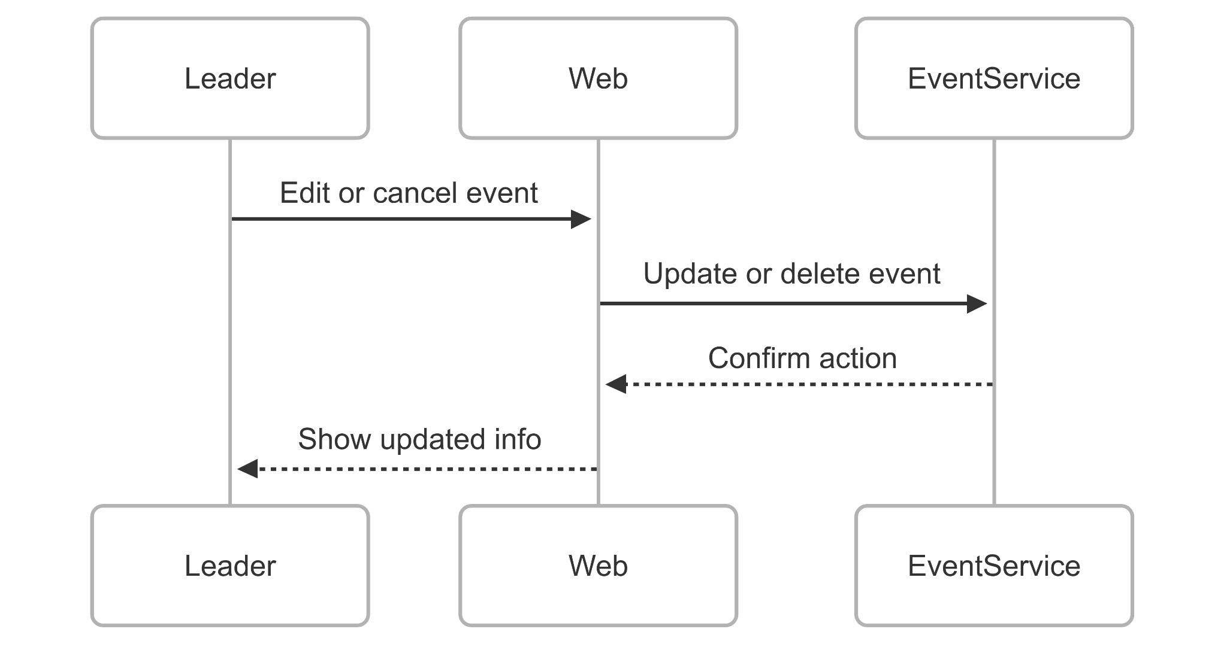

## **Gợi ý địa điểm**

|  |  |  |
| --- | --- | --- |
|  | **Tên Sequence Diagram** | **Mô tả chức năng** |
|  | Lưu sở thích và vị trí thành viên | Thành viên chọn loại địa điểm yêu thích (cafe, nhà hàng...) để cá nhân hóa đề xuất và lưu vị trí hiện tại |
|  | Gợi ý địa điểm | Hệ thống lấy sở thích + vị trí các thành viên, gọi API bản đồ để tính địa điểm tối ưu |
|  | Xem chi tiết địa điểm đề xuất | Người dùng chọn 1 địa điểm và xem thông tin chi tiết (địa chỉ, hình ảnh, v.v.) |

### **Lưu sở thích và vị trí thành viên**

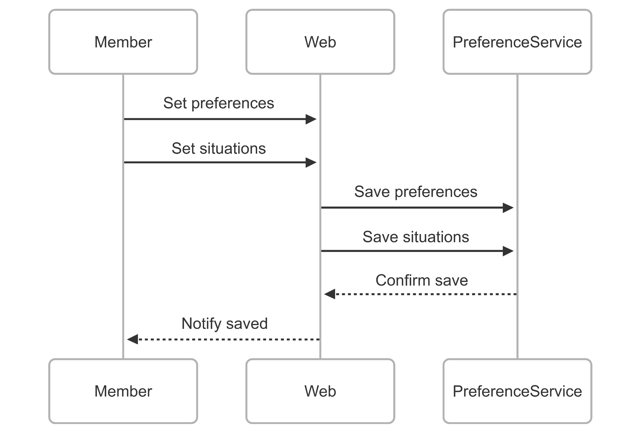

### **Gợi ý địa điểm**

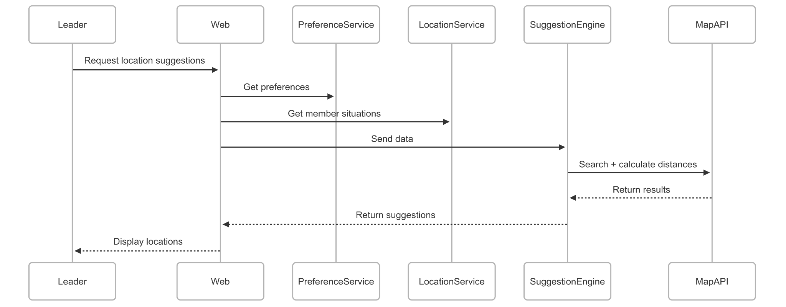

### **Xem chi tiết địa điểm đề xuất**

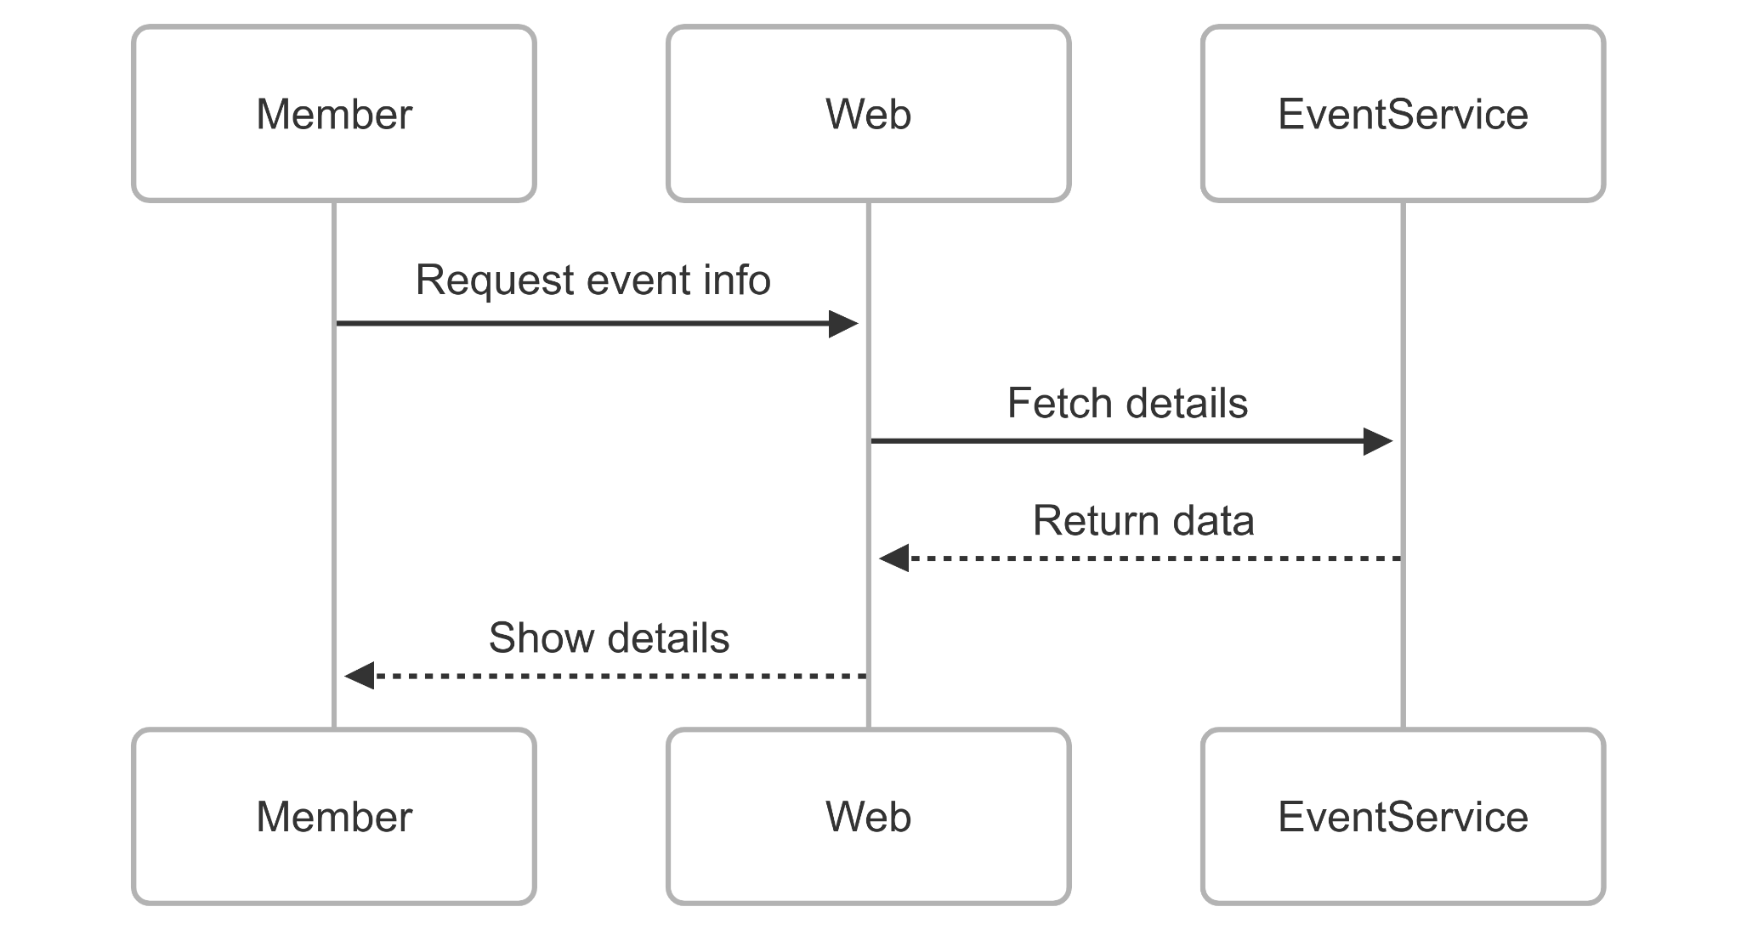

## **Sự kiện & Thông báo**

|  |  |  |
| --- | --- | --- |
|  | **Tên Sequence Diagram** | **Mô tả chức năng** |
|  | Tạo sự kiện nhóm | Trưởng nhóm tạo sự kiện gắn với lịch đã thống nhất |
|  | Xem chi tiết sự kiện | Thành viên xem nội dung, thời gian, địa điểm sự kiện |
|  | Cập nhật thông tin sự kiện | Trưởng nhóm cập nhật thông tin sự kiện nếu cần |
|  | Gửi thông báo tới thành viên | Hệ thống gửi notification khi có sự kiện mới hoặc thay đổi |

### **Tạo sự kiện nhóm**

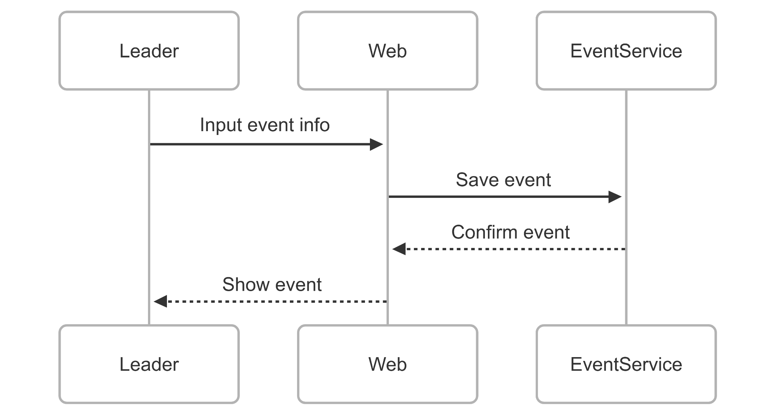

### **Xem chi tiết sự kiện**



### **Cập nhật thông tin sự kiện**

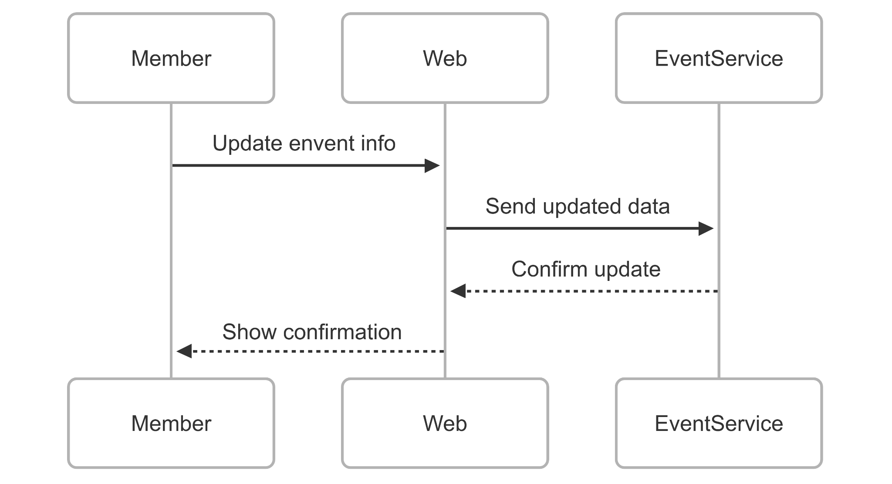

### **Gửi thông báo tới thành viên**

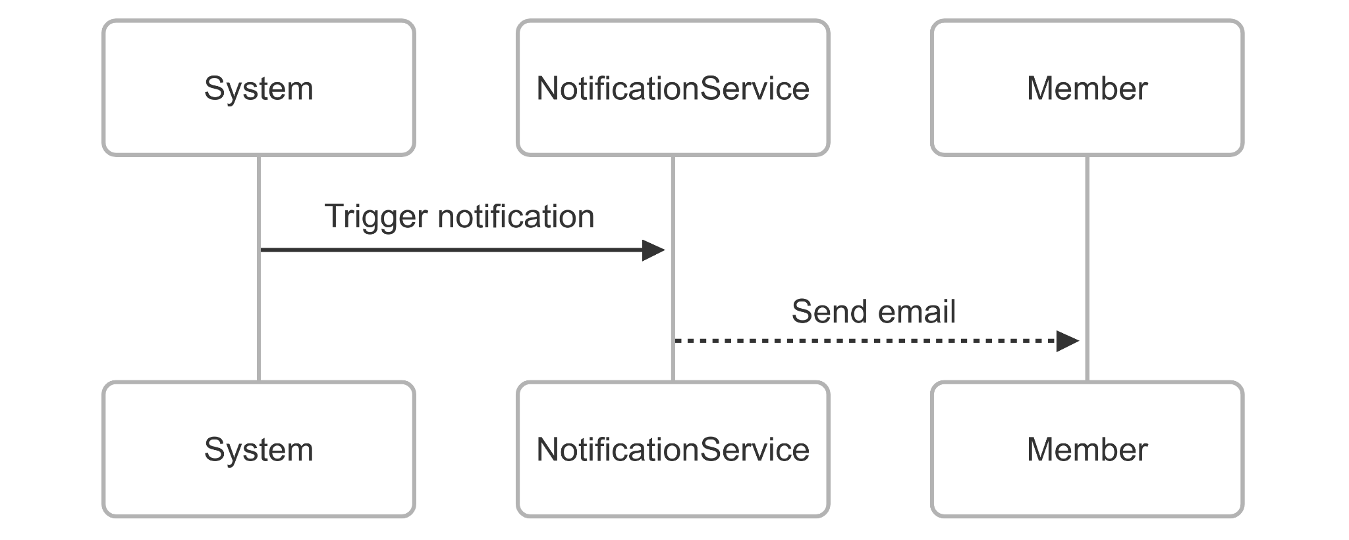

## **Quản trị hệ thống**

|  |  |
| --- | --- |
| **Tên Sequence Diagram** | **Mô tả chức năng** |
| Xử lý lỗi xác thực | Xử lý trường hợp người dùng nhập sai mật khẩu / tài khoản |
| Xử lý mất kết nối hoặc lỗi API | Giao tiếp với bản đồ bị lỗi hoặc không trả kết quả |

### **Xử lý lỗi xác thực**

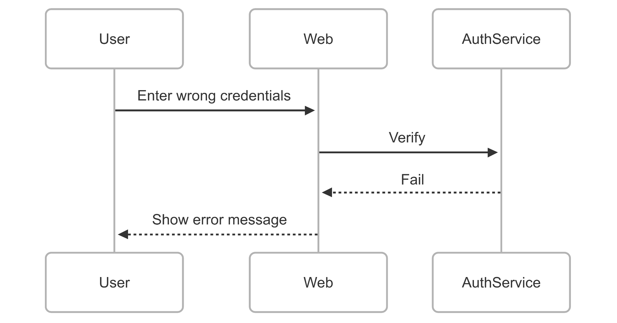

### **Xử lý mất kết nối hoặc lỗi API**

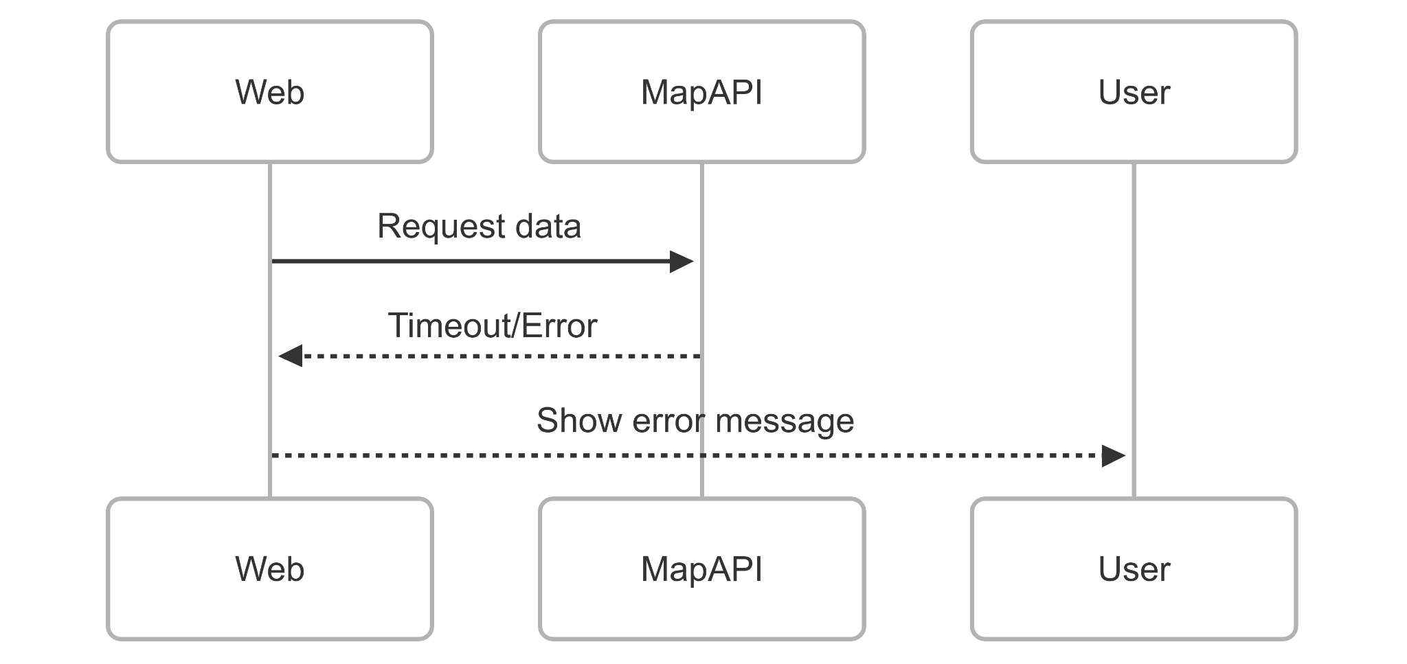

# **Component Diagram**

